# 

**I. Список вопросов по математическому моделированию** **5**

1. Марковские процессы с дискретным временем, граф состояний. Состояние источник, транзитивное состояние, концевое состояние. Концевое подмножество состояний, эргодическое подмножество состояний. Вероятности состояний. Какой процесс называется марковским? 5

2. Марковский процесс с дискретным временем, граф состояний. Вероятности переходов. Однородная цепь Маркова. Вероятность перехода за k шагов. Вероятность состояний через k шагов. Вероятности для неоднородной цепи Маркова. 6

3. Марковский процесс с дискретным временем, граф состояний. Вероятность первого перехода за k шагов (для однородного и неоднородного процесса). Вероятность перехода не более чем за k шагов. 11

4. Марковский процесс с дискретным временем, граф состояний. Вероятность первого возвращения за k шагов (для однородного и неоднородного процесса). Среднее время возвращения. 15

5. Марковский процесс с дискретным временем, граф состояний. Стационарный режим. Условия. Предельные вероятности. Поток вероятности. Нахождение предельных вероятностей. Матричный способ. 17

6. Марковский процесс с непрерывным временем, граф состояний. Пуассоновский процесс. Вероятность перехода за ∆ t. Интенсивности переходов. Матрица интенсивностей. 23

7. Марковский процесс с непрерывным временем, граф состояний. Уравнения Колмогорова. Поток вероятности. Система дифференциальных уравнений. 27

8. Марковский процесс с непрерывным временем, граф состояний. Стационарный режим. Условия. Вероятности состояний. Система уравнений. Матричный способ. 30

9. Марковский процесс с непрерывным временем, граф состояний. Время однократного пребывания в состоянии. Время однократного пребывания вне состояния. 34

11. Теория систем массового обслуживания. Задача теории СМО. Характеристики эффективности СМО. Схема гибели и размножения марковского процесса. 37

12. Теория систем массового обслуживания. Многоканальная СМО с ограниченной очередью. Схема марковского процесса. Уравнения Колмогорова. Установившийся режим. Вероятность отказа. Относительная и абсолютная пропускная способность. Средняя длина очереди. 41

13. Теория систем массового обслуживания. Многоканальная СМО с ограниченной очередью. Схема марковского процесса. Уравнения Колмогорова. Установившийся режим. Формулы Литтла. Среднее время в очереди. Среднее время нахождения в системе. Среднее число занятых каналов. 45

14. Теория систем массового обслуживания. СМО с ограниченным временем ожидания, схема марковского процесса. 49

15. Теория систем массового обслуживания. Замкнутые СМО и их схема марковского процесса. Характеристики замкнутой СМО. 50

16. Теория систем массового обслуживания. СМО с ошибками в обслуживании. Схема. 52

17. Теория систем массового обслуживания. СМО с взаимопомощью. Дисциплина взаимопомощи. Интенсивность обслуживания при взаимопомощи каналов обслуживания. Рекомендации. Схема. 53

18. Теория систем массового обслуживания. СМО с не пуассоновскими потоками событий. Замена закона времени обслуживания на распределение Эрланга или обобщенное распределение Эрланга. Метод псевдосостояний для обеспечения Марковости процесса. 55

**II. Список вопросов по имитационному моделированию** **57**

1. Поясните, чем принципиально отличается имитационное моделирование от других методов исследования операций: математического программирования и теоретико-игровых методов. 57

2. *Какие способы продвижения модельного времени существуют, в чем их отличия и в каких моделях в основном они применяются? 58

3. *Приведите список этапов при исследовании систем с помощью имитационного моделирования. 61

4. *Какие модели называются адекватными? Приведите схему обеспечения адекватности модели. 63

5. * Какие модели называются адекватными, что такое валидация и когда она происходит? 65

6. * Какие модели называются адекватными, что такое верификация и когда она происходит? 68

7. * Какие модели называются адекватными? Приведите схему сравнения выходных данных реальной системы и модели. 69

8. *Для чего нужно планирование проведения экспериментов на имитационных моделях? Перечислите виды факторов и откликов. 70

9. * Для чего нужно планирование проведения экспериментов на имитационных моделях? Как может выглядеть поверхности откликов? 72

10. * Для чего нужно планирование проведения экспериментов на имитационных моделях? Что такое план 2k , как он строится и для чего он может быть нужен? 73

Для чего нужно планирование проведения экспериментов на имитационных моделях 73

Что такое план 2k , как он строится и для чего он может быть нужен? 73

11. * Для чего нужно планирование проведения экспериментов на имитационных моделях? Что такое и как рассчитываются главные эффекты факторов? 75

12. * Для чего нужно планирование проведения экспериментов на имитационных моделях? Что такое и как рассчитываются эффекты взаимодействия факторов? 77

13. * Для чего нужно планирование проведения экспериментов на имитационных моделях? Что такое и для чего может быть нужен факторный план с дробными репликами? 78

14. * Для чего нужно планирование проведения экспериментов на имитационных моделях? Что такое сверхнасыщенные планы и для чего они могут быть нужны? 80

15. * Для чего нужно планирование проведения экспериментов на имитационных моделях? Как можно уменьшить количество факторов? 81

16. * Для чего нужно планирование проведения экспериментов на имитационных моделях? Что такое метамодели, для чего они используются, как они зависят от выбранной схемы экспериментов? 82

17. *В чем основная проблема при сравнении альтернативных конфигураций систем? Что такое метод общих случайных чисел и для чего он используется? 87

18. * В чем основная проблема при сравнении альтернативных конфигураций систем? Перечислите проблемы обеспечения синхронизации случайных чисел. 90

19. * В чем основная проблема при сравнении альтернативных конфигураций систем? Расскажите о доверительных интервалах при сравнении альтернативных систем (на основе критерия Стьюдента). 92

20. * В чем основная проблема при сравнении альтернативных конфигураций систем? Расскажите о доверительных интервалах Велча при сравнении альтернативных систем. 93

21. * В чем основная проблема при сравнении альтернативных конфигураций систем? Приведите алгоритм выбора лучшей конфигурации из множества альтернативных конфигураций систем. 95

22. *Расскажите о моделях и об основной идее метода Монте-Карло, приведите пример. 98

23. Какие законы распределения наиболее часто используются в имитационном моделировании? Какие величины чаще всего с помощью них задают? 100

24. В чем особенности табличного, физического и программного способа получения случайных чисел? 115

25. Какие числа называют псевдослучайными? Как работает метод серединных квадратов? Его недостатки? 116

26. Расскажите о линейном конгруэнтном генераторе случайных чисел и теореме о трех условиях для того, чтобы генератор обладал полным периодом. 118

27. Расскажите о конгруэнтном генераторе с простым модулем и о механизме избежать явного деления по модулю. 120

28. Как устроены многократные рекурсивные и сложные генераторы? Какие преимущества они могут дать? 122

29. В чем основная идея метода обратной функции? Приведите пример. Какая особенность в получении дискретных распределений методом обратной функции? 123

30. Перечислите недостатки и достоинства метода обратной функции. В чем особенность получения усеченного распределения с помощью обратной функции? 127

31. Как работает метод композиции для генерирования сложных законов распределения? 128

32. Как устроен метод принятия-отклонения для получения произвольных законов распределения? 133

33. Генерация случайных величин на основе специальные свойства и метод свертки. 137

34. Расскажите о способах генерирования нормального закона распределения, приведите формулы. 138

37. Для чего и как осуществляется тестирование генераторов случайных чисел на равномерность заполнения многомерного пространства? 141

38. Как осуществляется тестирование генераторов случайных чисел на независимость случайных величин? 142

39. Построение моделей систем массового обслуживания. Примеры. Из каких характерных частей состоит система массового обслуживания. 143

40. Какие основные критерии (характеристики) оценки работы системы массового обслуживания? 146

41. Моделирование процесса поступления заявок на основе стационарного Пуассоновского процесса. Свойство Пуассоновских потоков поступления. 148

42. Моделирование нестационарного Пуассоновского процесса поступления. Почему нужен другой алгоритм по сравнению со стационарным потоком? 151

43. Запись и смысл формул Литтла соотношения длины очереди и времени пребывания в очереди, числа требований в системе и времени пребывания в системе (это будет вопрос по мат. моделированию). 153

44. Правило составления уравнений Колмогорова для установившегося режима системы \\массового обслуживания. Особенности аналитического решения. 154

45. В чем отличие непрерывных моделей от дискретных? Основные способы решения непрерывных моделей? 158

46. Особенности непрерывных моделей. Приведите примеры непрерывных моделей. 160

47. Особенности моделей системной динамики (Дж. Форрестера). 163

48. Модель системной динамики Мир-2. Основной вывод. 166

49. Основная особенность агентно-ориентированных моделей, классификация среды. 168

50. Основная особенность агентно-ориентированных моделей, классификация агентов. 169

# 

# I. Список вопросов по математическому моделированию

## 1. Марковские процессы с дискретным временем, граф состояний. Состояние источник, транзитивное состояние, концевое состояние. Концевое подмножество состояний, эргодическое подмножество состояний. Вероятности состояний. Какой процесс называется марковским?

Марковский процесс с дискретным временем

• Некоторая система S может принимать только одно из

дискретных состояний S1, S2, … , S𝑛 , которых может быть

неограниченно много.

• Возможность перехода между состояниями обозначается стрелками на графе состояний, который изображается в виде ориентированного графа.

• Вершины графа обозначают состояния, внутри записывают обозначение состояния (номер или имя)

• Стрелки обозначают возможность перехода. Стрелки могут иногда быть двунаправленные, но чаще рисуют разные однонаправленные стрелки.

Состояние называется источником, если можно выйти из этого состояния и нельзя в него перейти.

Состояние называется концевым или поглощающим состоянием, если в него можно перейти, но нельзя выйти.

Состояние называется транзитивным, если в него можно как перейти, так и выйти из него

Подмножество состояний называется концевым, если система, попав в одно из этих состояний не может выйти из этого подмножества состояний.

Подмножество состояний называется эргодическим (связным), если из любого состояния входящего в него можно перейти в любое другой состояние этого подмножества серией переходов. То есть в эргодическом подмножестве нет источников и концевых состояний, и нет замкнутых подмножеств состояний.

S(t) – состояние системы в момент времени .

p𝑖(t) = P(S(t)=s*i*) – вероятность того, что система в момент времени t находится в состоянии s*i*.

p*i*(t) - вероятность нахождения системы в i-том состоянии.

сумма всех p*i* = 1 – система обязательно находится в одном из состояний

Процесс называется марковским, если будущее состояние системы зависит от настоящего состояния, но не зависит от способа, которым мы оказались в настоящем состоянии

## 2. Марковский процесс с дискретным временем, граф состояний. Вероятности переходов. Однородная цепь Маркова. Вероятность перехода за k шагов. Вероятность состояний через k шагов. Вероятности для неоднородной цепи Маркова.

Марковский процесс с дискретным временем

• Некоторая система S может принимать только одно из

дискретных состояний S1, S2, … , S𝑛 , которых может быть

неограниченно много.

• Возможность перехода между состояниями обозначается

стрелками на графе состояний, который изображается в виде

ориентированного графа.

• Переходы системы S между своими дискретными состояниями

S1, S2, … , S𝑖, … происходят только в определенные дискретные

моменты времени t1,t2,t3, …

• Система может изменять свое состояние только по шагам.

• Время между шагами не обязательно одинаковое, но в расчетах

используются только номера шагов.

• ) – вероятность того, что система находится в

состоянии на 𝑘-том шаге.

• Марковские процессы с дискретным временем также называют

марковскими цепями.

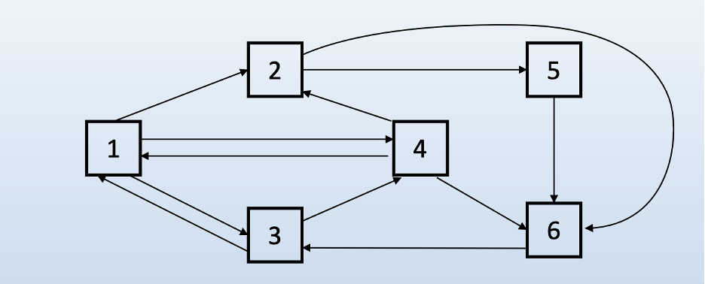

• Вершины графа (квадраты, но могут быть кружки или овалы)

обозначают состояния, внутри записывают обозначение

состояния (номер или имя состояния)

• Стрелки обозначают возможность перехода. Стрелки могут

иногда быть двунаправленные, но чаще рисуют разные

однонаправленные стрелки.

**Однородный марковский процесс**

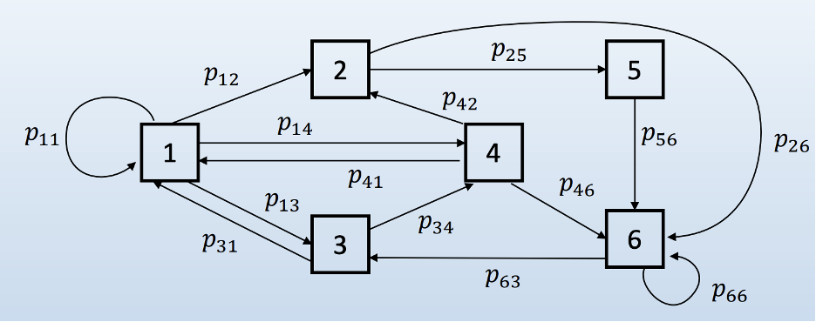

**•** Переходные вероятности не изменяются со временем

(вероятность перехода не зависит от номера шага).

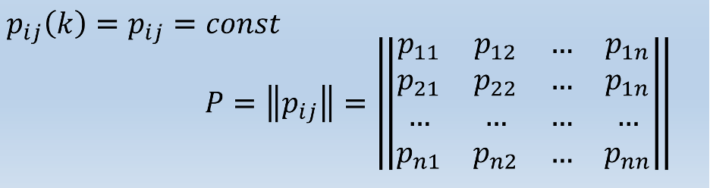

**Переходные вероятности**

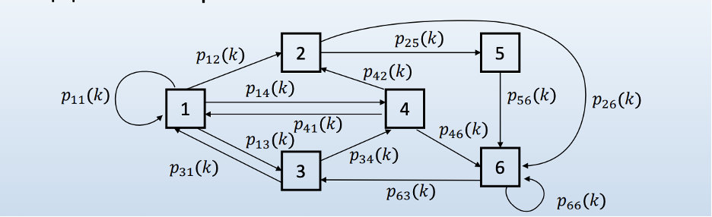

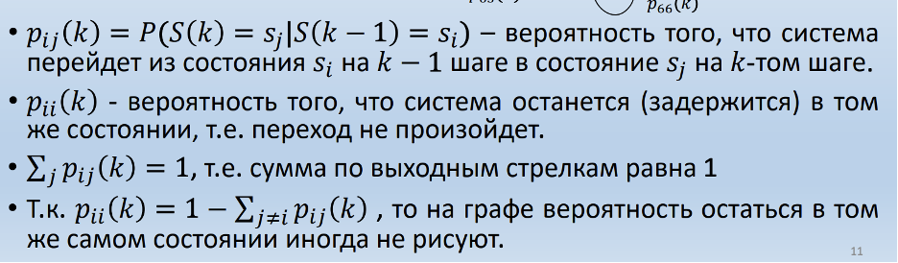

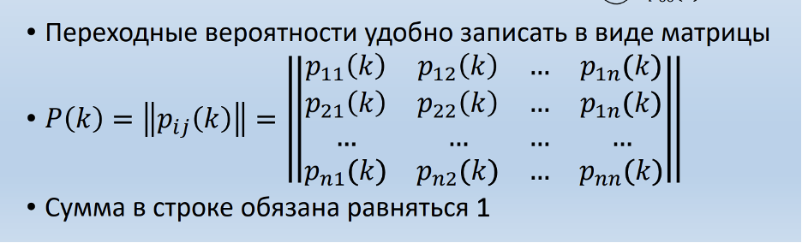

Вероятность перехода за K шагов,

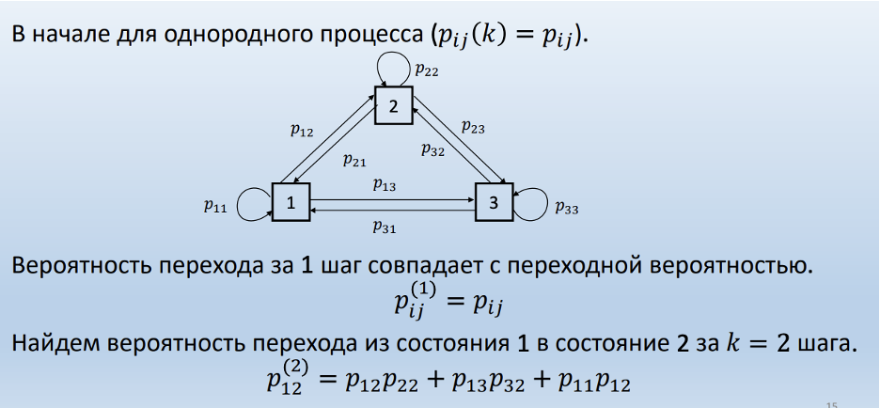



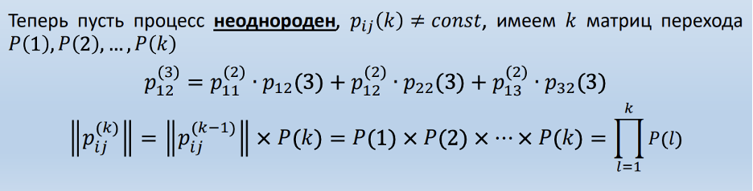

**Вероятности состояний спустя 𝑘 шагов, A (𝑘)**

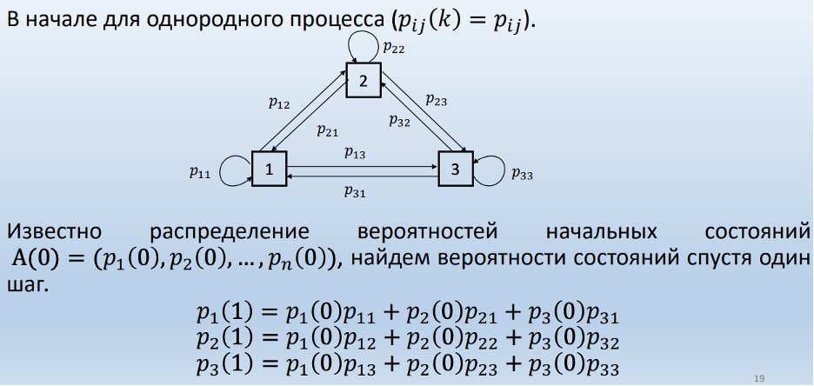

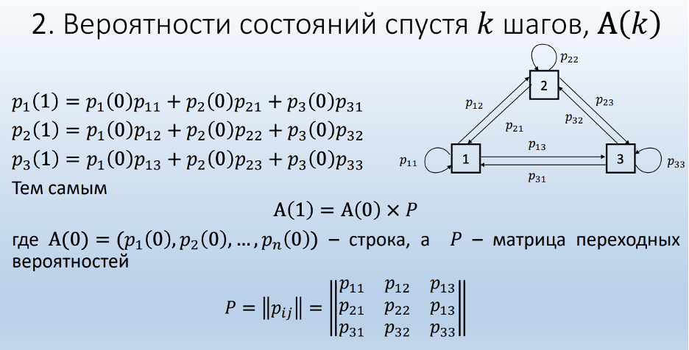

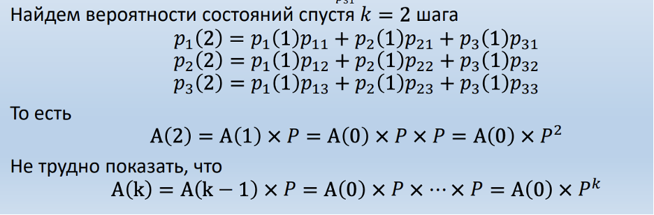

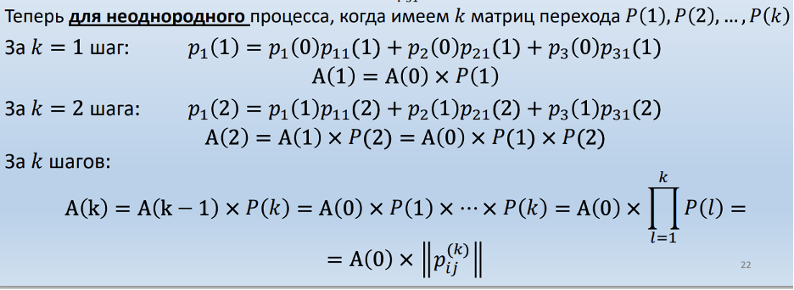

## 3. Марковский процесс с дискретным временем, граф состояний. Вероятность первого перехода за k шагов (для однородного и неоднородного процесса). Вероятность перехода не более чем за k шагов.

***Марковские процессы с дискретным временем***

Некоторая система S может принимать только одно из дискретных состояний S1, S2, …, S𝑛, которых может быть неограниченно много. Возможность перехода между состояниями обозначается стрелками на графе состояний, который изображается в виде ориентированного графа.

***Граф состояний***

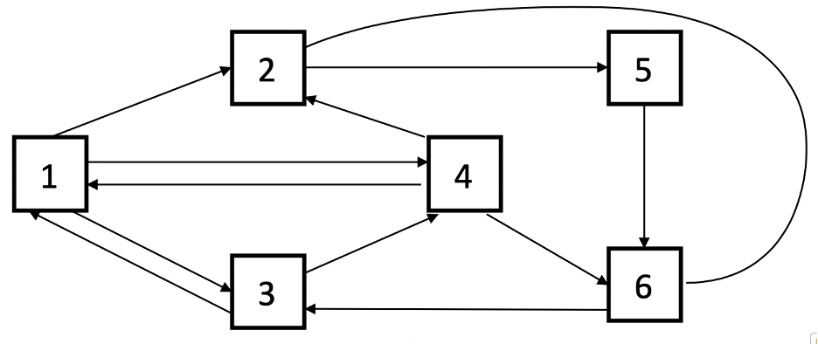

· *Вершины графа (квадраты, но могут быть кружки или овалы) обозначают состояния, внутри записывают обозначение состояния (номер или имя состояния)*

· *Стрелки обозначают возможность перехода. Стрелки могут иногда быть двунаправленные, но чаще рисуют разные однонаправленные стрелки.*

***Вероятность первого перехода за k шагов (для однородного и неоднородного процесса)***

***Разница между однородными и неоднородными процессами:***

· *в однородных процессах переходные вероятности не изменяются со временем (вероятность перехода не зависит от номера шага)*

· *в неоднородных есть прямая зависимость переходной вероятности от номера шага, в котором он будет выполняться*

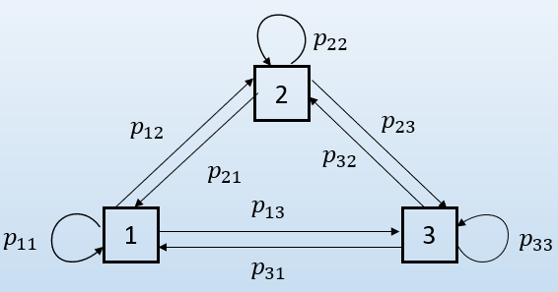

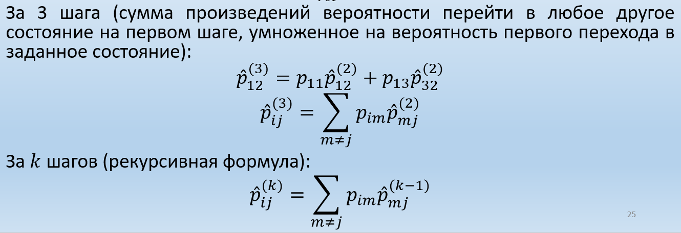

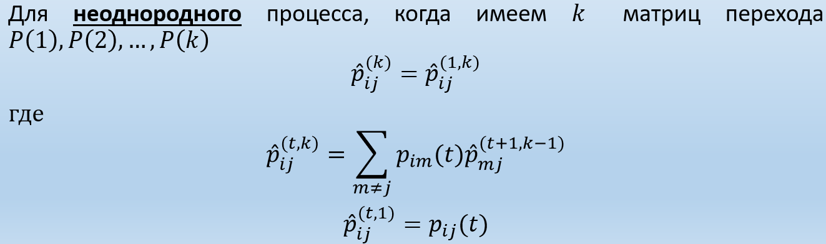

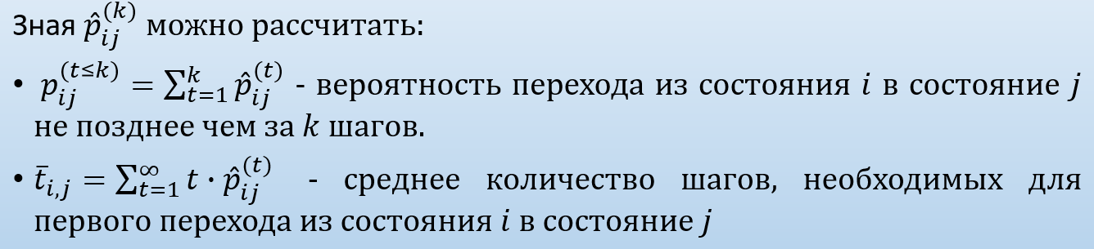

***Вероятность перехода не более чем за k шагов.***

Для того, чтобы найти вероятность перехода из состояния I в состояние J не более чем за k шагов необходимо найти вероятность первого перехода за k шагов($p_{ij}^{(k)}$), а дальше по формуле:

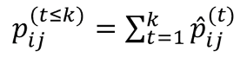

## 4. Марковский процесс с дискретным временем, граф состояний. Вероятность первого возвращения за k шагов (для однородного и неоднородного процесса). Среднее время возвращения.



**Однородный процесс**

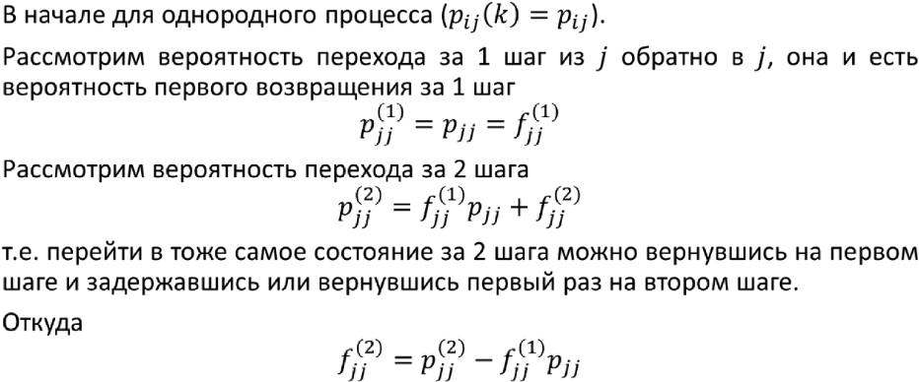

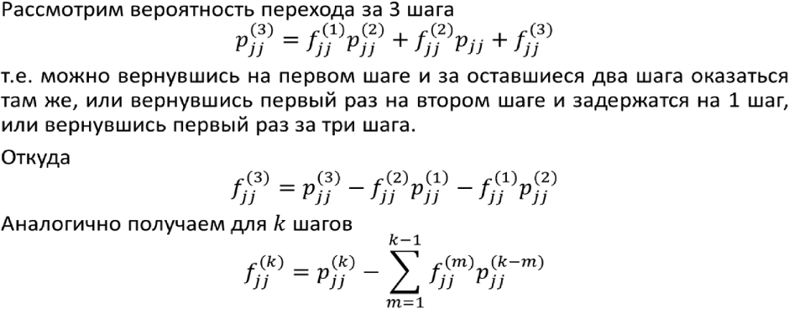

**Неоднородный процесс**

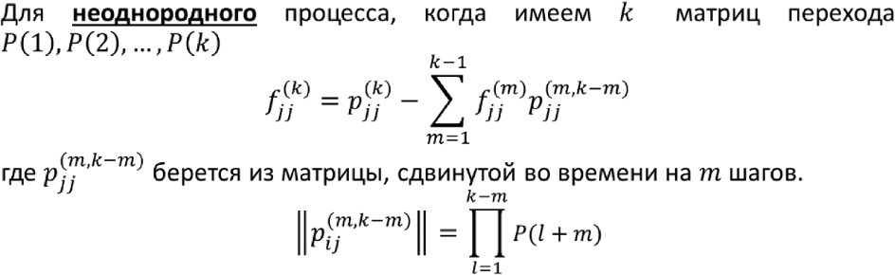

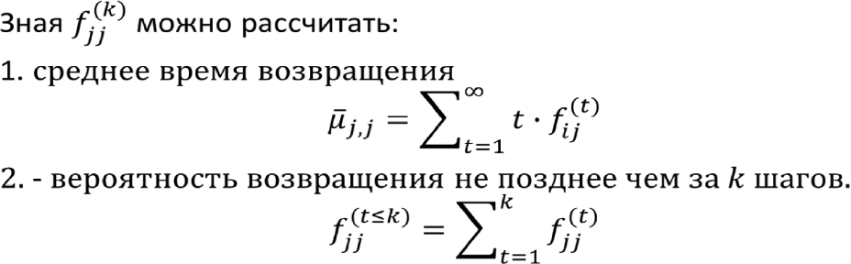

## 5. Марковский процесс с дискретным временем, граф состояний. Стационарный режим. Условия. Предельные вероятности. Поток вероятности. Нахождение предельных вероятностей. Матричный способ.

Марковский процесс с дискретным временем

• Некоторая система S может принимать только одно из

дискретных состояний S1, S2, … , S𝑛 , которых может быть

неограниченно много.

• Переходы системы S между своими дискретными состояниями

S1, S2, … , S𝑖, … происходят только в определенные дискретные

моменты времени t1,t2,t3, …

• Система может изменять свое состояние только по шагам.

• Время между шагами не обязательно одинаковое, но в расчетах

используются только номера шагов.

• ) – вероятность того, что система находится в

состоянии на 𝑘-том шаге.

• Марковские процессы с дискретным временем также называют

марковскими цепями.

Случайный процесс, протекающий в системе s c дискретными состояниями s1, s2,..si называется марковским, если для любого момента времени t0, вероятность каждого из состояний системы в будущем при t>t0 зависит только от того, в каком времени t0 и не зависит от того, каким образом система оказалась в этом состоянии (текущем).

Граф состояний фиксирует переход из состояния 1 в другое состояние. Возможность перехода из состояния в состояние показано стрелочками (существуют двунаправленные и однонаправленные.)

Вершины графа (квадраты, но могут быть кружки или овалы) обозначают состояния, внутри записывают обозначение состояния (номер или имя состояния)

Пример:

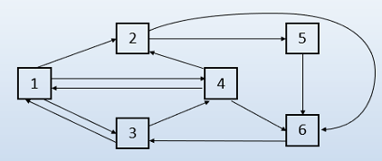

Стационарный режим.

• Для некоторых систем возможен стационарный режим, когда с увеличением количества шагов вероятности состояний перестают меняться (состояния меняются, но их вероятности уже не меняются).

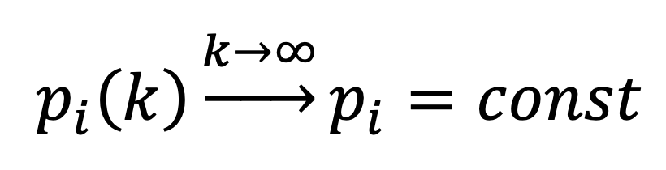

Условия.

1) Множество всех состояний системы должно быть эргодическим.

2) Марковский процесс должен быть однородным (pij(k) = pij).

3) Марковский процесс должен быть хорошо перемешиваемым (не должно быть строгой цикличности состояний, когда состояния чередуются в зависимости от номера шага).

При выполнении 3 условий вероятность состояний сходится к определенным значения и не зависит от выбора начального состояния или начального распределения вероятностей состояний.

Поток вероятности.

- поток вероятности, переводящий систему из состояния i в состояние i

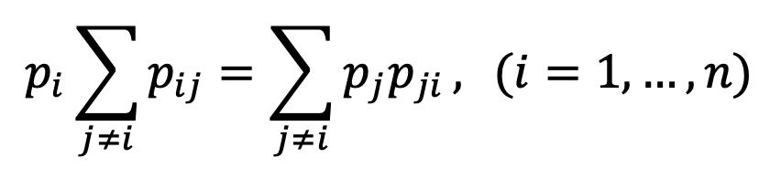

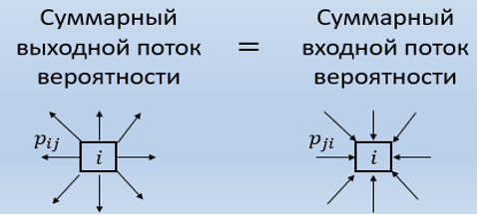

Нахождение предельных вероятностей.

Будем полагать, что все переходы системы из состояния $S_{i}$ в $S_{j}$ происходят под воздействием простейших потоков событий с интенсивностями $λ_{ij}(i,j=0,1,2,3)$; Так, переход системы из состояния $S_{0}$ в $S_{1}$ будет происходить под воздействием потока отказов первого узла, а обратный переход из состояния $S_{1}$ в $S_{0}$— под воздействием потока "окончаний ремонтов" первого узла и т.п.

Граф состояний системы с проставленными у стрелок интенсивностями будем называть ***размеченным*** (см. рис. 1). Рассматриваемая система имеет четыре возможных состояния: $S_{0}, S_{1}, S_{2}, S_{3}.$

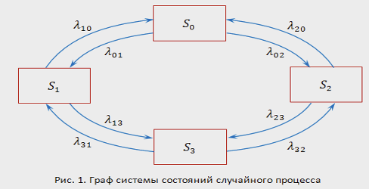

***Вероятностью i-го состояния*** называется вероятность  того, что в момент t система будет находиться в состоянии . Очевидно, что для любого момента t сумма вероятностей всех состояний равна единице:

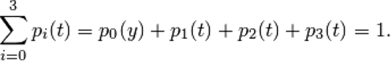

(8)

Рассмотрим систему

момент t и, задав малый промежуток  , найдем вероятность  того, что система в момент  будет находиться в состоянии  . Это достигается разными способами.

**1.** Система в момент t с вероятностью  находилась в состоянии , а за время  не вышла из него.

Вывести систему из этого состояния (см. граф на рис. 1) можно суммарным простейшим потоком с интенсивностью т.е. в соответствии с формулой (7), с вероятностью, приближенно равной . Вероятность того, что система не выйдет из состояния  =  Вероятность того, что система будет находиться в состоянии  по первому способу (т.е. того, что находилась в состоянии  и не выйдет из него за время ) равна по теореме умножения вероятностей:



**2.** Система в момент t с вероятностями  (или ) находилась в состоянии  или  и за время  перешла в состояние .

Потоком интенсивностью  система перейдет в состояние  с вероятностью, приближенно равной  (или ). Вероятность того, что система будет находиться в состоянии  по этому способу, равна  (или ).

Применяя теорему сложения вероятностей, получим



откуда



Переходя к пределу при  (приближенные равенства, связанные с применением формулы (7), перейдут в точные), получим в левой части уравнения производную  (обозначим ее для простоты ):



Получили дифференциальное уравнение первого порядка, т.е. уравнение, содержащее как саму неизвестную функцию, так и ее производную первого порядка.

Рассуждая аналогично для других состояний системы S, можно получить систему дифференциальных уравнений Колмогорова для вероятностей состояний:

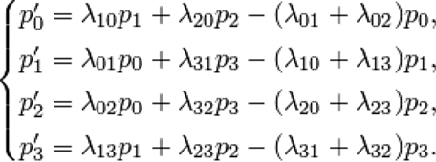

(9)

Сформулируем **правило составления уравнений Колмогорова**. *В левой части каждого из них стоит производная вероятности i-го состояния. В правой части — сумма произведений вероятностей всех состояний (из которых идут стрелки в данное состояние) на интенсивности соответствующих потоков событий, минус суммарная интенсивность всех потоков, выводящих систему из данного состояния, умноженная на вероятность данного (i-го состояния).*

В системе (9) независимых уравнений на единицу меньше общего числа уравнений. Поэтому для решения системы необходимо добавить уравнение (8).

Особенность решения дифференциальных уравнений вообще состоит в том, что требуется задать так называемые начальные

условия, т.е. в данном случае вероятности состояний системы в начальный момент t=0. Так, например, систему уравнений (9) естественно решать при условии, что в начальный момент оба узла исправны и система находилась в состоянии , т.е. при начальных условиях  

Уравнения Колмогорова дают возможность найти все вероятности состояний как ***функции времени***. Особый интерес представляют вероятности системы  в ***предельном стационарном режиме***, т.е. при , которые называются ***предельными (или финальными) вероятностями*** состояний.

В теории случайных процессов доказывается, что *если число состояний системы конечно и из каждого из них можно (за конечное число шагов) перейти в любое другое состояние, то предельные вероятности существуют.*

Предельная вероятность состояния  имеет четкий смысл: она показывает ***среднее относительное время пребывания системы в этом состоянии***. Например, если предельная вероятность состояния  т.е.  то это означает, что в среднем половину времени система находится в состоянии 

Так как предельные вероятности постоянны, то, заменяя в уравнениях Колмогорова их производные нулевыми значениями, получим систему линейных алгебраических уравнений, описывающих стационарный режим. Для системы S с графом состояний, изображенном на рис. 1), такая система уравнений имеет вид:

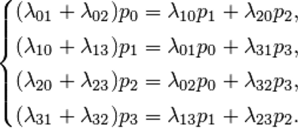

(10)

Систему (10) можно составить непосредственно по размеченному графу состояний, если руководствоваться правилом, согласно которому *слева в уравнениях стоит предельная вероятность данного состояния , умноженная на суммарную интенсивность всех потоков, ведущих из данного состояния, а справа — сумма произведений интенсивностей всех потоков, входящих в i-е состояние, на вероятности тех состояний, из которых эти потоки исходят.*

Матричный способ:

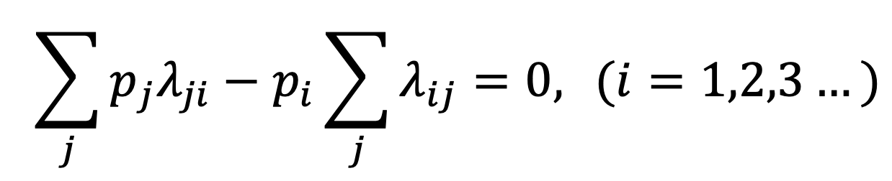

• Решим систему линейных уравнений для случая n=3 состояний.

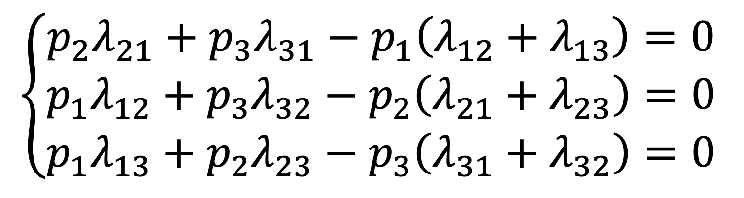

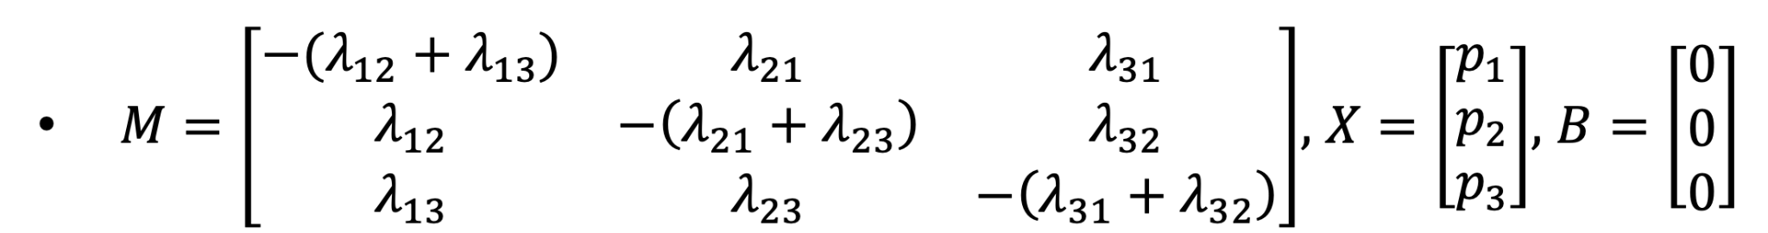

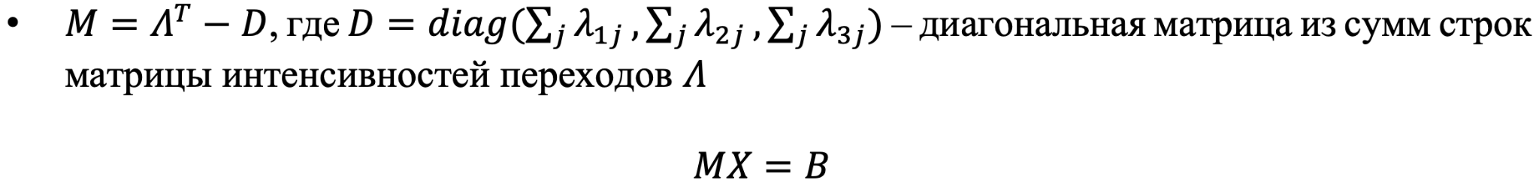

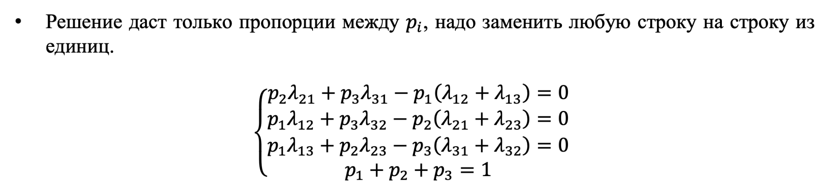

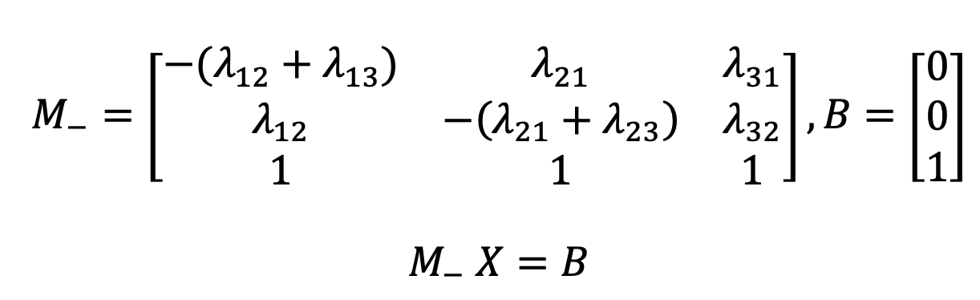

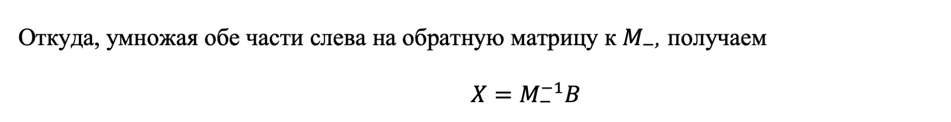

## 

## 6. Марковский процесс с непрерывным временем, граф состояний. Пуассоновский процесс. Вероятность перехода за $∆ t$. Интенсивности переходов. Матрица интенсивностей.

Характеристика:

* Переходы между состояниями происходят в случайные моменты времени, а не по шагам (фиксировано)
* Переходы происходят под воздействием пуассоновских потоков событий

$∆ t$ настолько мала, что можно пренебречь возможностью появления сразу двух событий за период $∆ t$

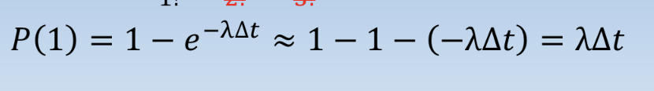

Шаг из i в j начинается в момент времени t и длится малое время $∆ t$, то:

Pij(k)=lij(t)

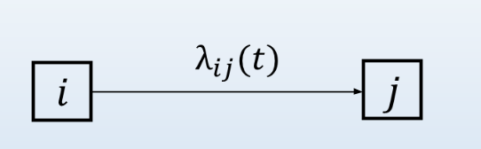

На графе используют интенсивность перехода. При этом нет интенсивности задержаться в состоянии.

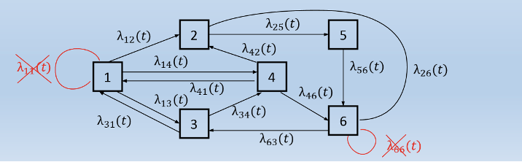

Интенсивность потока – среднее количество событий, приходящих на единицу времени [количество/время]

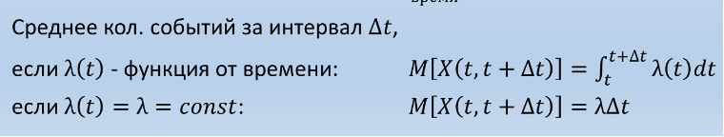

**Пуассоновский процесс.**

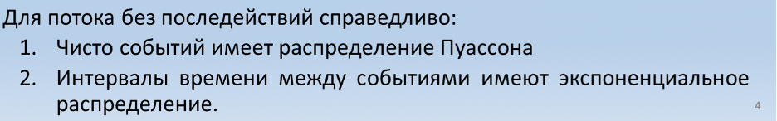

Распределение Пуассона определяет вероятность заданного количества событий на участке единичной длины, P(X=x), при известной средней интенсивности $λ$

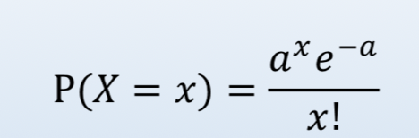

Распределение Пуассона называют законом редких событий, когда испытаний очень много, а вероятность события очень мала.

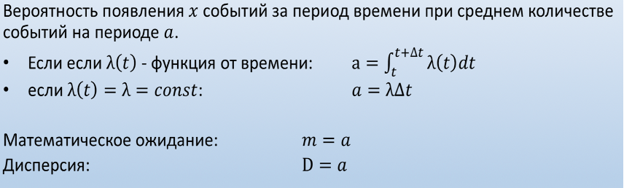

**Пуассоновский процесс,** случайный процесс, описывающий моменты наступления 0 < τ1 <...< τn <...<... каких-либо случайных событий, в котором число событий, происходящих в течение любого фиксированного интервала времени, имеет Пуассона распределение и независимы числа событий, происходящих в непересекающиеся промежутки времени. ИСПОЛЬЗУЯ ПУАССОНОВСКОЕ РАСПРЕДЕЛЕНИЕ И УСЛОВИЕ СТАЦИОНАРНОСТИ экспоненциальному вроде

· Ординарный поток (события появляются одно за другим), в котором отсутствуют последствия (последствия: например, регулярный поток, в котором события идут через равные периоды времени***), называют пуассоновским потоком.***

· Сумма независимых, ординарных, стационарных потоков событий сходится к пуассоновскому потоку (среди потоков не должно быть сильно отличающихся по интенсивности потоков)

· Интенсивность суммарного потока определяется как сумма интенсивностей входящих в него потоков

· По результатам многочисленных экспериментов при ИМ оказалось, что сумма нестационарных потоков также сходится к пуассоновскому распределение

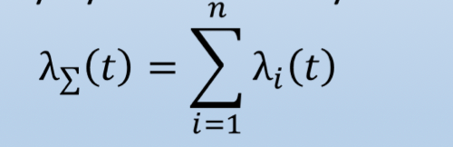

**Вероятность перехода за $∆ t$.**

Вероятность перехода за при непрерывном времени отличается от при дискретном

Переходы между состояниями происходят в случайные моменты времени, а не фиксированные (не по шагам), то есть переход не за k шагов, а за t времени.

Следовательно, вот как выглядит **матрица интенсивностей: ПУАССОНОВСКИХ**

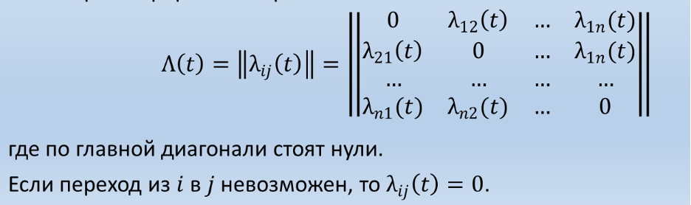

**С помощью уравнения Колмогорова можно рассчитать *зависимость вероятности состояний от времени* для всех состояний i**

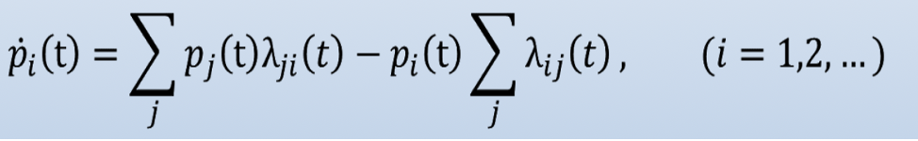

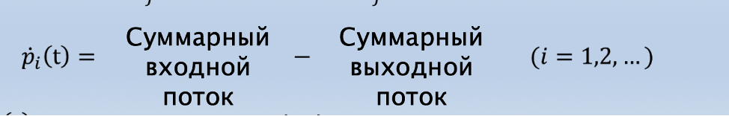

**Где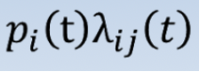- поток вероятности из i в j**

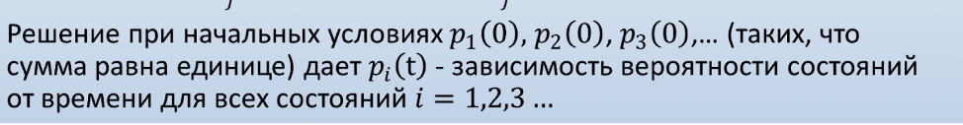

**Интенсивности переходов.**

Переход из *i*-го состояния в *j*-е происходит в случайные моменты времени, которые определяются **интенсивностью перехода *λij*.**

Интенсивность перехода – среднее количество событий, приходящих на единицу времени [количество/время]

· Если марковский процесс однороден (вероятности переходов не меняются со временем ***λij*(t)= *λij*=const**), вероятность состояний сойдется к постоянным значениям и перестанет изменяться

· Если при этом процесс эргодический (нет истоков, поглощающих состояний или поглощающих подмножеств состояний), то какие бы ни были начальные условия p1(0),p2(0)…, вероятность состояний сойдется к одним и тем же постоянным значениям.

· Для неэргодического процесса значения, к которым сойдутся вероятности состояний, могут изменяться в зависимости от начальных условий.

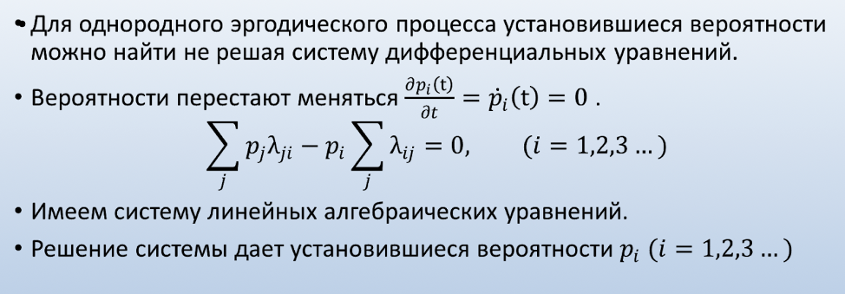

## 7. Марковский процесс с непрерывным временем, граф состояний. Уравнения Колмогорова. Поток вероятности. Система дифференциальных уравнений.

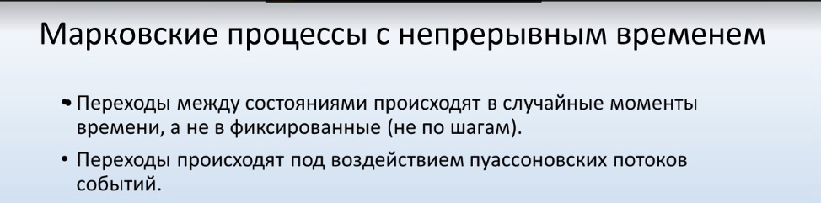

ГРАФ СОСТОЯНИЙ:

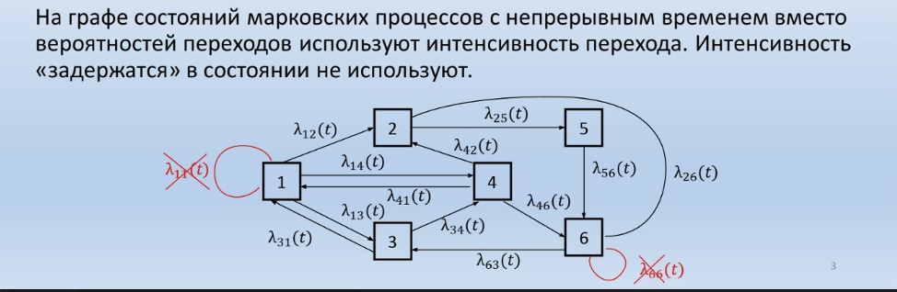

Переход из i-го состояния в j-е происходит в случайные моменты времени, которые

определяются **интенсивностью перехода λ ij** . НЕ ИСПОЛЬЗУЮТ ПЕРЕХОД САМ В СЕБЯ (ЗАДЕРЖАТЬСЯ)

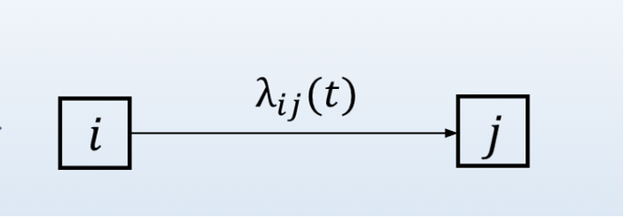

УРАВНЕНИЕ КОЛМОГОРОВА:

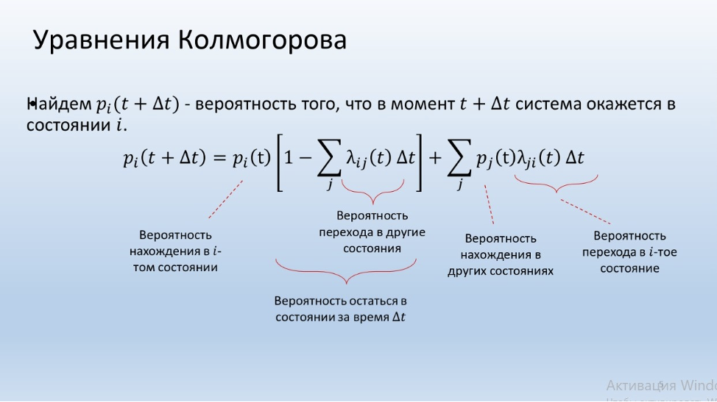

Преобразовав его, получаем следующее уравнение:

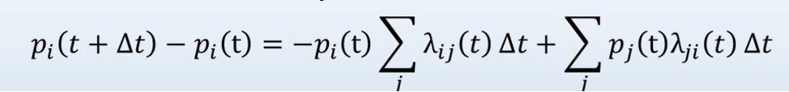

ПОТОК ВЕРОЯТНОСТИ - описывает изменение функции плотности вероятности. Для получения потоков преобразуем уравнение Колмогорова:

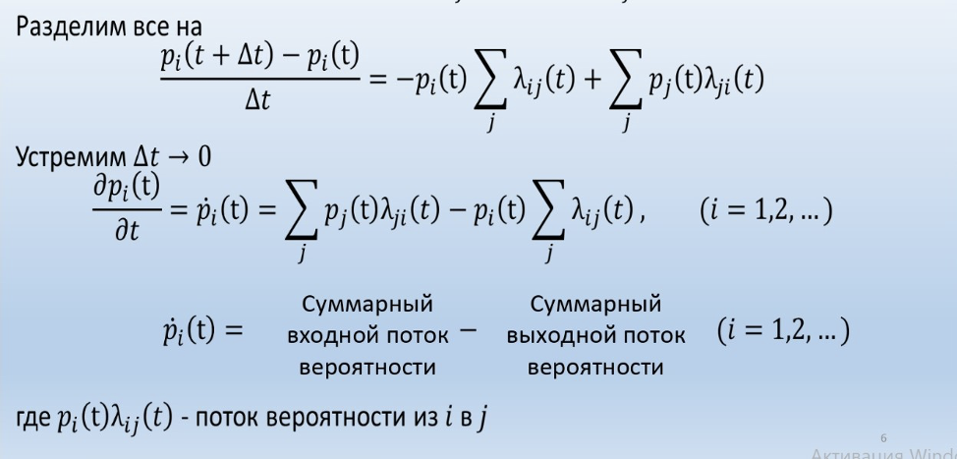

СИСТЕМА ДИФФЕРЕНЦИАЛЬНЫХ УРАВНЕНИЙ:

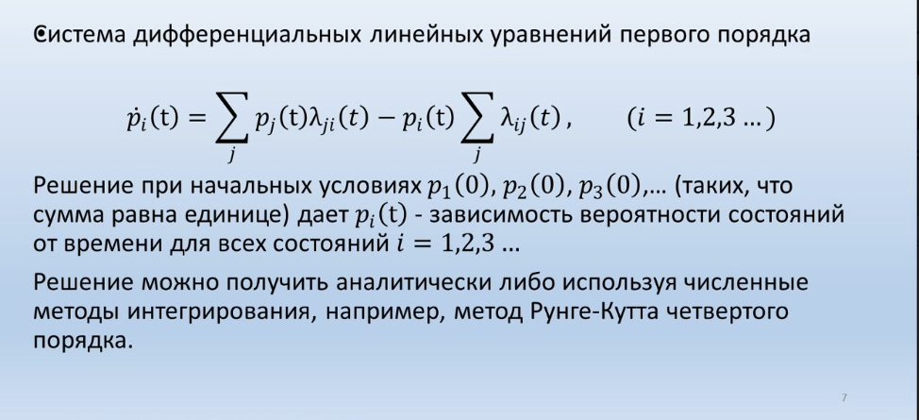

## 8. Марковский процесс с непрерывным временем, граф состояний. Стационарный режим. Условия. Вероятности состояний. Система уравнений. Матричный способ.

**Марковский процесс с непрерывным временем**

● Переходы между состояниями происходят в случайные моменты времени а не в фиксированные (не по шагам)

● Переходы происходят под воздействием пуассоновских потоков событий

На графе состояний марковских процессов с непрерывным временем вместо вероятностей переходов используют интенсивность перехода. Интенсивность «задержатся» в состоянии не используют.

**Граф состояний**

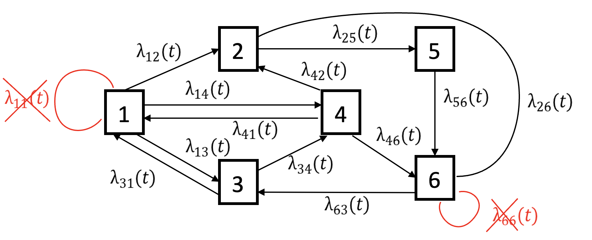

**Стационарный режим**

● Если марковский процесс однороден, т.е. вероятности переходов не меняются со временем λ_𝑖𝑗 (𝑡)=λ_𝑖𝑗=𝑐𝑜𝑛𝑠𝑡, вероятность состояний сойдется к постоянным значениям и перестанет изменятся.

● Если при этом марковский процесс эргодический (нет истоков, поглощающих состояний или поглощающих подмножеств состояний), то какие бы не были начальные условия 𝑝_1 (0), 𝑝_2 (0), 𝑝_3 (0) … , вероятность состояний сойдется к одним и тем же постоянным значениям.

● Для неэргодического процесса значения, к которым сойдутся вероятности состояний, могут изменятся в зависимости от начальных условий.

**Стационарный режим (эргодический)**

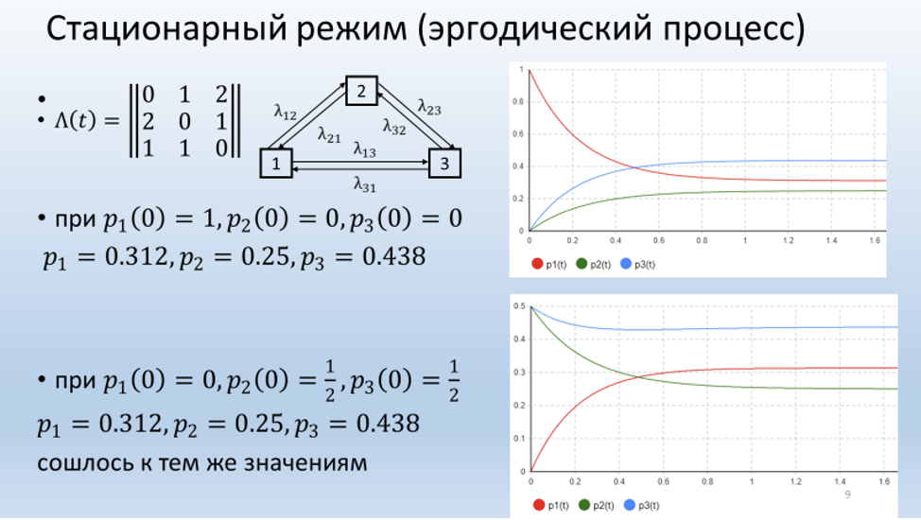

**Стационарный режим (неэргодический)**

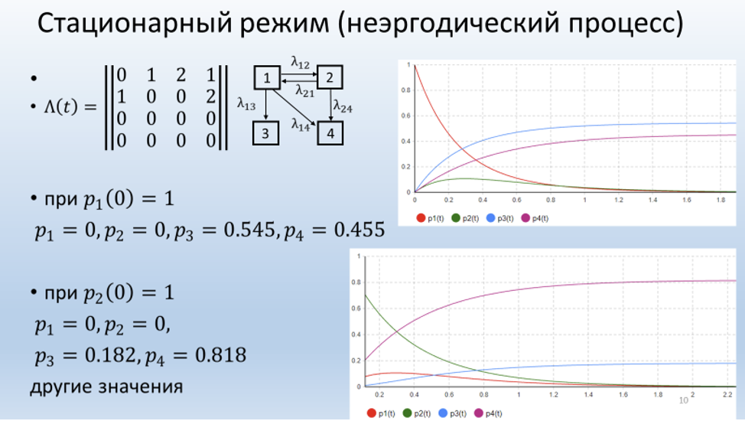

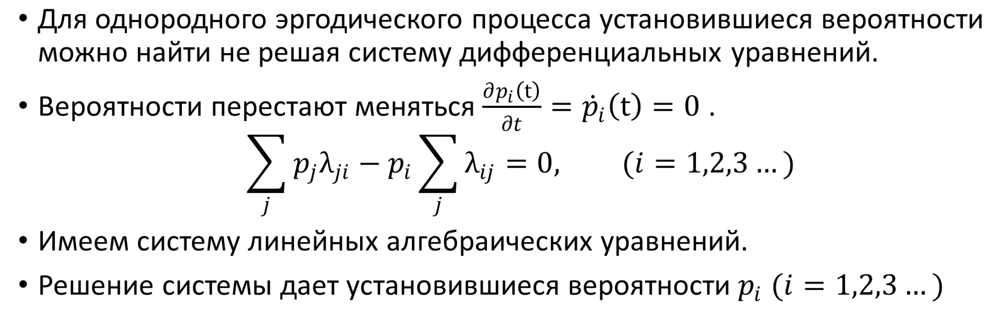

**ККП кольцевого соединения усилителя и цепи ПОС равен единице, это и есть условие наличия стационарного процесса в устройстве.**

**Установившиеся вероятности, матричный способ.**



• Решим систему линейных уравнений для случая n=3 состояний.











**

## 9. Марковский процесс с непрерывным временем, граф состояний. Время однократного пребывания в состоянии. Время однократного пребывания вне состояния.

**Марковский процесс с непрерывным временем**

Свойства:

1) Процесс называется *процессом с непрерывным временем,* если моменты возможных переходов системы из состояния в состояние не фиксированы заранее, а случайны, то есть переходы между состояниями происходят в случайные моменты времени, а не в фиксированные (не по шагам).

2) Переходы происходят под воздействием пуассоновских потоков событий.

**Граф состояний**

Модель марковского процесса представим в виде графа, в котором состояния (вершины) связаны между собой связями, где вместо вероятностей переходов используют интенсивность перехода. Интенсивность «задержатся» в состоянии не используют.

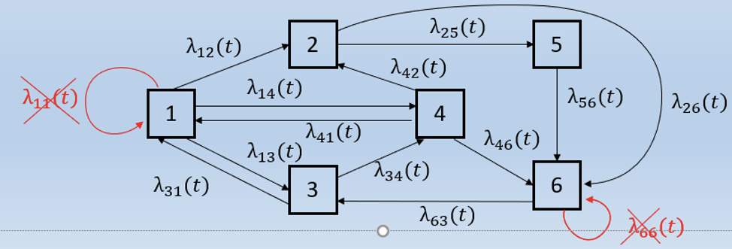

Как было сказано в свойствах, переходы между состояниями происходят в случайные моменты времени, которые определяются интенсивностью перехода *λij*.

**Время однократного пребывания в состоянии**

Вероятность нахождения системы в состоянии можно также выразить как долю времени, когда система находится в состоянии, ко всему времени.

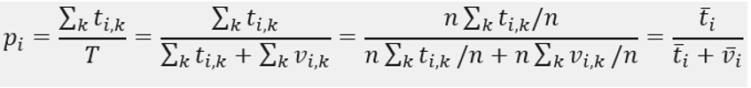

где: 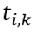- время пребывания системы в состоянии i во время k-того посещения этого состояния;

● v_(i,k) - время пребывания системы вне i-того состояния между k-тым и k-1 -ым посещением этого состояния;

● t ̅_i - среднее время однократного пребывания в состоянии i

● v ̅_i - среднее время однократного пребывания системы вне состояния i

Упростив выражение, получим 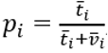, из него можно выразить 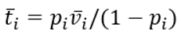 и 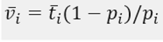

Находясь в состоянии i, поток событий смены состояния системы на любое другое происходят с суммарной выходной интенсивностью 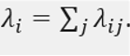

Интервалы времени между событиями распределены по экспоненциальному закону 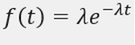

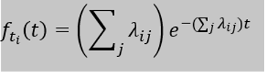

Математическое ожидание экспоненциального распределения 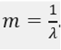

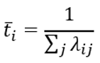

Если марковский процесс неоднороден 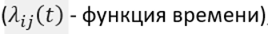, время однократного пребывания в состоянии зависит от выбранного момента времени t*.

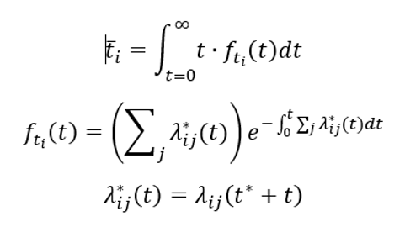

где 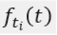 - функция плотности вероятности времени однократного пребывания в состоянии I в момент времени t*.

## 11. Теория систем массового обслуживания. Задача теории СМО. Характеристики эффективности СМО. Схема гибели и размножения марковского процесса.

СМО, предназначенные для обслуживания большого числа заявок, поступающих на каналы обслуживания.

Задача теории СМО

Установление зависимости между характеристиками потока заявок, числом и характеристиками каналов обслуживания, правилами работы системы с результативностью (эффективностью) работы этой системы:

− пропускная способность (абсолютная и относительная);

− вероятность отказа в обслуживании;

− среднее время ожидания в очереди;

− средняя длина очереди;

− среднее количество занятых каналов;

− и др.

Характеристики эффективности СМО

<http://window.edu.ru/resource/124/47124/files/sssu068.pdf>

В качестве характеристик эффективности функционирования СМО можно выбрать три основные группы (обычно средних) показателей:

1. Показатели эффективности использования СМО:

1.1. Абсолютная пропускная способность СМО – среднее число заявок, которое сможет обслужить СМО в единицу времени.

1.2. Относительная пропускная способность СМО – отношение среднего числа заявок, обслуживаемых СМО в единицу времени, к среднему числу поступивших за это же время заявок.

1.3. Средняя продолжительность периода занятости СМО.

1.4. Коэффициент использования СМО – средняя доля времени, в течение которого СМО занята обслуживанием заявок, и т.п.

2. Показатели качества обслуживания заявок:

2.1. Среднее время ожидания заявки в очереди.

2.2. Среднее время пребывания заявки в СМО.

2.3. Вероятность отказа заявке в обслуживании без ожидания.

2.4. Вероятность того, что вновь поступившая заявка немедленно будет принята к обслуживанию.

2.5. Закон распределения времени ожидания заявки в очереди.

2.6. Закон распределения времени пребывания заявки в СМО.

2.7. Среднее число заявок, находящихся в очереди.

2.8. Среднее число заявок, находящихся в СМО, и т.п.

3. Показатели эффективности функционирования пары «СМО – клиент», где под «клиентом» понимают всю совокупность заявок или некий их источник. К числу таких показателей относится, например, средний доход, приносимый СМО в единицу времени, и т.п.

Схема гибели и размножения марковского процесса

<http://bourabai.kz/cm/dead_n_birth.htm>

Часто в системах самого различного назначения протекают процессы, которые можно представить в виде модели "гибели и размножения".

Граф состояний такого процесса показан на рис. 2.5.

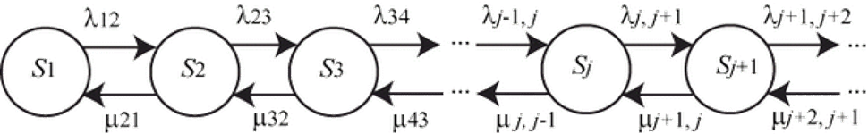

Особенностью модели является наличие прямой и обратной связей с каждым соседним состоянием для всех средних состояний; первое и последнее (крайние) состояния связаны только с одним "соседом" (с последующим и предыдущим состояниями соответственно).

Название модели - "гибель и размножение" - связано с представлением, что стрелки вправо означают переход к состояниям, связанным с ростом номера состояния ("рождение"), а стрелки влево - с убыванием номера состояний ("гибель").

Очевидно, стационарное состояние в этом процессе существует. Составлять уравнения Колмогорова нет необходимости, так как структура регулярна, необходимые формулы приводятся в справочниках, а также в рекомендованной литературе.

Для приведенных на рис. 2.5 обозначений формулы имеют вид:

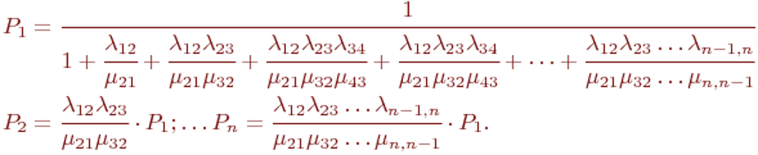

**Пример 2.3**. Имеется система из двух одинаковых и работающих параллельно компьютеров.

Требуется определить надежностные характеристики этой системы.

Решение

В этой системе возможны три состояния:

- оба компьютера исправны;

- один компьютер исправен, другой ремонтируется;

- оба компьютера неисправны и ремонтируются.

Будем полагать, что процессы отказов и восстановлений - однородные марковские, одновременный выход из строя обоих компьютеров, как и одновременное восстановление двух отказавших компьютеров практически невозможно.

Поскольку компьютеры одинаковые, то с точки зрения надежности, неважно, какой именно компьютер неисправен в состоянии $S_{2}$ важно, что один.

С учетом сказанного, ситуация моделируется схемой "гибели и размножения" (рис. 2.6).

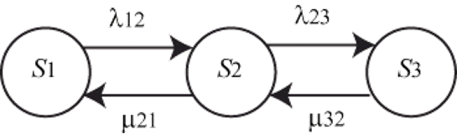

**Рис. 2.6.**

На рис. 2.6:

, - интенсивности потоков отказов;

- интенсивности потоков восстановлений.

Пусть среднее время безотказной работы каждого компьютера

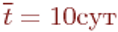, а среднее время восстановления одного компьютера 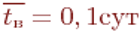

Тогда интенсивность отказов одного компьютера будет равна 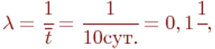а интенсивность восстановления одного компьютера - 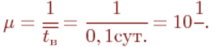

В состоянии работают оба компьютера, следовательно:

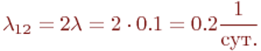

В состоянии работает один компьютер, значит:

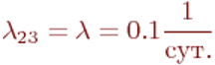

В состоянии восстанавливается один компьютер, тогда:

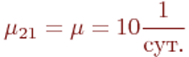

В состоянии восстанавливаются оба компьютера:

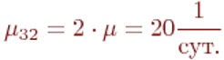

Используем зависимости (2.2). Вероятность состояния, когда обе машины исправны:

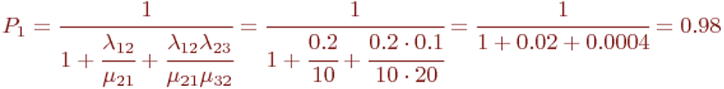

Вероятность второго состояния (работает один компьютер):

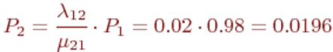

Аналогично вычисляется и Хотя найти можно и так:



## 12. Теория систем массового обслуживания. Многоканальная СМО с ограниченной очередью. Схема марковского процесса. Уравнения Колмогорова. Установившийся режим. Вероятность отказа. Относительная и абсолютная пропускная способность. Средняя длина очереди.

**Системы массового обслуживания.**

• Системы, предназначенные для обслуживания большого числа заявок, поступающих на каналы обслуживания.

• Пример: магазин, телефонная станция, мастерская, парикмахерская.

• Заявки (требования) – клиенты, звонки, поломки, посетители.

• Каналы обслуживания (устройства) – продавцы, операторы, мастера, парикмахеры.

**Моделирование СМО**

• Системы массового обслуживания (СМО) моделируются с помощью марковских процессов с непрерывным временем.

• Для этого надо задать:

что является состояниями системы;

что обозначают переходы между состояниями;

составить граф состояний марковского процесса;

правильно расставить интенсивности переходов между состояниями;

найти установившиеся вероятности;

рассчитать необходимые характеристики.

**Уравнения Колмогорова**

Найдем 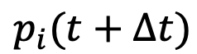- вероятность того, что в момент 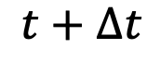система окажется в состоянии i.

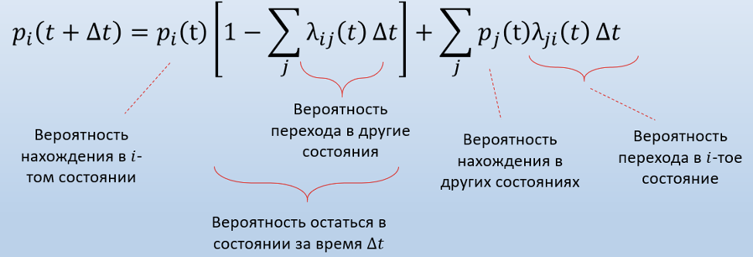

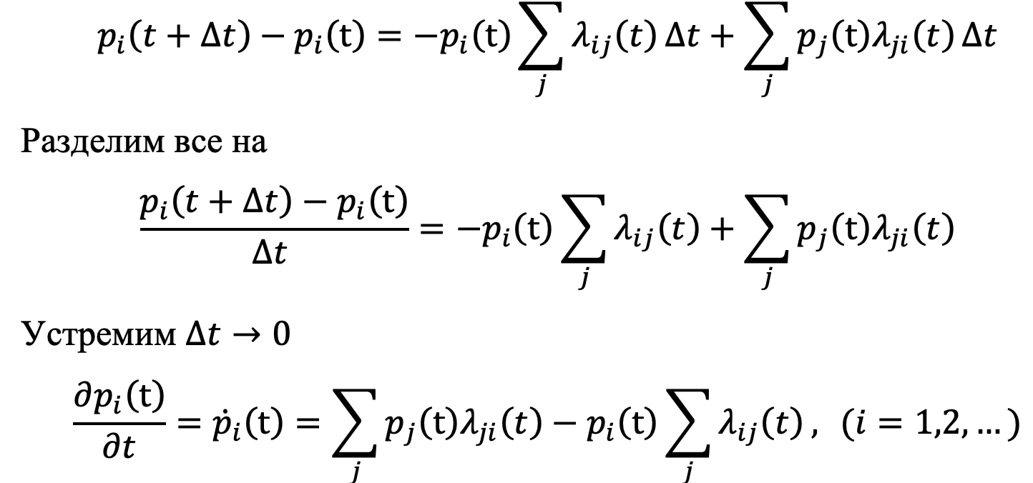

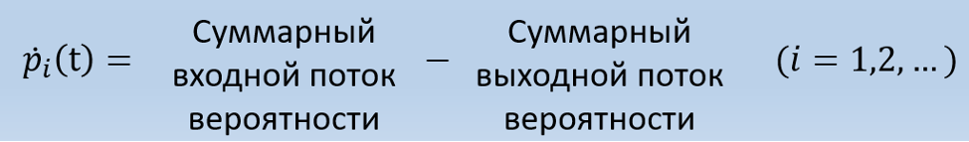

где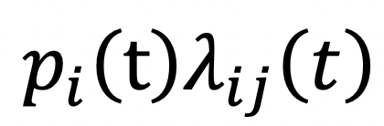 - поток вероятности из i в j

Система дифференциальных линейных уравнений первого порядка

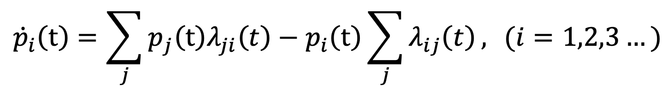

Решение при начальных условиях (таких, что сумма равна единице) дает - зависимость вероятности состояний от времени для всех состояний

Решение можно получить аналитически либо используя численные методы интегрирования, например, метод Рунге-Кутта четвертого порядка.

**Многоканальная СМО с ограниченной очередью**

• Состояние системы – количество требований в системе.

• Изменение состояния – поступление или обслуживание требования.

• Все потоки пуассоновские.

• Интенсивность поступления требований -

• Интенсивность обслуживания требований одним каналом - $μ$

• Количество каналов - m

• Количество мест в очереди - n

Схема марковского процесса:

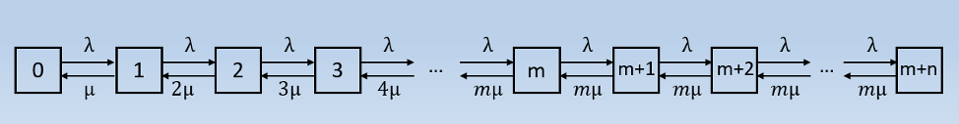

Схема гибели и размножения.

• Состояние 0 – нет требований, система свободна (простаивает).

• До состояния m увеличивается суммарная интенсивность обслуживания.

• С состояния m+1 начинается очередь.

• Находятся **все установившиеся вероятности $p_{i}$**

**Установившиеся вероятности, матричный способ.**



• Решим систему линейных уравнений для случая n=3 состояний.











**

*что и является установившимися вероятностями.*

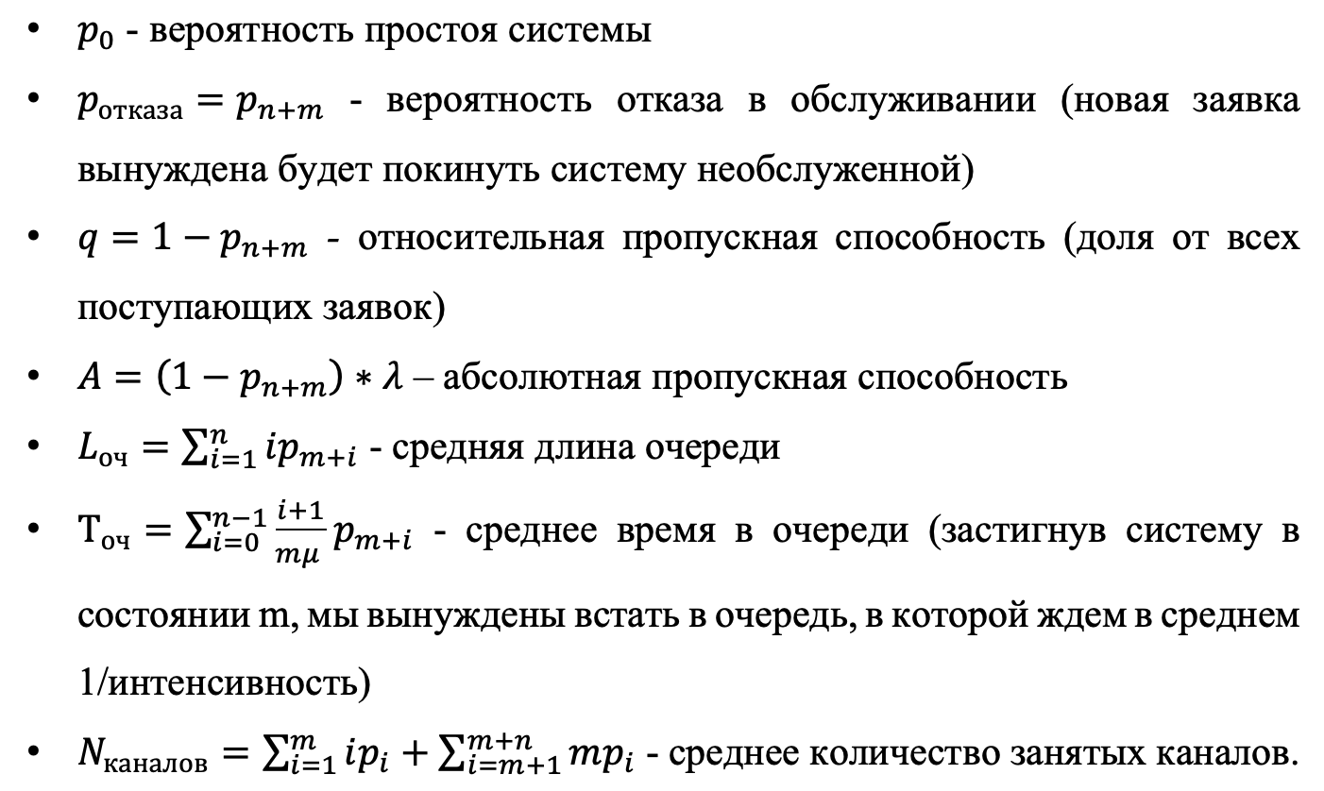

## 13. Теория систем массового обслуживания. Многоканальная СМО с ограниченной очередью. Схема марковского процесса. Уравнения Колмогорова. Установившийся режим. Формулы Литтла. Среднее время в очереди. Среднее время нахождения в системе. Среднее число занятых каналов.

**Теория систем массового обслуживания.**

**Системы массового обслуживания.**

• Системы, предназначенные для обслуживания большого числа заявок, поступающих на каналы обслуживания.

• Пример: магазин, телефонная станция, мастерская, парикмахерская.

• Заявки (требования) – клиенты, звонки, поломки, посетители.

• Каналы обслуживания (устройства) – продавцы, операторы, мастера, парикмахеры.

**Моделирование СМО**

• Системы массового обслуживания (СМО) моделируются с помощью марковских процессов с непрерывным временем.

• Для этого надо задать:

что является состояниями системы;

что обозначают переходы между состояниями;

составить граф состояний марковского процесса;

правильно расставить интенсивности переходов между состояниями;

найти установившиеся вероятности;

рассчитать необходимые характеристики.

**Многоканальная СМО с ограниченной очередью**

• Состояние системы – количество требований в системе.

• Изменение состояния – поступление или обслуживание требования.

• Все потоки пуассоновские.

• Интенсивность поступления требований -

• Интенсивность обслуживания требований одним каналом - $μ$

• Количество каналов - m

• Количество мест в очереди - n

Схема марковского процесса:



**Уравнения Колмогорова**

Найдем - вероятность того, что в момент система окажется в состоянии i.







где - поток вероятности из i в j

Система дифференциальных линейных уравнений первого порядка



Решение при начальных условиях (таких, что сумма равна единице) дает - зависимость вероятности состояний от времени для всех состояний

Решение можно получить аналитически либо используя численные методы интегрирования, например, метод Рунге-Кутта четвертого порядка.

**Формулы Литла**

Среднее время пребывания в системе:

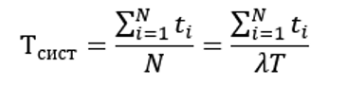

Среднее количество требований в системе:

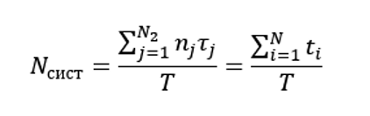

Первая формула Литтла (соотношение средней длины очереди и среднего времени пребывания в очереди):

Nсист=λTсист

Среднее время, проведенное в очереди:

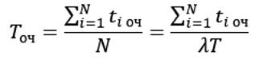

Средняя длина очереди:

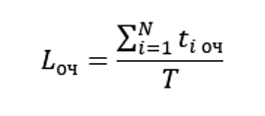

Вторая формула Литтла (соотношение средней длины очереди и среднего времени пребывания в очереди):

Lоч=λTоч

Связь между первой и второй формулой Литтла образуется из того, что время пребывания в системе состоит из суммы времени, проведенном в очереди и временем обслуживания:

Тсист=Точ+Тобслуж=Точ+1/μ

## 14. Теория систем массового обслуживания. СМО с ограниченным временем ожидания, схема марковского процесса.

**Системы массового обслуживания.**

• Системы, предназначенные для обслуживания большого числа заявок, поступающих на каналы обслуживания.

• Пример: магазин, телефонная станция, мастерская, парикмахерская.

• Заявки (требования) – клиенты, звонки, поломки, посетители.

• Каналы обслуживания (устройства) – продавцы, операторы, мастера, парикмахеры.

**Моделирование СМО**

• Системы массового обслуживания (СМО) моделируются с помощью марковских процессов с непрерывным временем.

• Для этого надо задать:

что является состояниями системы;

что обозначают переходы между состояниями;

составить граф состояний марковского процесса;

правильно расставить интенсивности переходов между состояниями;

найти установившиеся вероятности;

рассчитать необходимые характеристики.

СМО с ограниченным временем ожидания:

• Заявки покидают очередь, если находятся в ней очень долго.

• Время ожидания ограничено 𝑇𝑇макс.

• В простейшем случае добавляют дополнительную интенсивность ухода заявок 𝜗𝜗=1/𝑇𝑇макс для каждой ожидающей в очереди заявки (время, обозначающее терпение клиента, предполагается экспоненциальной случайной величиной).

• Расчет характеристик аналогичен СМО с очередью.

Схема марковского процесса:

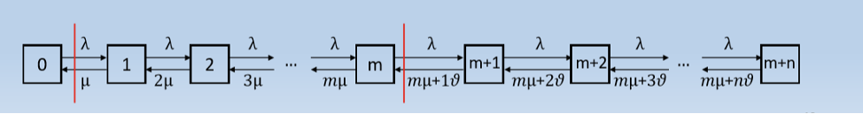

## 15. Теория систем массового обслуживания. Замкнутые СМО и их схема марковского процесса. Характеристики замкнутой СМО.

**Системы массового обслуживания.**

• Системы, предназначенные для обслуживания большого числа заявок, поступающих на каналы обслуживания.

• Пример: магазин, телефонная станция, мастерская, парикмахерская.

• Заявки (требования) – клиенты, звонки, поломки, посетители.

• Каналы обслуживания (устройства) – продавцы, операторы, мастера, парикмахеры.

**Моделирование СМО**

• Системы массового обслуживания (СМО) моделируются с помощью марковских процессов с непрерывным временем.

• Для этого надо задать:

что является состояниями системы;

что обозначают переходы между состояниями;

составить граф состояний марковского процесса;

правильно расставить интенсивности переходов между состояниями;

найти установившиеся вероятности;

рассчитать необходимые характеристики.

Замкнутые СМО

• Нет поступления новых заявок извне системы. Заявки образуются внутри системы.

• Пример: есть 𝑁𝑁 компьютеров, каждый компьютер выходит из строя с интенсивностью λ, ремонт компьютеров осуществляет 𝑚𝑚 мастеров, каждый мастер ремонтирует компьютер с интенсивностью µ.

• Номер состояния показывает количество исправных компьютеров.

Граф состояний выглядит следующим образом:

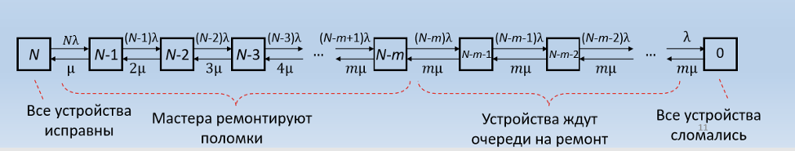

Характеристики замкнутой СМО:

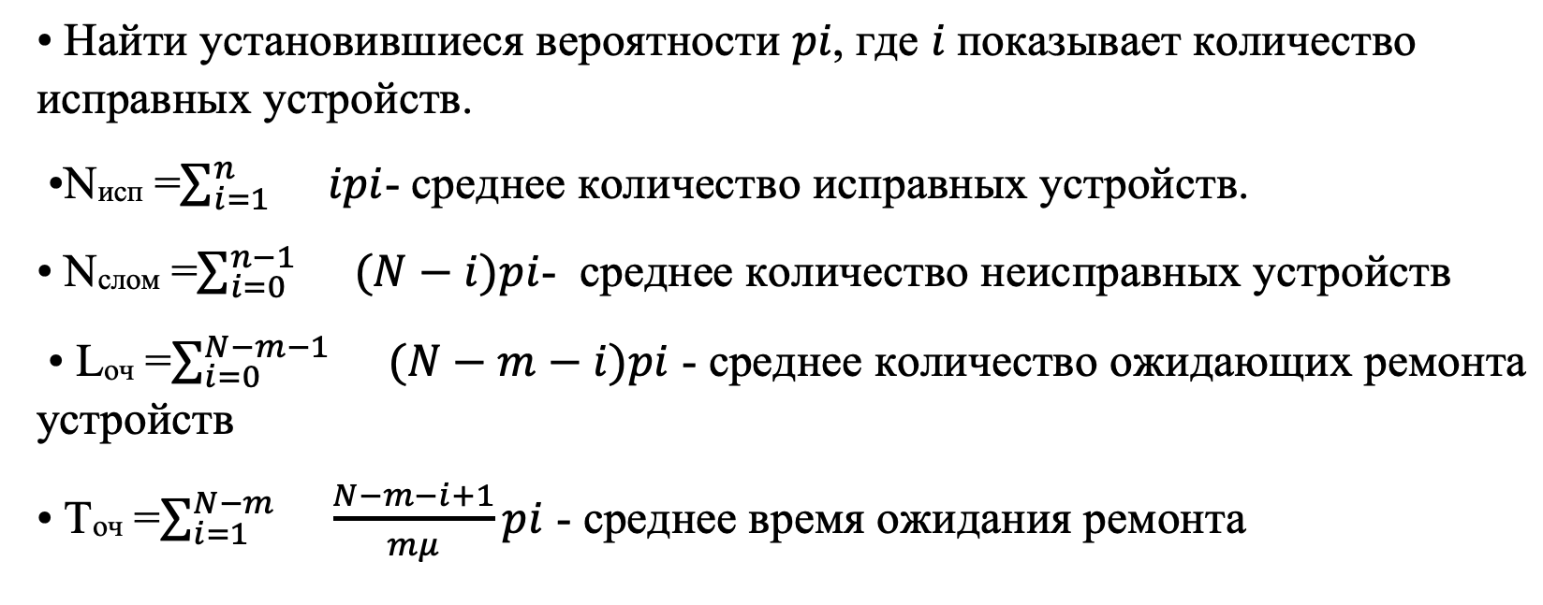

## 16. Теория систем массового обслуживания. СМО с ошибками в обслуживании. Схема.

**Системы массового обслуживания.**

• Системы, предназначенные для обслуживания большого числа заявок, поступающих на каналы обслуживания.

• Пример: магазин, телефонная станция, мастерская, парикмахерская.

• Заявки (требования) – клиенты, звонки, поломки, посетители.

• Каналы обслуживания (устройства) – продавцы, операторы, мастера, парикмахеры.

**Моделирование СМО**

• Системы массового обслуживания (СМО) моделируются с помощью марковских процессов с непрерывным временем.

• Для этого надо задать:

что является состояниями системы;

что обозначают переходы между состояниями;

составить граф состояний марковского процесса;

правильно расставить интенсивности переходов между состояниями;

найти установившиеся вероятности;

рассчитать необходимые характеристики.

**СМО с ошибками в обслуживании.**

• Во время обслуживания может произойти ошибка, в результате чего требуется повторное обслуживание (сразу).

• p – вероятность успешного обслуживания.

• Интенсивность обслуживания уменьшается, надо умножить интенсивность на p.

• Граф состояний практически не меняется.

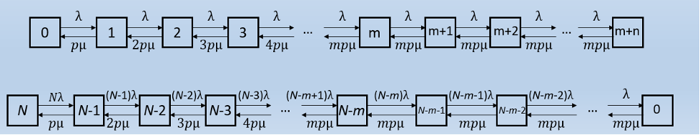

## 17. Теория систем массового обслуживания. СМО с взаимопомощью. Дисциплина взаимопомощи. Интенсивность обслуживания при взаимопомощи каналов обслуживания. Рекомендации. Схема.

**Системы массового обслуживания.**

• Системы, предназначенные для обслуживания большого числа заявок, поступающих на каналы обслуживания.

• Пример: магазин, телефонная станция, мастерская, парикмахерская.

• Заявки (требования) – клиенты, звонки, поломки, посетители.

• Каналы обслуживания (устройства) – продавцы, операторы, мастера, парикмахеры.

**Моделирование СМО**

• Системы массового обслуживания (СМО) моделируются с помощью марковских процессов с непрерывным временем.

• Для этого надо задать:

что является состояниями системы;

что обозначают переходы между состояниями;

составить граф состояний марковского процесса;

правильно расставить интенсивности переходов между состояниями;

найти установившиеся вероятности;

рассчитать необходимые характеристики.

**СМО с взаимопомощью**

• Свободные каналы обслуживания могут помогать занятым каналам для ускорения обслуживания.

• Используется функция $μ(x)$– интенсивность обслуживания заявки от количества каналов, занятых ее обслуживанием.

• Если $μ(x)$ возрастающая с замедлением функция, то каналы распределяются как можно более равномерно.

**Пример с $m=4$:**

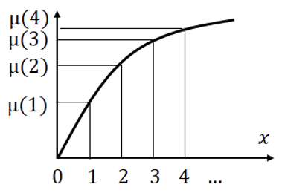

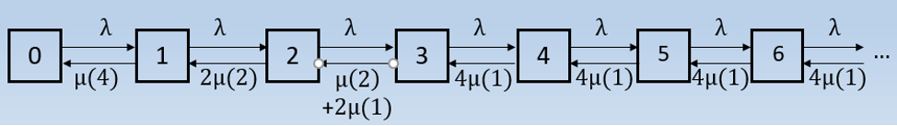

• Если $μ(x)$ возрастает вначале с ускорением, а затем с замедлением (с точкой перегиба), то распределяем каналы так, чтобы суммарная интенсивность была максимальна.

**Пример с $m=6$:**

если заявка только одна, то ее обслуживают 6 каналов;

если заявок 2, то наибольшая суммарная интенсивность, когда их обслуживают по 3 канала

если заявок 3, то обслуживаем только 2 заявки, выделяя на них по 3 канала (начинается очередь)



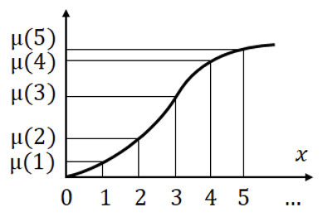

## 

## 18. Теория систем массового обслуживания. СМО с не пуассоновскими потоками событий. Замена закона времени обслуживания на распределение Эрланга или обобщенное распределение Эрланга. Метод псевдосостояний для обеспечения Марковости процесса.

**Системы массового обслуживания.**

• Системы, предназначенные для обслуживания большого числа заявок, поступающих на каналы обслуживания.

• Пример: магазин, телефонная станция, мастерская, парикмахерская.

• Заявки (требования) – клиенты, звонки, поломки, посетители.

• Каналы обслуживания (устройства) – продавцы, операторы, мастера, парикмахеры.

**Моделирование СМО**

• Системы массового обслуживания (СМО) моделируются с помощью марковских процессов с непрерывным временем.

• Для этого надо задать:

что является состояниями системы;

что обозначают переходы между состояниями;

составить граф состояний марковского процесса;

правильно расставить интенсивности переходов между состояниями;

найти установившиеся вероятности;

рассчитать необходимые характеристики.

**СМО с не-пуассоновскими потоками событий**

* В марковских процессах с непрерывным временем все потоки являются пуассоновскими, а время между событиями подчиняется экспоненциальному закону распределения
* Во многих практических задачах время между событиями соответствует закону распределения, отличному от экспоненциального, например нормальному, равномерному или любому другому.
* Требуемое распределение приближенно заменяют на распределение Эрланга или на обобщенное распределение Эрланга.
* Распределение Эрланга степени 𝑘 – показывает как распределена сумма 𝑘 экспоненциальных величин с одинаковым параметром интенсивности λ.

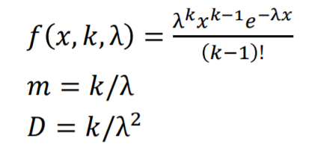

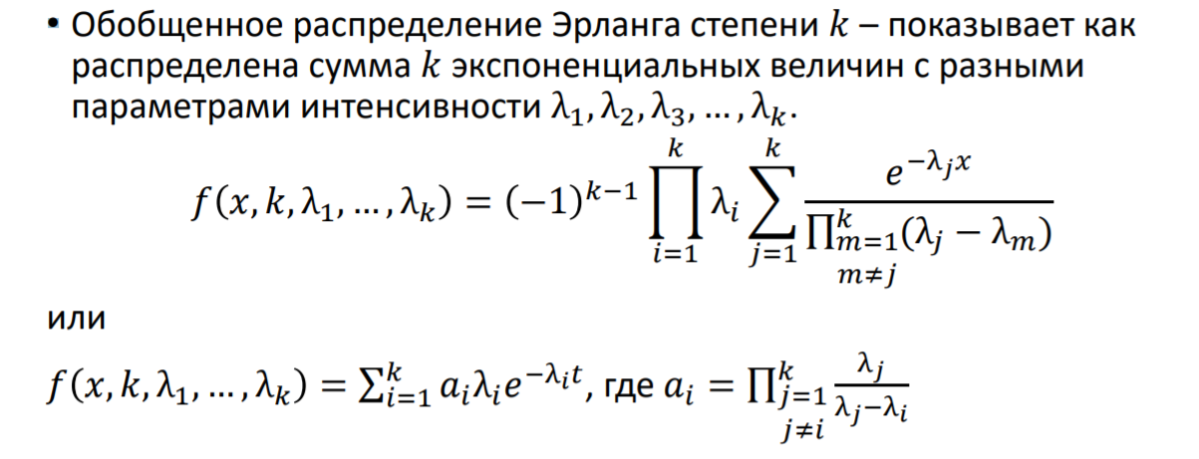

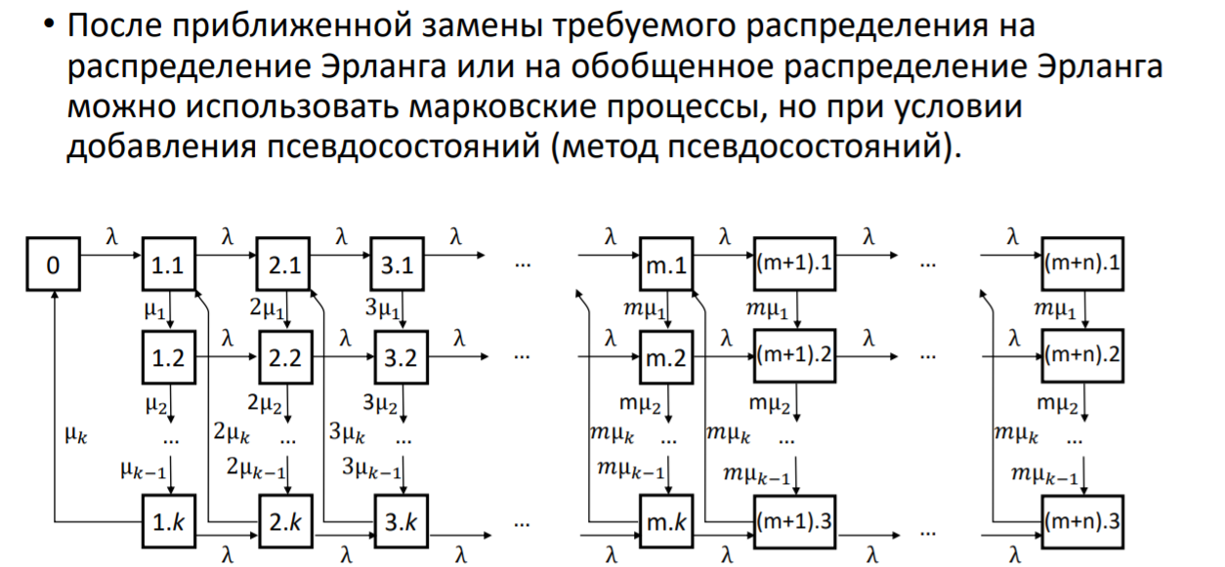

**Метод псевдосостояний**

Суть метода состоит в том, что состояния системы, потоки переходов из которых являются немарковскими, заменяются эквивалентной группой фиктивных состояний, потоки переходов из которых являются марковскими.

В случае потока Эрланга k-го порядка интервал времени между сообщениями представляет собой сумму k независимых случайных интервалов распределенных по показательному закону. Поэтому сведение потока Эрланга k-го порядка к Пуассоновскому осуществляется введением k псевдосостояний. Интенсивности перехода между псевдосостояниями равны соответствующему параметру потока Эрланга.

Полученная таким образом эквивалентный случайный процесс является марковским, т.к. интервалы времени нахождения его в различных состояниях подчинены показательному закону распределения.

# II. Список вопросов по имитационному моделированию

## **1. Поясните, чем принципиально отличается имитационное моделирование от других методов исследования операций: математического программирования и теоретико-игровых методов.**

Так как аналитические модели представляют собой уравнения или системы уравнений, записанные в виде алгебраических, интегральных, дифференциальных, конечно-разностных и иных соотношений и логических условий, то математическое программирование и теоретико-игровые методы можно отнести к аналитическим моделям. Аналитическое представление подходит лишь для очень простых и сильно идеализированных задач и объектов, которые, имеют мало общего с реальной (сложной) действительностью, но обладают высокой общностью. Данный тип моделей обычно применяют для описания фундаментальных свойств объектов, так как фундамент прост по своей сути. Сложные объекты редко удаётся описать аналитически.

**Основное отличие имитационных моделей от аналитических** состоит в том, что вместо аналитического описания взаимосвязей между входами и выходами исследуемой системы строят алгоритм, отображающий последовательность развития процессов внутри исследуемого объекта, а затем «проигрывают» поведение объекта на компьютере. К имитационным моделям прибегают тогда, когда объект моделирования настолько сложен, что адекватно описать его поведение математическими уравнениями невозможно или затруднительно. Имитационное моделирование позволяет разлагать большую модель на части (объекты, «кусочки»), которыми можно оперировать по отдельности, создавая другие, более простые или, наоборот, более сложные модели. Таким образом, основным преимуществом имитационного моделирования по сравнению с аналитическим является возможность решения более сложных задач, так как имитационную модель можно постепенно усложнять, при этом результативность модели не падает.

**Так же имитационная модель в отличие от аналитической** представляет собой не законченную систему уравнений, а развернутую схему с детально описанной структурой и поведением изучаемого объекта.

## 2. *Какие способы продвижения модельного времени существуют, в чем их отличия и в каких моделях в основном они применяются?

**Способы продвижения модельного времени**

При реализации имитационной модели используются обычно три представления времени:

* реальное время системы, функционирование которой имитируется;
* модельное время, по которому организуется синхронизация событий в модели;
* машинное время имитации, отражающее затраты ресурса времени компьютера.

Время в компьютерной модели принципиально не может протекать непрерывно. В компьютере в каждый момент времени выполняется одна команда. Но даже отдельные события реального процесса, протекающие, скажем, одновременно и мгновенно, в имитационной модели представляются цепочкой команд, на выполнение которых тратится машинное время.

Следовательно, время в модели, то есть модельное время (МВ), продвигается дискретно, скачками.

Продвижение времени в модели может быть организовано двумя способами:

* продвижение модельного времени с фиксированным переменным шагом  ;
* продвижение модельного времени до очередного события (по принципу  ).

Сущность первого способа поясним временными диаграммами, показанными на рис. 3.21.

На диаграммах а…г показаны моменты смены дискретных состояний элементами 1…4 системы. На диаграмме д - временная последовательность смены состояний системой. На диаграмме е - точки модельного времени, то есть время смены состояний системы, показанных на диаграмме д.

Так как моменты модельного времени на диаграмме е не связаны с моментами появления событий а…г, то имитационная модель с фиксированным шагом продвижения времени искажает действительные процессы в системе: разновременные события представляются одновременными, моменты свершения событий фиксируются, как правило, с опозданием. Уменьшая величину , можно уменьшить искажение действительного процесса. Однако это приводит к увеличению затрат машинного времени, особенно, если интервалы между сменами состояний в среднем больше, чем .

На диаграмме ж рис. 3.20 демонстрируется сущность второго способа. Она заключается в том, что модельное время сдвигается вперед не на фиксированную величину , а точно до времени наступления самого раннего из очередных событий - на .

Видно, что недостатки, присущие первому способу, здесь исключены: события рассматриваются и моделируются в моменты их свершения, и одновременно (события a1,г1), если у них одинаковое время появления. Промежутки времени, когда в модели "ничего не происходит", пропускаются без особых затрат машинного времени. Эти пропуски все равно учитываются в модельном времени.

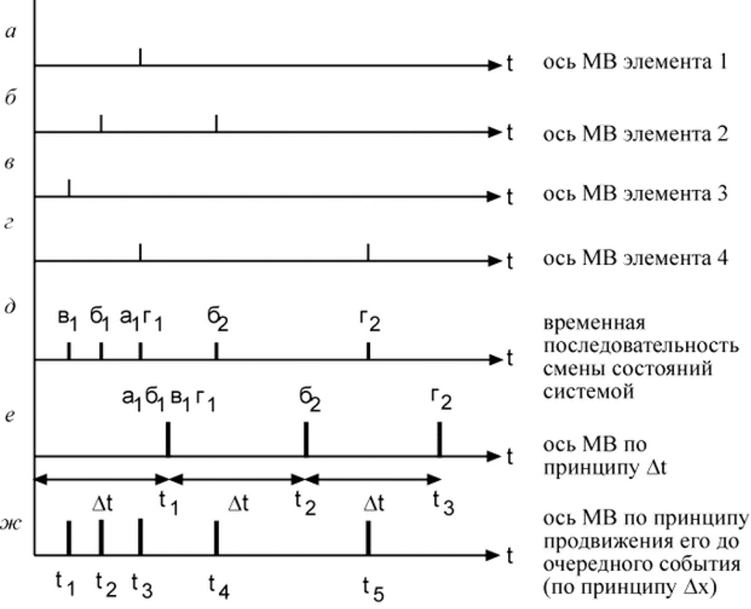

**Рис. 3.21.** Временная диаграмма работы модели

Однозначных рекомендаций по выбору того или иного способа продвижения модельного времени нет. Из общих рассуждений можно установить, что, если смена состояний в моделируемой системе происходит регулярно и часто, нет ограничений на расход машинного времени, то продвижение модельного времени фиксированными шагами  вполне приемлемо.

Если же смена состояний происходит редко и нерегулярно, кроме того, предъявляются повышенные требования к точности моделирования, то целесообразней второй способ продвижения модельного времени - скачками до ближайшего по времени события.

Мы рассмотрели способы продвижения модельного времени при так называемом последовательном (квазипараллельном) имитационном моделировании, характерным признаком которого является наличие централизованного списка событий и глобальных часов модельного времени. Обычно в таких имитационных моделях исследуемого процесса устанавливаются (или определяются) реальные затраты времени в масштабе, который устанавливает сам исследователь. Как правило, эти затраты безотносительны к естественному движению времени, которое обычно называют "реальным", хотя правильнее называть его естественным или натуральным.

Однако встречаются имитационные модели, которые предназначены для работы в реальном (естественном) масштабе времени. Это, например, некоторые типы тренажеров, работающие в интерактивном режиме с человеком. Заметим, что и в этом случае модельное время продвигается скачками - способом  или  . Следовательно, возникает проблема синхронизации модельного времени с естественным временем.

## 3. *Приведите список этапов при исследовании систем с помощью имитационного моделирования.

При исследовании сложных организационных систем:

1) невозможен экспериментальный метод исследования;

2) невозможно описание поведения систем только с помощью какой-либо теории;

3) при описании таких систем количество факторов очень велико.

Этапы:

1. Возникновение проблемных вопросов.

2. Установленные связанных фактов проблемы и её словесная формулировка.

3. Четкая формулировка проблемы.

4. Качественный системный анализ включает:

— выделение изучаемой системы из выше-стоящей системы;

— формулировка цели системы;

— перечисление выявленных факторов;

— определение возможных ограничений

5. Количественный СА включает описание всех перечисленных факторов и их количественные значения (критерия *К,* параметров системы: *A* - неуправляемых параметров-констант и *X* -управляемых параметров, которые мы можем менять).

6. Суть математического моделирования — установление количественных связей между величинами *K*, *А* и *X* в виде модели.

Первая часть операционной модели — это модель *целевой функции,* она устанавливает функциональную зависимость критерия *К* от параметров *А* и *X* в виде



Вторая часть операционной модели — математическое описание *ограничений* на выбор переменных *X*:

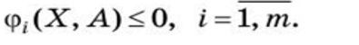

В некоторых задачах имеются требования к виду переменных *X* или *К.*

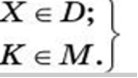

Модель (1)-(3) — оптимизационная модель (неоптимизационная - без целевой функции).

7. Для решение задачи требует привлечения методов оптимизации (классических или специальных методов с использованием компьютера).

8. Если полученное решение приемлемо — оно принимается, если нет — необходимо вернуться на ранние этапы исследования.

9. Найденное оптимальное решение X* позволяет подготовить управляющее решение в форме документа для ЛПР

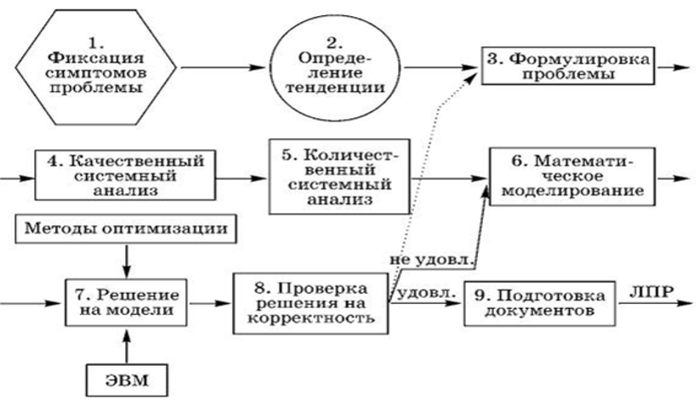

## 4. *Какие модели называются адекватными? Приведите схему обеспечения адекватности модели.

Модель называется адекватной, если она является точным представлением реальной системы для конкретных целей исследования.

В процессе проверки адекватности модели входят такие процессы, как **валидация** и **верификация:**

**Валидация –** процесс позволяющий установить, является ли имитационная модель (концептуальное описание) точным представлением системы для конкретных целей исследования.

**Верификация –** процесс проверки компьютерной программы (модели), позволяющий установить, правильно ли концептуальное описание модели преобразовано в компьютерную модель.

При проверки адекватности модели следует учесть **некоторые особенности:**

· Реальная система может еще не существовать, а лишь находиться в разработке;

· Абсолютно адекватных моделей быть не может, модель разрабатывается для определенных целей исследования;

· Модель адекватная для одних целей, может быть неадекватна для других целей;

· Процесс проверки адекватности модели все равно упирается в «человеческий фактор», критерии оценки правильности модели включают в себя лица, принимающие решения («а судьи кто?»).

Схема обеспечения адекватности модели

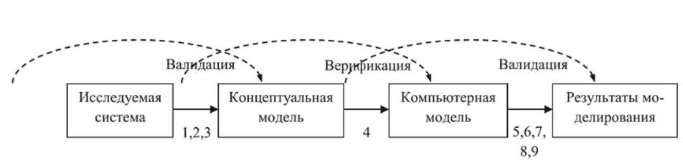

Цифрами под стрелками обозначены следующие этапы:

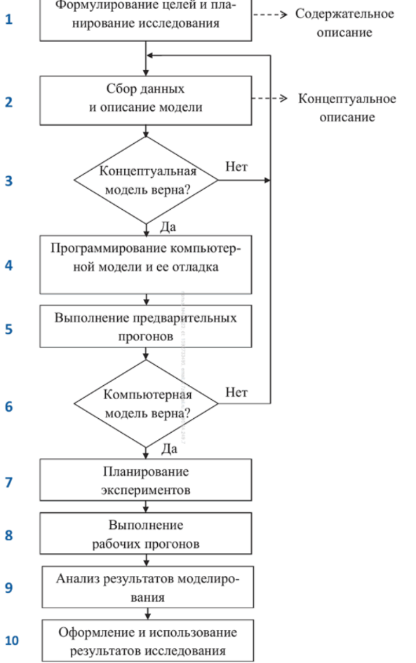

## 5. * Какие модели называются адекватными, что такое валидация и когда она происходит?

**Адекватность модели** – совпадение свойств и соответствующих свойств моделируемого объекта. Адекватность заключается в совпадении модели моделируемой системы в отношении цели моделирования. *=> модель является адекватной если:*

· *описание поведения, созданное на каком-либо этапе, достаточно точно совпадает с поведением моделируемой системы в одинаковых ситуациях;*

· *описание убедительно представительно относительно свойств системы, которые должны прогнозироваться с помощью модели;*

· *окончательное суждение об адекватности модели может дать лишь практика, то есть сравнение модели с оригиналом на основе экспериментов с объектом и моделью.*

**Валидация** – проверка является ли модель допустимым представлением реальной системы.

Есть две основные цели валидации:

· *создать модель, которая представляет поведение реальной системы как можно более полно;*

· *увеличить приемлемый уровень достоверности модели, чтобы модель можно было использовать для анализа системы и принятия решений.*

***Валидация зависит от доступности данных:***

· *реальные данные могут быть не доступны;*

· *реальные выходные данные доступны, но без соответствующих входов;*

· *доступны реальные выходные данные с соответствующими входами.*

***Используют следующие методы валидации:***

1. Сравнение результатов моделирования с экспертными оценками специалистов по данной системе.

*Эксперты проверяют, насколько модель выглядит правильно. Для применения этого метода требуется постоянный контакт с заказчиком модели, с экспертами по системе, которые разбираются во всех тонкостях. Они должны быть вовлечены в процесс построения модели от концептуализации до применения, чтобы на каждом этапе моделирования заверять в высокой степени достоверности отображения реальной системы. Эксперты могут оценивать выходные данные модели на разумность и могут помочь в идентификации недостатков модели.*

*2.* Сравнение выхода модели и выхода объекта моделирования для одних и тех же входов.

*Здесь используют данные либо о предыдущей работе системы, либо о текущей. Если моделируемая система существует и доступны выходные данные, то для сравнения измерений на реальной системе и результатов экспериментов можно применить различного рода классические тесты: хи-квадрат, Колмогорова- Смирнова и др. Предположим, что взята выборка некоторой характеристики (х) реальной системы. Моделируя эту систему, получают выборку и оценивают эту же характеристику (у). Идеальная имитационная модель имеет эмпирическую функцию распределения для отклика идентичную распределению для реальной системы. Поэтому, проведя идентификацию закона по тесту хи-квадрат или Колмогорова-Смирнова, сравнивают эти распределения, как по типу, так и по частным характеристикам, например, среднему значению.*

3. Анализ чувствительности (исследование выходов модели при изменении значений входов или структуры модели).

При таком анализе выбирают комбинации факторных уровней и выполняют несколько прогонов модели на всех уровнях. Затем данные эксперимента анализируют на основе стандартных статистических процедур (дисперсионного, регрессионного анализов). Таким образом, пользователь модели задает вопросы, правильно ли ведет себя модель, если изменять одну или несколько переменных?

Регрессионный и корреляционный анализы покажут, как уменьшаются или увеличиваются выходные переменные при увеличении или уменьшении входных переменных. Если в реальной системе такая же тенденция, то уверенность в правильности отображения моделью реальной системы возрастает.

4. Trace-driven моделирование.

*Этот метод применим, если реальные данные по входу-выходу системы доступны. Такое моделирование означает, что на вход имитационной программы в исторической последовательности подаются реальные входные данные. После выполнения имитационной программы, сравнивают временной ряд результатов модельных экспериментов с временным рядом реальных выходов системы. При сравнении также используют классические статистические тесты.*

5. Сопоставление результатов моделирования с результатами аналитических расчетов.

*Этот метод применяют, если известны аналитические зависимости для моделируемой системы или их можно легко получить. Иногда при использовании этого метода из модели исключают случайные факторы, детерминируя времена поступления, обслуживания и т. д.*

6. Проверка имитационной модели с помощью компьютерной анимации.

*Этот метод используется также при верификации. Иногда анимация позволяет выявить трудноуловимые ошибки, которые эксперт по системе может легко выявить.*

## 

## 6. * Какие модели называются адекватными, что такое верификация и когда она происходит?

Модель называется адекватной, если она является точным представлением реальной системы для конкретных целей исследования.

Процесс проверки соответствия полученных *в результате моделирования* результатов результатам и выводам, полученных *при проведении экспериментов в реальной системе* называется проверка адекватности модели.

В процессе проверки адекватности модели входят такие процессы, как **валидация** и **верификация:**

**Валидация –** процесс позволяющий установить, является ли имитационная модель (концептуальное описание) точным представлением системы для конкретных целей исследования.

Верификация-процесс проверки компьютерной программы(модели), позволяющий установить, правильно ли концептуальное описание модели преобразовано в компьютерную модель. Используется, когда необходимо сверить концептуальную и компьютерную модели.

При проверки адекватности модели следует учесть **некоторые особенности:**

· Реальная система может еще не существовать, а лишь находиться в разработке;

· Абсолютно адекватных моделей быть не может, модель разрабатывается для определенных целей исследования;

· Модель адекватная для одних целей, может быть неадекватна для других целей;

· Процесс проверки адекватности модели все равно упирается в «человеческий фактор», критерии оценки правильности модели включают в себя лица, принимающие решения («а судьи кто?»).

## 7. * Какие модели называются адекватными? Приведите схему сравнения выходных данных реальной системы и модели.

Модель называется адекватной, если она является точным представлением реальной системы для конкретных целей исследования.

В процессе проверки адекватности модели входят такие процессы, как **валидация** и **верификация:**

**Валидация –** процесс позволяющий установить, является ли имитационная модель (концептуальное описание) точным представлением системы для конкретных целей исследования.

**Верификация –** процесс проверки компьютерной программы (модели), позволяющий установить, правильно ли концептуальное описание модели преобразовано в компьютерную модель.

При проверки адекватности модели следует учесть **некоторые особенности:**

· Реальная система может еще не существовать, а лишь находиться в разработке;

· Абсолютно адекватных моделей быть не может, модель разрабатывается для определенных целей исследования;

· Модель адекватная для одних целей, может быть неадекватна для других целей;

· Процесс проверки адекватности модели все равно упирается в «человеческий фактор», критерии оценки правильности модели включают в себя лица, принимающие решения («а судьи кто?»).

При сравнении выходных характеристик реальной системы и модели необходимо запускать прогон не с новыми сгенерированными данными, а с реальными входными данными системы за прошлое время.

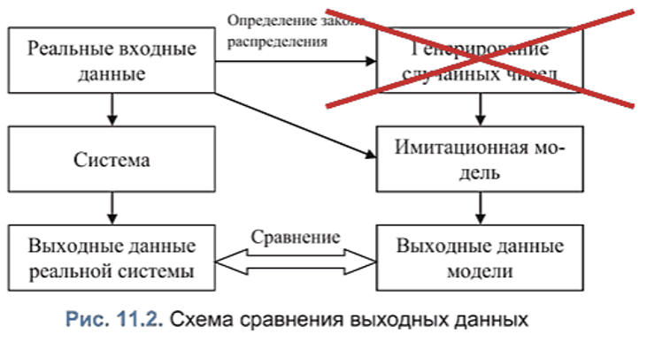

## 8. *Для чего нужно планирование проведения экспериментов на имитационных моделях? Перечислите виды факторов и откликов.

Зачем:

● Уменьшить количество испытаний при определенном соблюдении требований к достоверности и точности результатов этих испытаний

● Для повышения информативности каждого отдельного эксперимента моделирования

Поиск плана эксперимента производится в так называемом факторном пространстве.

**Факторное пространство** - это множество внешних и внутренних параметров модели, значения которых исследователь может контролировать в ходе подготовки и проведения модельного эксперимента.

*Фактором называется* измеряемая переменная величина, принимающая в некоторый момент времени определенное значение и влияющая на объект исследования.

Факторы могут носить как количественный, так и качественный характер (***например, отражать некоторую стратегию управления***)

К количественным относятся те факторы, которые можно измерять, взвешивать и т.д. Качественные факторы – это различные вещества, технологические способы, приборы,исполнители и т.п.

Предполагается, что значение наблюдаемой переменной, полученное в ходе эксперимента, складывается из двух составляющих:



где  - функция отклика (неслучайная функция факторов);  - ошибка эксперимента (случайная величина);  - точка в факторном пространстве.

Виды планирования:

● Стратегическое планирование

o Из всех допустимых выбрать такой план, который позволил бы получить наиболее достоверное значение функции отклика при фиксированном числе опытов.

o Происходит идентификация факторов и выбор их уровня (Под идентификацией факторов понимается их ранжирование по степени влияния на значение наблюдаемой переменной (показателя эффективности). ***Первичные*** - это те факторы, в исследовании влияния которых экспериментатор заинтересован непосредственно. ***Вторичные*** - факторы, которые не являются предметом исследования, но влиянием которых нельзя пренебречь.

● Тактическое планирование

o Выбрать такой допустимый план, при котором статистическая оценка функции отклика может быть получена с заданной точностью при минимальном объеме испытаний.

o Поскольку точность оценок наблюдаемой переменной характеризуется ее дисперсией, то основу тактического планирования эксперимента составляют так называемые методы понижения дисперсии.

## 9. * Для чего нужно планирование проведения экспериментов на имитационных моделях? Как может выглядеть поверхности откликов?

Планирование проведения экспериментов – определение какие именно конфигурации системы следует моделировать, **чтобы получить исчерпывающую информацию при наименьшем объеме моделирования**.

Если у нас имеется k количественных факторов, то отклик будет представлять функцию на k мерном пространстве, строить график можно будет для случая k=2 (рельеф поверхности), для случая k=3 (плотность вещества в объеме) и при большем количестве фактором график уже нарисовать не получится.

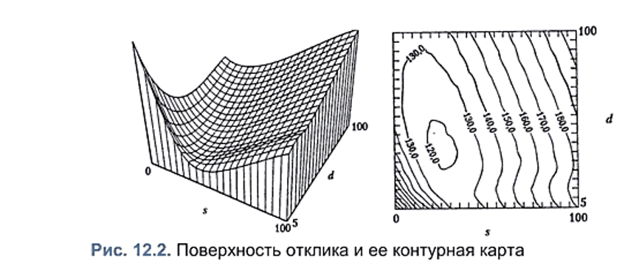

## 10. * Для чего нужно планирование проведения экспериментов на имитационных моделях? Что такое план 2k , как он строится и для чего он может быть нужен?

## Для чего нужно планирование проведения экспериментов на имитационных моделях

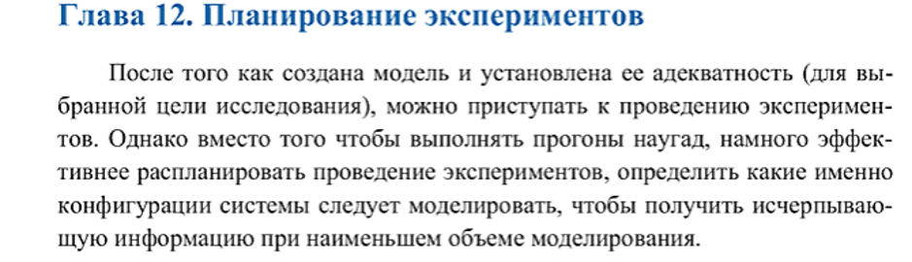

## Что такое план 2k , как он строится и для чего он может быть нужен?

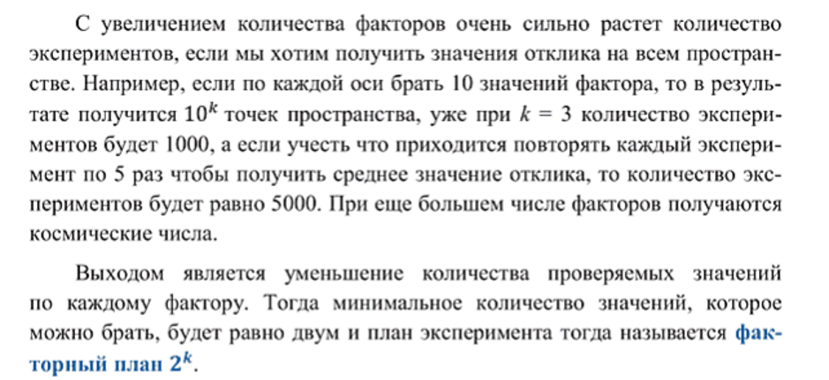

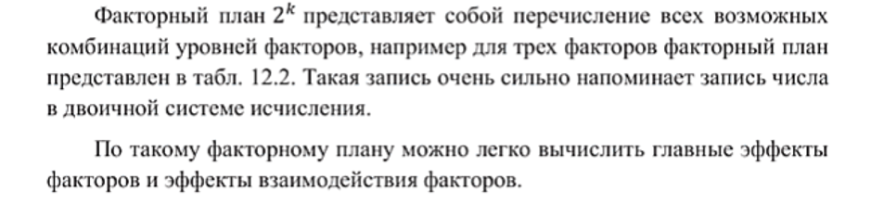

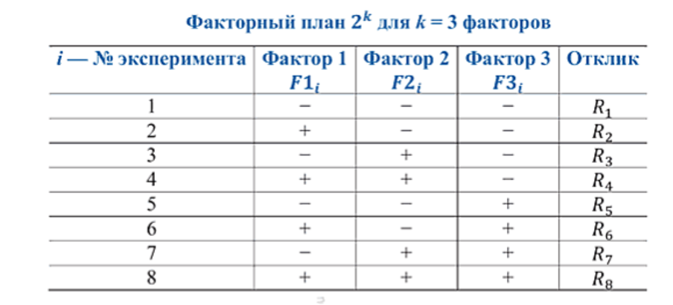

## 11. * Для чего нужно планирование проведения экспериментов на имитационных моделях? Что такое и как рассчитываются главные эффекты факторов?

После того как создана модель и установлена ее адекватность (для выбранной цели исследования), можно приступать к проведению экспериментов. Однако вместо того чтобы выполнять прогоны наугад, намного эффективнее распланировать проведение экспериментов, определить какие именно конфигурации системы следует моделировать, чтобы получить исчерпывающую информацию при наименьшем объеме моделирования.

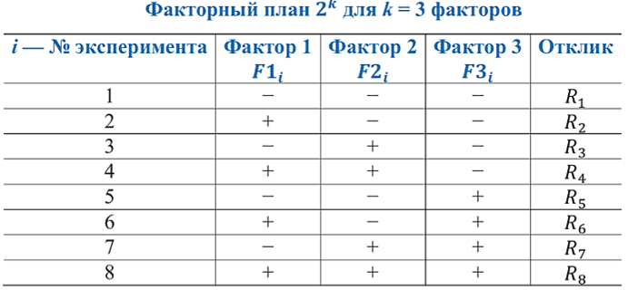

**Главные эффекты факторов** показывают, на сколько в среднем изменяется отклик при изменении фактора с уровня «-» на «+».

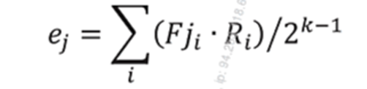

где Fji - знак уровня j стоящий в эксперименте і.

Например, эффект первого фактора можно вычислить следующим образом:

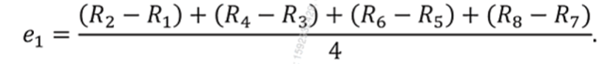

Что представляет собой разницу между откликами, когда первый фактор был на уровне «+» и «-» при неизменных других факторах, усредненную по количеству уровней других факторов.

## 12. * Для чего нужно планирование проведения экспериментов на имитационных моделях? Что такое и как рассчитываются эффекты взаимодействия факторов?

После того как создана модель и установлена ее адекватность (для выбранной цели исследования), можно приступать к проведению экспериментов. Однако вместо того чтобы выполнять прогоны наугад, намного эффективнее распланировать проведение экспериментов, определить какие именно конфигурации системы следует моделировать, чтобы получить исчерпывающую информацию при наименьшем объеме моделирования.

**Факторы.**

Под факторами понимаются входные переменные или структурные допущения, принятые в модели. Выходные показатели и характеристики работы системы называются откликами. Факторы делятся по характеру допущений на качественные и количественные. По возможности влияния руководства на факторы, они делятся на управляемые и неуправляемые.

**Эффекты взаимодействия факторов.**

Эффект взаимодействия двух факторов показывает насколько изменяется главный эффект фактора (половина) при изменении взаимодействующего фактора с уровня «—» на «+».

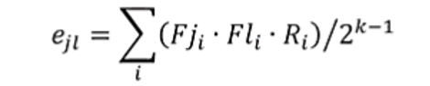(формула 1)

Например, эффект взаимодействия первого и второго фактора можно

вычислить следующим образом:

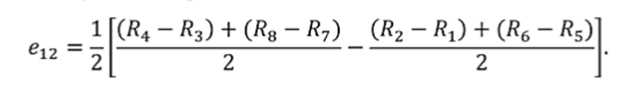

Что представляет собой разницу главных эффектов первого фактора, когда

второй фактор поменял уровень с «—» на «+» (половину разницы).

Глядя на (формулу 1) можно заменить, что перемена индексов j и l местами не повлияет на эффект взаимодействия, так как произведение знаков не меняется от перемены места сомножителей, другими словами эффекты взаимодействия факторов являются симметричными характеристиками.

## 13. * Для чего нужно планирование проведения экспериментов на имитационных моделях? Что такое и для чего может быть нужен факторный план с дробными репликами?

Полный факторный эксперимент обладает большой избыточностью опытов. Было бы заманчивым ***сократить их число за счет той информации, которая не очень существенна при построении линейных моделей***. При этом нужно стремиться, чтобы матрица планирования ***не лишилась своих оптимальных свойств***. Сделать это не так просто, но все же возможно

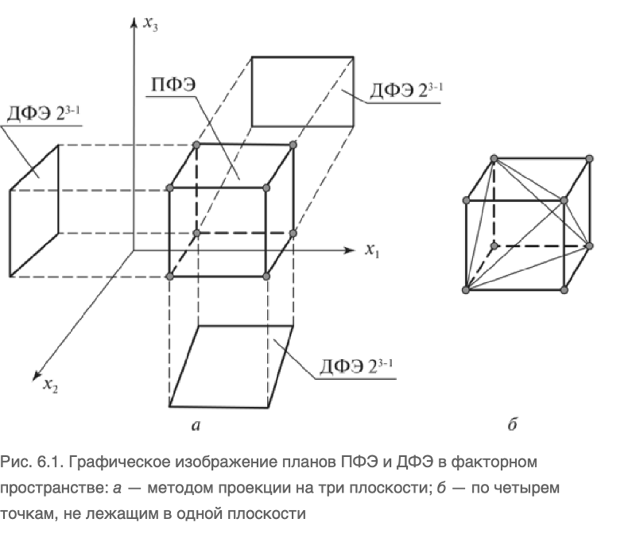

Способ сокращения числа экспериментов можно сформулировать в виде общего правила. Чтобы сократить число опытов, нужно дополнительно вводимый в эксперимент фактор варьировать как вектор-столбец матрицы, соответствующий взаимодействию, которым можно пренебречь. Тогда изменение уровней нового фактора определится знаками этого вектор-столбца.

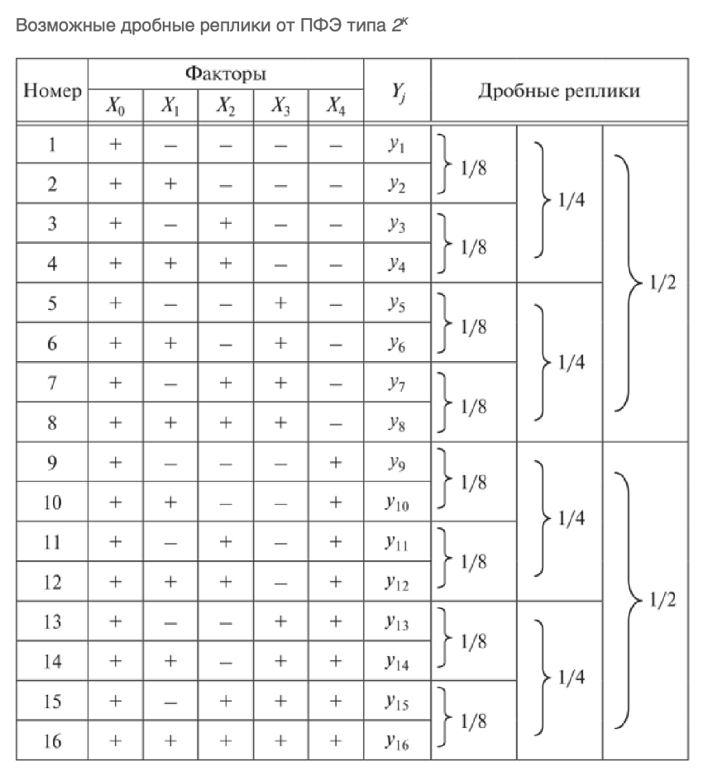

Выбранное для дополнительного фактора взаимодействие (произведение) называется *генерирующим соотношением или генератором плана* (поскольку определяет для дополнительного фактора правило чередования уровней варьирования в матрице планирования). ДФЭ типа *2к'р* будет иметь *р* генераторов.

Таким образом, *дробным факторным экспериментом* называется система опытов, представляющая собой часть ПФЭ и позволяющая рассчитать коэффициенты уравнения регрессии и сократить объем экспериментальных данных.

## 14. * Для чего нужно планирование проведения экспериментов на имитационных моделях? Что такое сверхнасыщенные планы и для чего они могут быть нужны?

**Для чего нужно планирование проведения экспериментов на имитационных моделях?**

После того как создана модель и установлена ее адекватность (для выбранной цели исследования), можно приступать к проведению экспериментов. Однако вместо того чтобы выполнять прогоны наугад, намного эффективнее распланировать проведение экспериментов, определить какие именно конфигурации системы следует моделировать, чтобы получить исчерпывающую информацию при наименьшем объеме моделирования.

**Что такое сверхнасыщенные планы и для чего они могут быть нужны?**

Когда факторов очень много (больше 100), то даже факторные планы с дробными репликами будут требовать проведения неприемлемого количества экспериментов. Иногда количество экспериментов может быть строго ограничено (вне зависимости от числа факторов) и быть меньше, чем количество самих факторов. Тогда экспериментирование придется осуществлять со

сверхнасыщенным планом.

В сверхнасыщенном плане столбец каждого фактора должен состоять на половину из уровней «+» и на половину из «-». Выбор, в каком из экспериментов брать уровень «+» или «—», можно делать случайно, в этом случае план экспериментов называется случайно уравновешенным планом, а можно систематически (систематический сверхнасыщенный план), так чтобы смешивание эффектов факторов стремилось к минимуму.

Другим подходом к уменьшению количества экспериментов является группировка факторов, когда группа факторов объединяется и рассматривается как один фактор. Можно группировать факторы по общему характеру (все интервалы поступления на разных участках объединить в 1 фактор), а можно объединять разные по характеру факторы, относящиеся к одному участку системы.

Еще одним способом проведения эксперимента является непрерывное моделирование системы в течение длительного периода времени, на протяжении которого происходит переключение значения уровня каждого фактора с определенной частотой как колебательный процесс. Во время такого моделирование отклик будет также создавать определенные колебания. По характеру колебаний отклика можно определить наиболее значимые факторы.

## 15. * Для чего нужно планирование проведения экспериментов на имитационных моделях? Как можно уменьшить количество факторов?

**Планирование проведения экспериментов нужно для получения исчерпывающей информации при наименьшем объеме моделирования.**

Когда факторов много (>100), факторные планы требуют много экспериментов. Эксперименты могут быть ограничены, тогда экспериментирование осуществляется со **сверхнасыщенным планом.**

В сверхнасыщешном плане столбец каждого фактора должен состоять наполовину из + и половину -, выбор, в каком эксперименте брать + или - , выбор можно делать случайно(план экспериментов – называется случайно уравновешенным), а можно систематически (систематический сверхнасыщенный план), так чтобы смешивание эффектов факторов стремилось к минимуму.

Другим подходом к уменьшению количества экспериментов является **группировка факторов**, когда группа факторов объединяется и рассматривается как один фактор, можно группировать по общему характеру (все интервалы поступления на разных участках объединить в 1 фактор), а можно объединить разные по характеру, но относящиеся к одному участку системы.

**Непрерывное моделирование**

Непрерывное моделирование системы в течении длительного периода, на протяжении которого происходит переключение значения уровня каждого фактора с определенной частотой как колебательный процесс. Отклик будет создавать определенные колебания. По характеру колебаний отклика можно определить значимые факторы.

## 16. * Для чего нужно планирование проведения экспериментов на имитационных моделях? Что такое метамодели, для чего они используются, как они зависят от выбранной схемы экспериментов?

**Планирование проведения экспериментов на имитационных моделях**

<http://inep.sfedu.ru/wp-content/uploads/ehamt/learn/ombp_s/lection_4.pdf>

Цель использования планируемых экспериментов двоякая:

1) они обеспечивают экономию с точки зрения уменьшения числа требуемых экспериментальных проверок

2) они задают структурную основу обучения самого исследователя.

Цель любого экспериментального исследования, включая моделирование, заключается в том, чтобы больше узнать об изучаемой системе. Эксперимент представляет собой процесс наблюдения и анализа, который позволяет получить информацию, необходимую; для принятия решений. План эксперимента дает возможность выбрать метод сбора исходной информации, содержащей необходимые сведения о явлении или системе, которые позволяют сделать важные выводы о поведении изучаемого объекта.

**Метамодель** — это попытка заменить результаты моделирования алгебраической (математической) моделью (формулой). В этом случае метамодель является оцененной функцией отклика от многих переменных. Метамодель будет являться приближенным результатом моделирования, когда для того чтобы получить значение отклика, достаточно будет подставить входные характеристики в некоторую формулу, а не проводить эксперимент. Возможность такой замены интересна, когда моделирование приходится осуществлять для очень большой сложной системы, когда результат хочется получить быстро и нет времени на проведение очередного эксперимента.

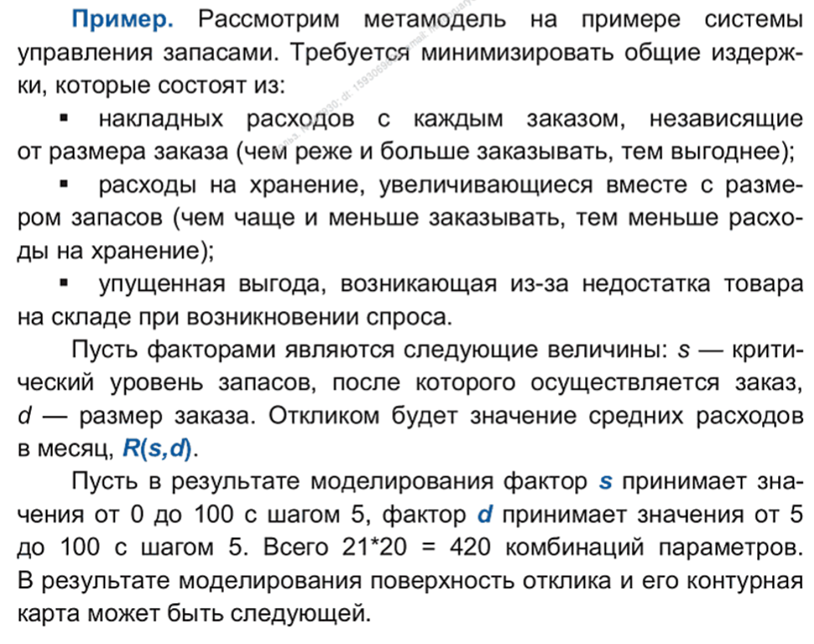

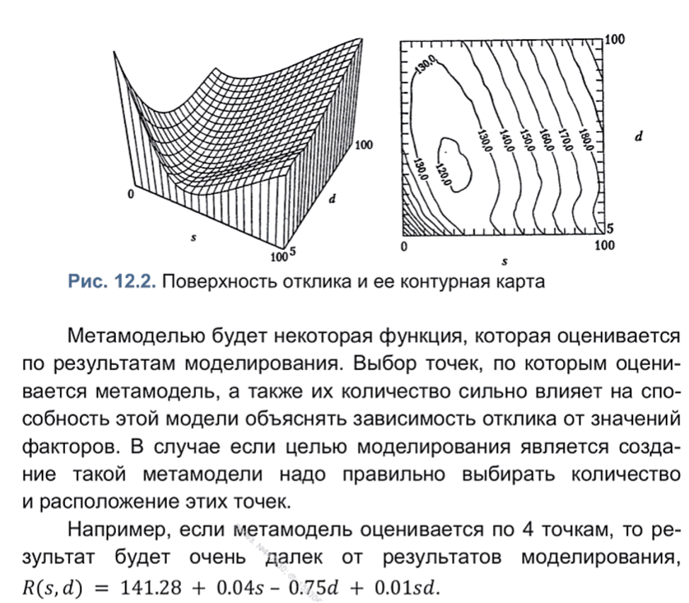

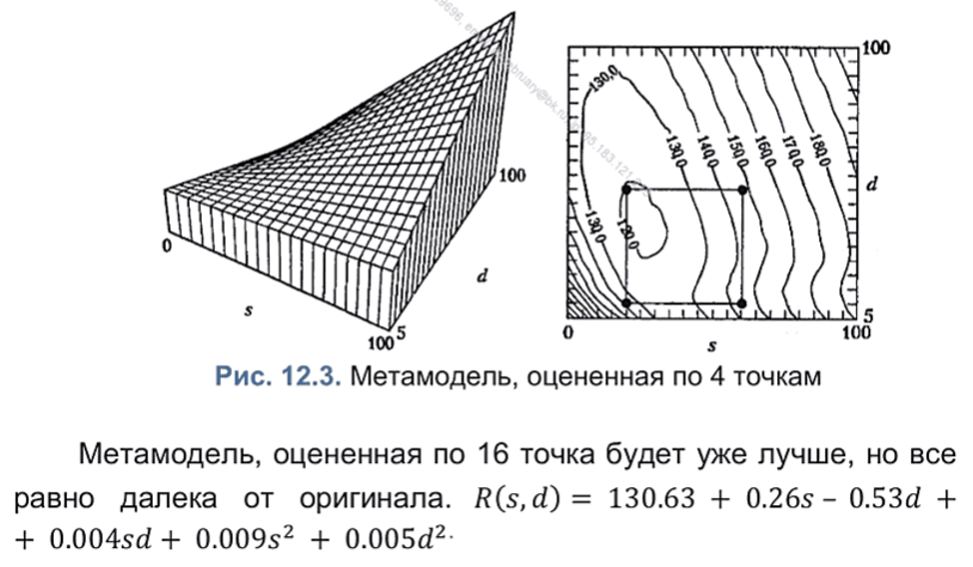

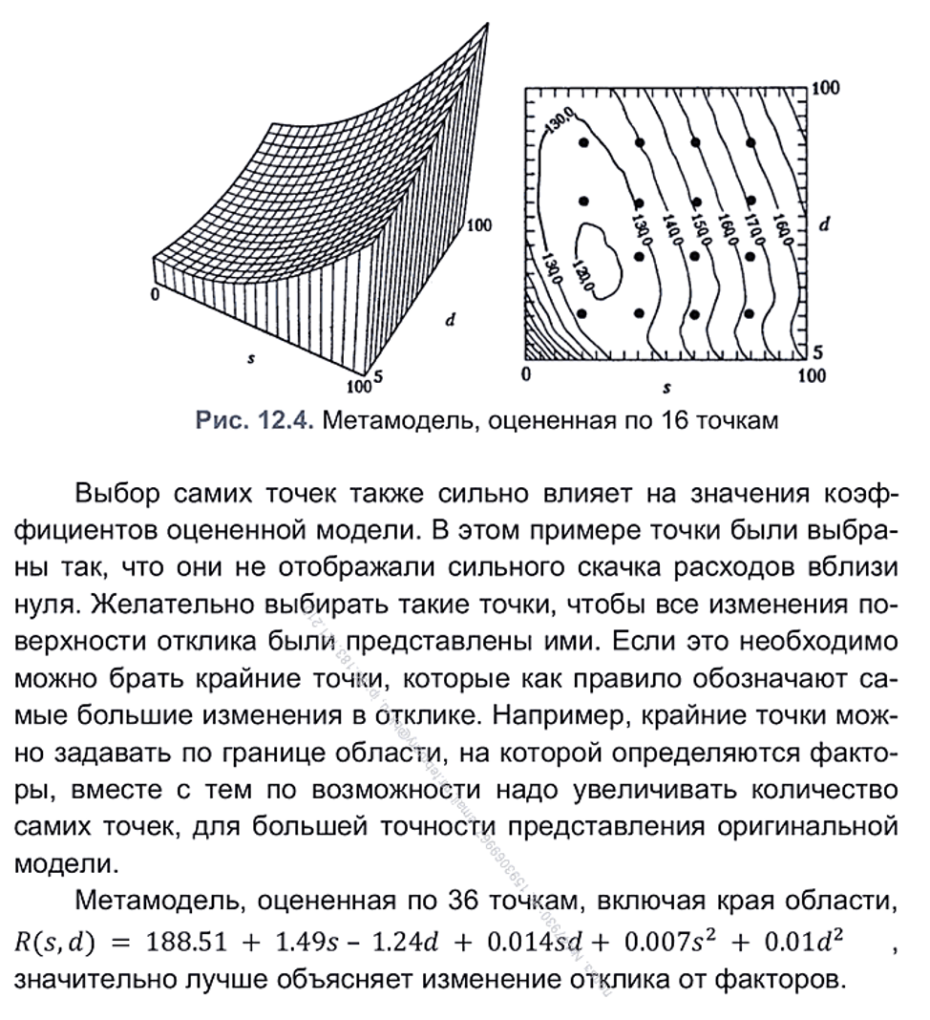

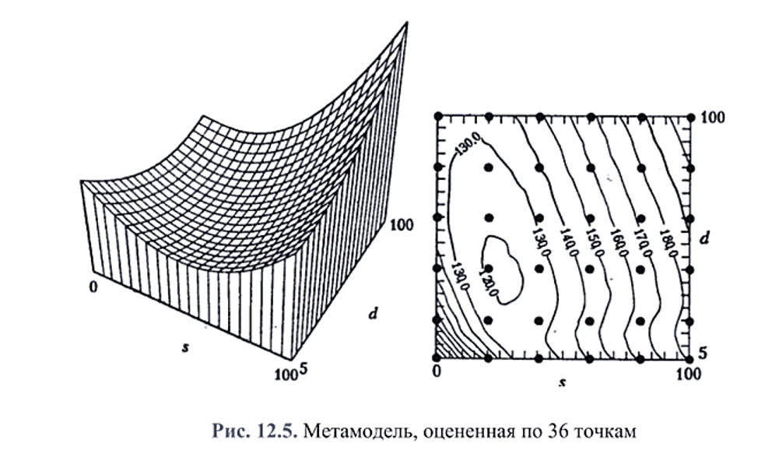

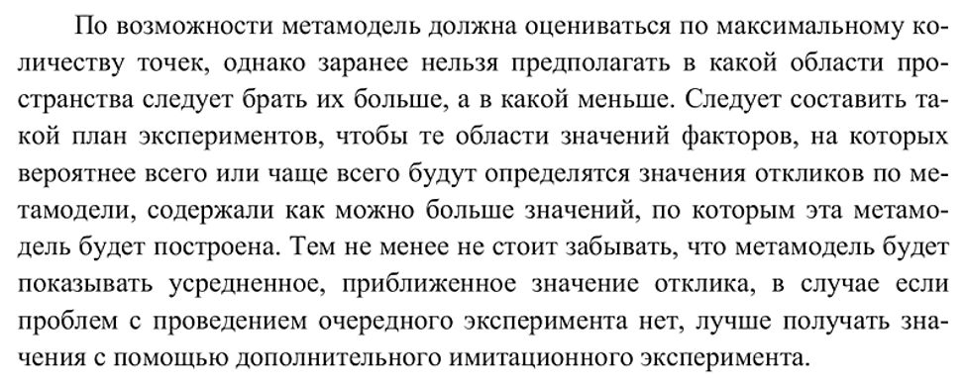

## 17. *В чем основная проблема при сравнении альтернативных конфигураций систем? Что такое метод общих случайных чисел и для чего он используется?

**Проблема при сравнении альтернативных конфигураций систем**

Каждый раз, когда выполняется моделирование какой-нибудь системы с использованием случайных чисел выходные характеристики будут отличаться от прогона к прогону даже при неизменной конфигурации системы.

Встает вопрос о том, как тогда сравнивать разные конфигурации системы, если даже для одинаковых конфигураций результат моделирования может обладать серьёзным разбросом.

Тогда единственным выходом при сравнении этих двух конфигураций будет многократное повторение эксперимента, расчет средних значений откликов и сравнение этих средних значений. На рисунке 13.1 показаны возможные значения откликов двух конфигураций систем в разных прогонах, в некоторых отдельно взятых прогонах сравнение откликов может показать преимущество одной конфигурации, а в других значительное преимущество другой.

Разница между средними значениями откликов достаточно мала по сравнению с разницей откликов в разных прогонах, которая иногда даже меняет знак.

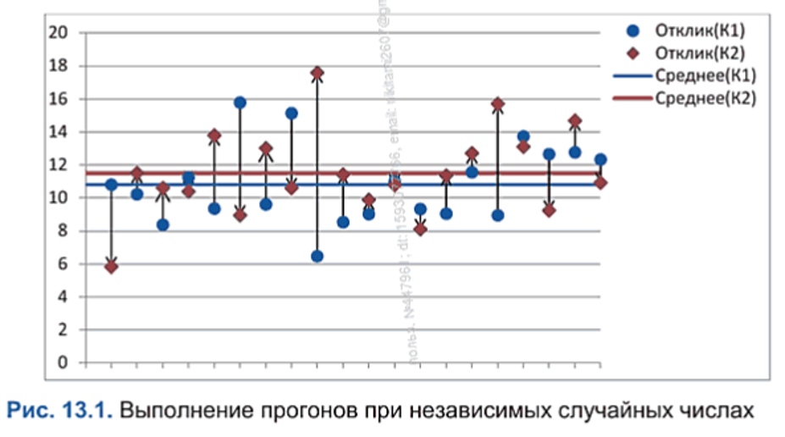

**Метод общих случайных чисел**

Этот метод также известен под названиями: метод коррелированной проверки, метод согласованных пар, метод согласованных потоков (случайных чисел).

Идея метода достаточно проста, она заключается в том, что разные конфигурации систем моделируются при одних и тех же наборах случайных чисел (в одинаковых условиях).

Например, для сравнения 2х и Зх канальных систем массового обслуживания, если при моделировании канальной системы некоторый поток случайных чисел задает длительность интервалов времени между поступлениями, то точно такой же поток должен использоваться и при моделировании Зх канальной системы.

В этом случае в обеих системах приход требований будет осуществляться в одни и те же моменты времени, количество посетителей будет одинаковым, на этом участке исключается влияние случайных чисел входного потока на различия между двумя системами. Также одинаковые случайные числа надо использовать и при задании длительности обслуживания, тогда не будет разницы в отклике из-за случайных чисел на участке обслуживания (при разном количестве каналов обслуживания есть небольшая трудность в использовании общих случайных чисел, которая легко преодолевается).

Если на всех участках, использующих случайные числа, будут заданы одинаковые наборы случайных чисел, то различия в отклике возникают непосредственно из-за особенностей конфигураций сравниваемых систем.

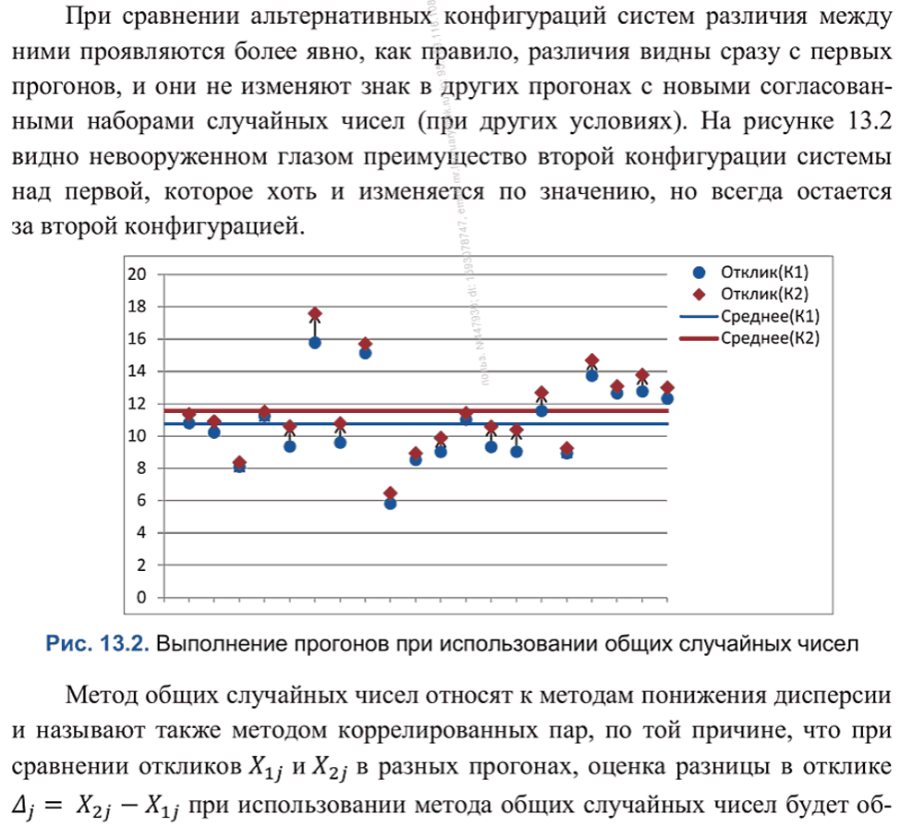

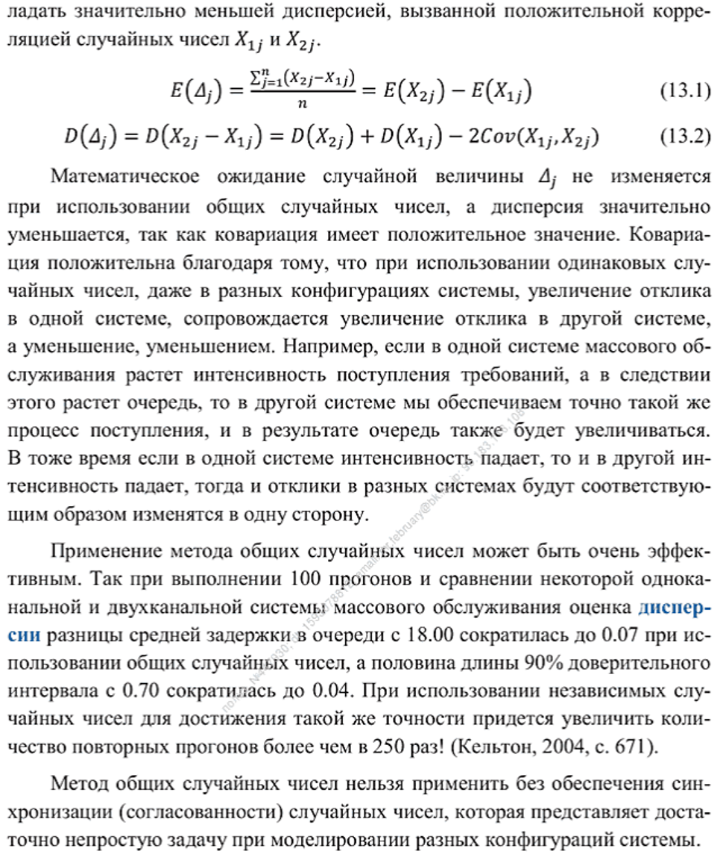

## 18. * В чем основная проблема при сравнении альтернативных конфигураций систем? Перечислите проблемы обеспечения синхронизации случайных чисел.

**Основная проблема** заключается в том, что каждый раз, когда выполняется моделирование какой-нибудь системы с использованием случайных чисел, выходные характеристики будут отличаться от прогона к прогону даже при неизменной конфигурации системы. То есть, возникает вопрос, как сравнивать разные конфигурации системы, если даже для одинаковых конфигураций результат моделирования может обладать серьезным разбросом.

**Проблемы обеспечения синхронизации случайных чисел:**

1. Необходимость задавать свой уникальный поток случайных чисел для каждого элемента системы, который использует случайные числа. Например, если в системе массового обслуживания случайные числа берутся из одной и той же последовательности для генерирования интервалов времени между прибытиями требований и для генерирования времени обслуживания на каждом из устройств, то при добавлении еще одного устройства обслуживания или при изменении длительности обслуживания, те случайные числа, которые использовались для генерирования интервалов между поступлениями, будут использоваться для генерирования длительности обслуживания, и наоборот, рис. 13.3. Другими словами произойдет рассинхронизация случайных чисел, интервалы между прибытиями будут отличаться от интервалов между прибытиями при моделировании двух разных конфигураций, также и длительность обслуживания будет отличаться. На рисунке 13.З(а) для генерации интервалов поступления используется 1-ое, 4-ое случайное число, а на рис. 13.3(б) уже 1-ое и 5-ое.

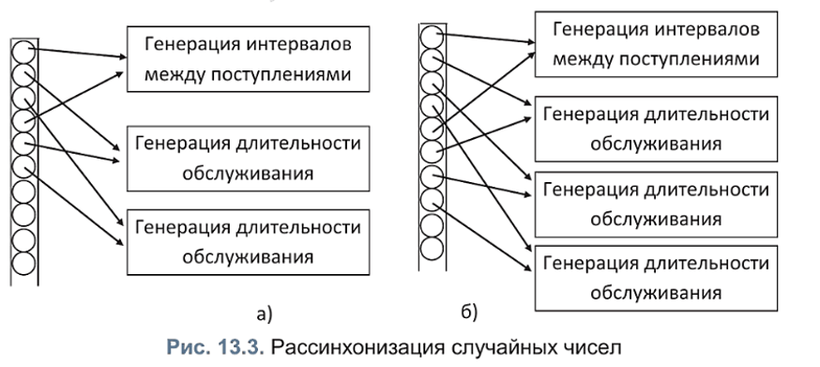

2. Следующей проблемой может быть использование другого закона распределения или другого алгоритма преобразования случайных чисел в одном из элементов, использующих случайные числа, при сравнении двух разных систем. Так, например, если в первой системе длительность обслуживания задавалась экспоненциальном законом распределения, а во второй системе нормальным законом распределения, то для генерации одного значения нормального закона распределения вместо одного базового случайного числа (для экспоненциального закона распределения) будет необходимо два базовых случайных числа методом Бокса — Мюллера или заранее неизвестное число базовых случайных чисел по методом полярных координат. Другим примером может быть изменение закона распределения длительности обслуживания с экспоненциального на равномерный, в этом случае, если в формуле для экспоненциального распределения была произведена замена 1-U на U, то получится что, когда длительность равномерной случайной величины больше средней, длительность экспоненциальной меньше средней, и наоборот, что приведет лишь к отрицательной корреляции случайных величин.

В таких условиях, когда изменяется алгоритм преобразования базовых случайных чисел, придется обеспечить механизм, позволяющий сохранить положительную корреляцию случайных чисел. То есть в этом примере, когда

равномерная случайная величина принимает большое значение, то и экспоненциальная и нормальная случайная величина должна также принимать большие соответствующие значения.

Вообще по возможности при моделировании законов распределения следует всегда использовать метод обратной функции, который на одно значение по заданному закону распределения всегда требует лишь одну базовую

случайную величину. Более того, так как функция распределения всегда возрастающая, то увеличение базовой случайной величины всегда сопровождается увеличением заданной случайной величины.

3. Другая проблема, которую желательно обойти, это ограниченность случайных чисел в каждом из потоков. При длительном моделировании случайные числа могут закончиться в некоторых потоках, следует предусмотреть достаточное расстояние между начальными позициями таких потоков, чтобы потоки не пересекались. Простым выходом из ситуации является следующее, вместо потоков 1, 2 и 3, использовать потоки 1, 3 и 5, т.е. используются потоки удвоенной длины.

Похожая проблема возникает при повторных прогонах, когда хочется оценить среднее значение для разницы между двумя системами. Новый прогон систем надо начинать выполнять с новыми случайными числами. Для этого удобно использовать следующий подход: при первом прогоне для обеих систем используются потоки 1, 2 и 3, во втором прогоне потоки 4, 5 и 6, в третьем 7, 8, и 9, и так далее. Тогда выходные характеристики будут каждый раз разные, но при этом условия для сравнения альтернативных систем будут одинаковыми.

Самое главное, на что нацелен метод общих случайных чисел, это обеспечение одинаковых условий во время сравнения систем. В зависимости от моделей, случайные числа могут быть использованы в любой части моде-

ли. А сравнивая разные конфигурации систем иногда надо потратить немало усилий на то, чтобы обеспечить одинаковые условия для сравнения. Тем не менее, все эти усилия полностью окупаются полученными преимущества-

ми от использования такого подхода.

Крайне неправильно сравнивать какие-либо системы лишь по одному

прогону, особенно если не реализован метод общих случайных чисел. Сравнение следует производить с помощью построения доверительного интервала для разности между математическими ожиданиями.

## 19. * В чем основная проблема при сравнении альтернативных конфигураций систем? Расскажите о доверительных интервалах при сравнении альтернативных систем (на основе критерия Стьюдента).

***В чем основная проблема при сравнении альтернативных конфигураций систем?***

Неправильно сравнивать системы по одному прогону, его следует производить с помощью построения доверительного интервала для разности между математическими ожиданиями.

***Построение доверительного интервала на основе парного критерия Стьюдента (t):***

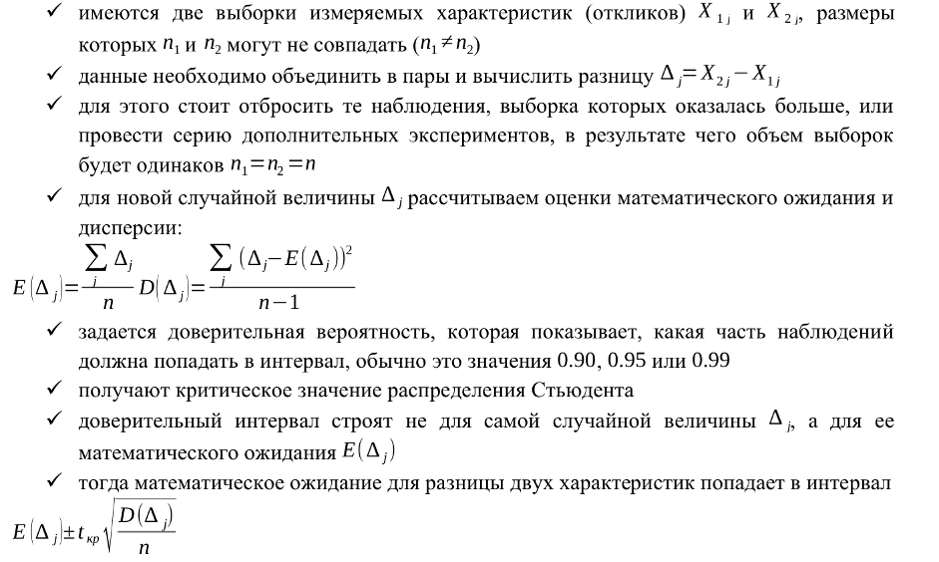

Получив доверительный интервал для математического ожидания, можно сделать вывод о превосходстве одной системы над другой.

Вывод: Ширина доверительного интервала зависит от дисперсии и от количества наблюдений. Как правило, для сокращения доверительного интервала в 2 раза требуется увеличение числа наблюдений в 4 раза. Метод общих случайных чисел может уменьшить ширину интервала, тем самым уменьшить и необходимое количество проводимых.

## 20. * В чем основная проблема при сравнении альтернативных конфигураций систем? Расскажите о доверительных интервалах Велча при сравнении альтернативных систем.

**В чем основная проблема при сравнении альтернативных конфигураций систем?**

Каждый раз, когда выполняется моделирование какой-нибудь системы с использованием случайных чисел выходные характеристики будут отличаться от прогона к прогону даже при неизменной конфигурации системы.

**Расскажите о доверительных интервалах Велча при сравнении альтернативных систем.**

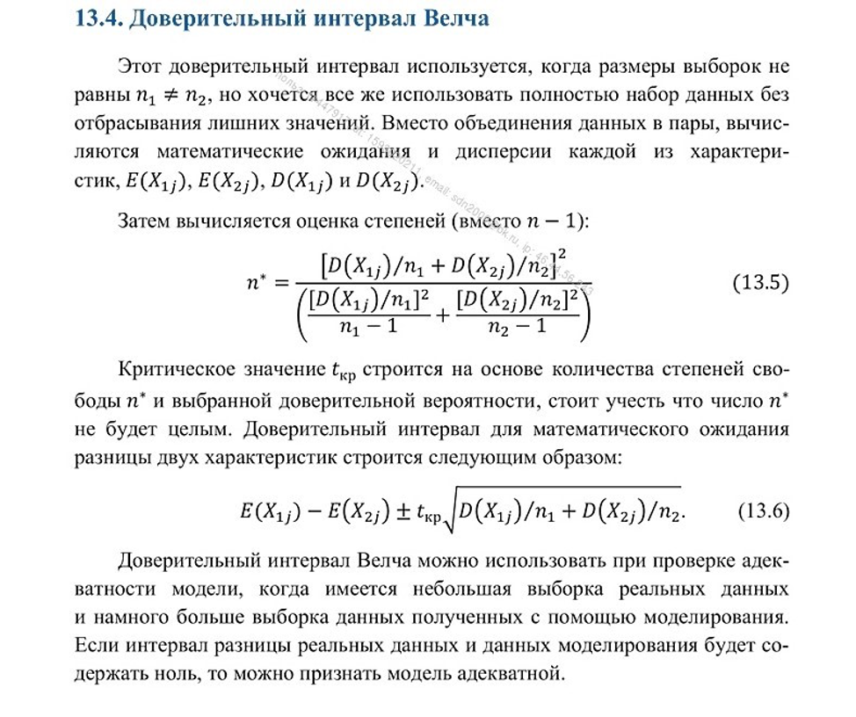

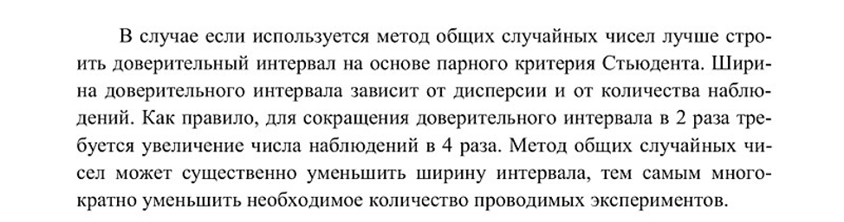

## 21. * В чем основная проблема при сравнении альтернативных конфигураций систем? Приведите алгоритм выбора лучшей конфигурации из множества альтернативных конфигураций систем.

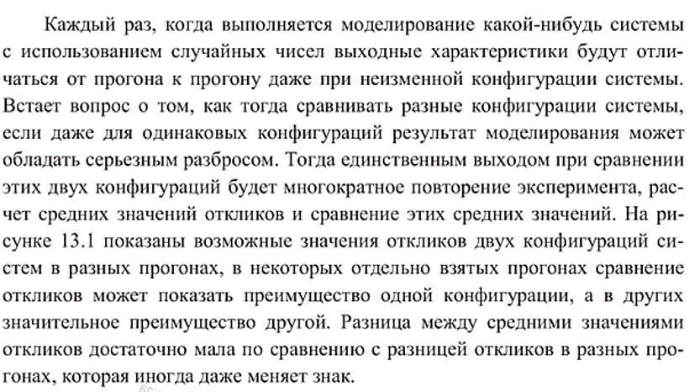

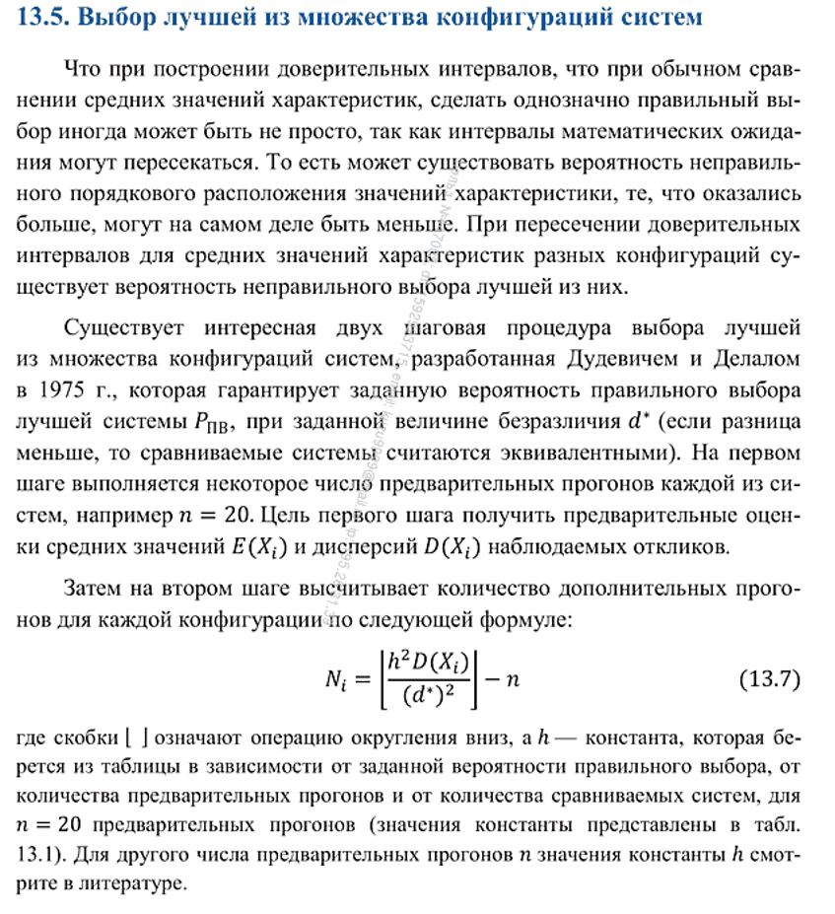

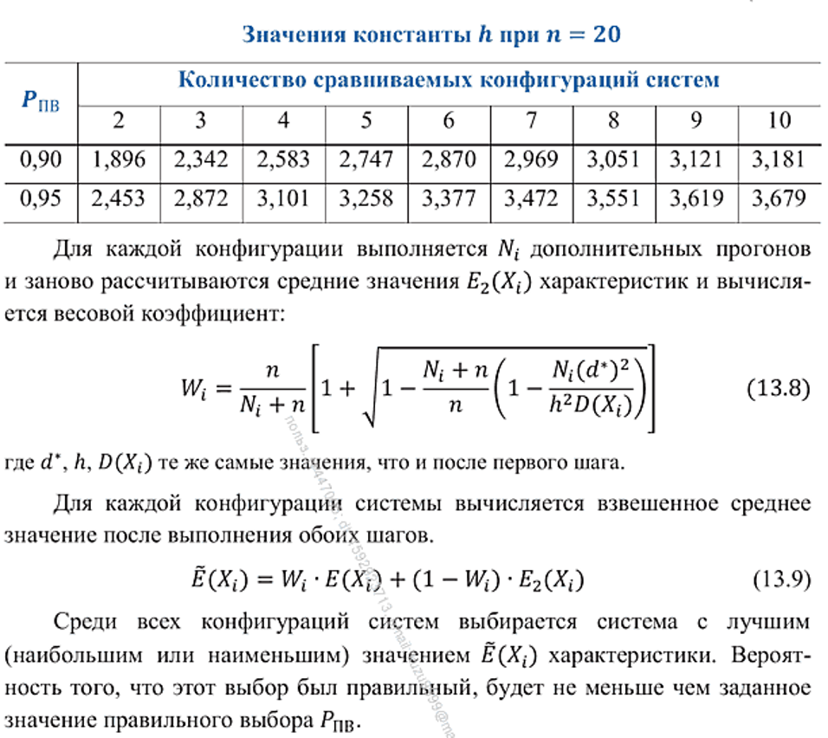

## 22. *Расскажите о моделях и об основной идее метода Монте-Карло, приведите пример.

В статистических моделях в отличии от динамических не происходит никаких изменений со временем или не предполагается само изменение времени.

Метод Монте-Карло/метод статистических испытаний – один из ярких примеров статистических моделей.

Главная идея метода: вместо того, чтобы аналитически искать значение интересующей исследователя характеристики, подбирается такая случайная величина, математическое ожидание которой совпадает с искомым значением. После этого проводится большое количество экспериментов, в результате которых можно получить оценку этого метода.

Замечание: сам по себе поиск математического ожидания или среднего значения, а также построение доверительных интервалов не относится к методу Монте-Карло. К методу Монте-Карло можно отнести решение лишь тех задач, которые принципиально могут иметь аналитическое решение, но решение которых намного проще найти с помощью проведения испытаний соответствующих случайных величин.

**Пример:**

Вычисление многократных интегралов.

Аналитическое вычисление многократных интегралов представляет собой трудную, зачастую неосуществимую задачу. Метод Монте-Карло предполагает заключение многомерной фигуры в многомерный прямоугольник, генерации большого числа точек со случайными координатами, подсчета доли точек попавшие в область многомерной фигуры.

**Задача: найти объем фигуры, ограниченной двумя параболоидами,**

z = x2+y2 и z = 4 – x2 – y2.

В этом примере мы имеем дело лишь с трехмерным пространством, что позволяет сделать нам график, на котором можно увидеть заключенный между двумя поверхностями объем. При больших размерностях это сделать было бы невозможно. Также тяжело было бы понять в какую прямоугольную область следует поместить фигуру, чтобы она туда полностью поместилась.

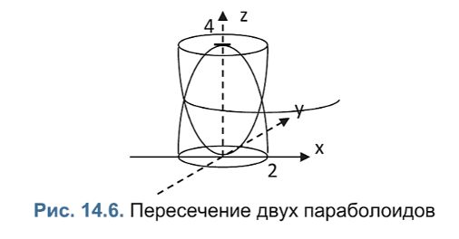

Визуально можно определить, что искомая область не выходит за границы области [-2, 2] X [-2, 2] X [0, 4], объем которой равен 64. Теперь сгенерируем большое количество точек, с равномерно распределенными координатами из этой области, для каждой из которых будем проверять условие:

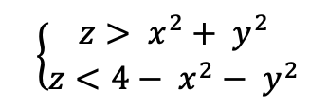

Из 10 тысяч случайно сгенерированных точек, только 1962 оказались внутри области. Следовательно, оценка объема определяется как 0.1962 от объема прямоугольника 64, а в итоге получаем оценку объема 12.5568. Аналитически объем такой фигуры можно рассчитать с помощью перехода к полярным координатам по формуле

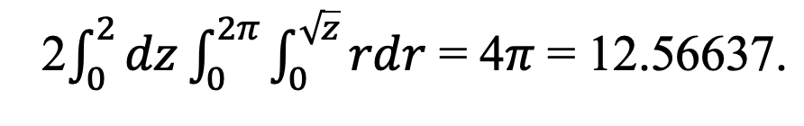

При количестве испытаний в 10 тысяч оценка объема рассчитанная по методу Монте-Карло совпала с аналитически рассчитанным до третьего знака до запятой.

## 23. Какие законы распределения наиболее часто используются в имитационном моделировании? Какие величины чаще всего с помощью них задают?

**Непрерывные распределения:**

## 

**1. Равномерное распределение (uniform, прямоугольное)**

Плотность вероятности постоянна (равномерна) на интервале от а до b

## 

*Рисунок 1 Плотность вероятности равномерного распределения*

Напомним, что площадь под функцией плотности распределения всегда

равна 1.

Интегральная функция распределения равномерно возрастает от О до 1

на промежутке от а до b

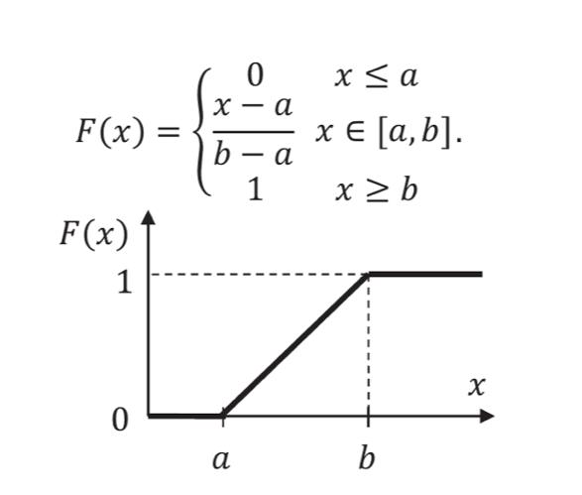

*Рисунок 2 Функция распределения равномерного распределения*

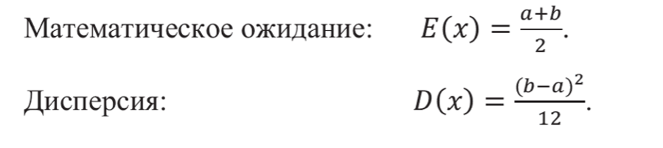

С помощью равномерного распределения можно задавать ошибки измерения, время ожидания прибытия поезда. Равномерным распределением

можно задавать величины, про которые ничего конкретного не известно.

Крайне важное значение имеет случайная равномерная величина, определенная на интервале от О до 1. Такие случайные числа называют базовыми.

С помощью базовых случайных величин можно получить почти все более

сложные распределения.

**2. Экспоненциальное распределение (exponential, показательное)**

Плотность вероятности уменьшается на экспоненте

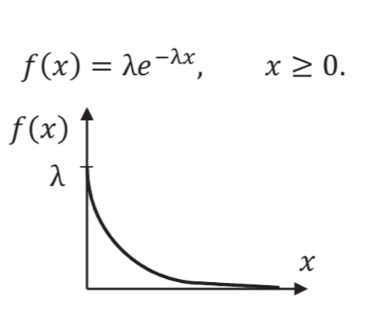

*Рисунок 3 Плотность вероятности экспоненциального распределения*

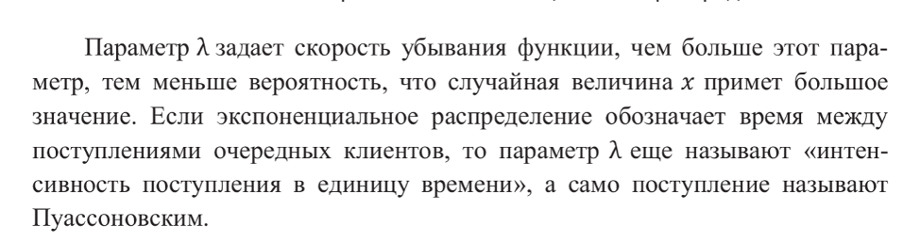

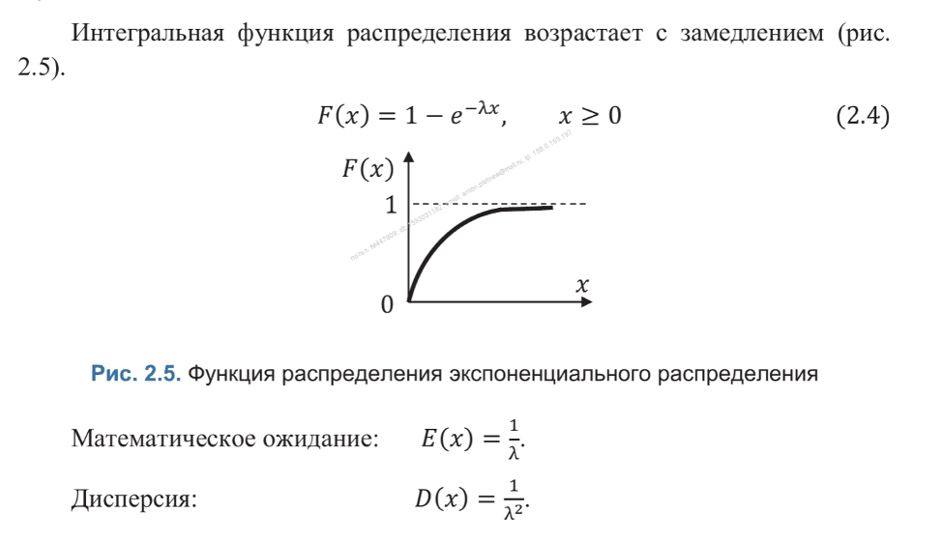

Экспоненциальное распределение очень часто используется для моделирования интервалов времени между поступлениями или времени безотказной

работы. Так как малые значения случайной величины обладают наибольшей

вероятностью появления, то часто получается так, что приходят сразу два посетителя или устройство ломается через несколько минут после включения,

что вполне естественно. Однако не совсем реалистично задавать время обработки детали с помощью экспоненциального распределения, так как получается, что деталь может быть обработана за очень маленькое время.

**3. Распределение Эрланга**

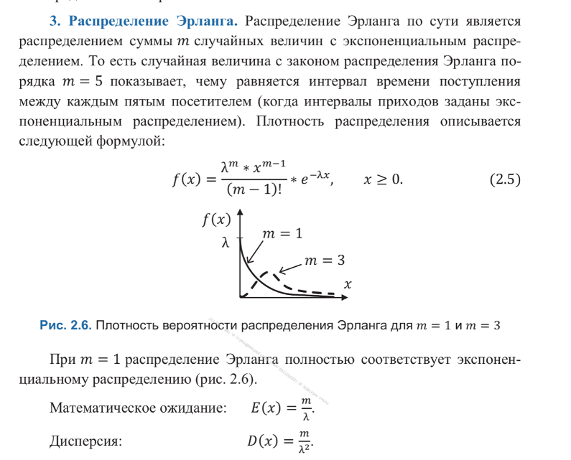

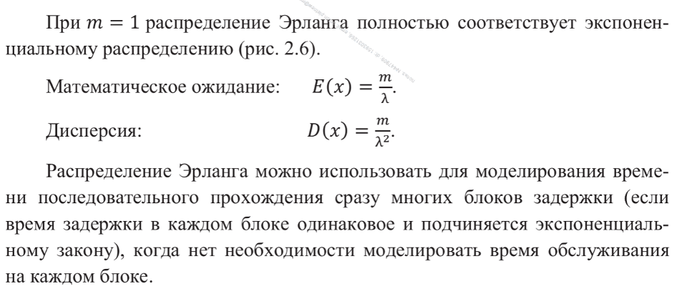

**4. Распределение Вейбулла**

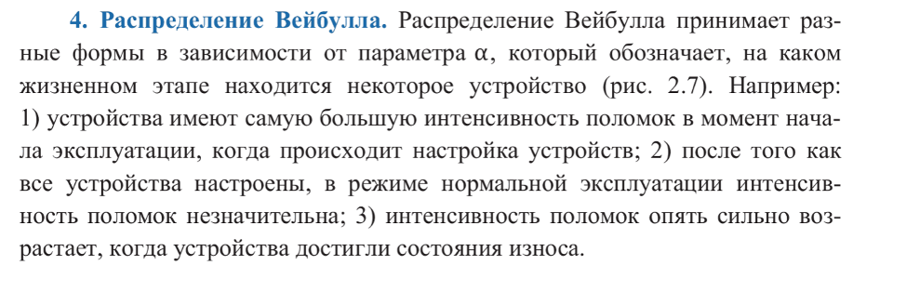

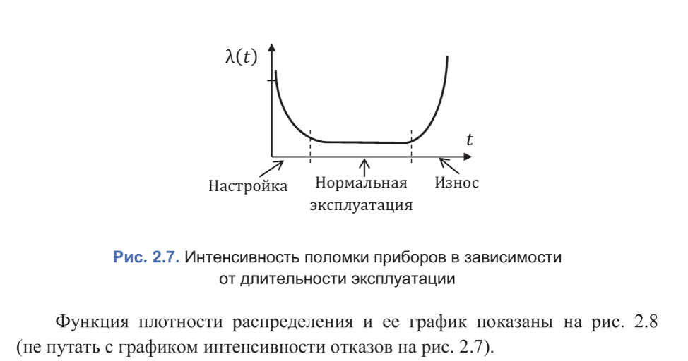

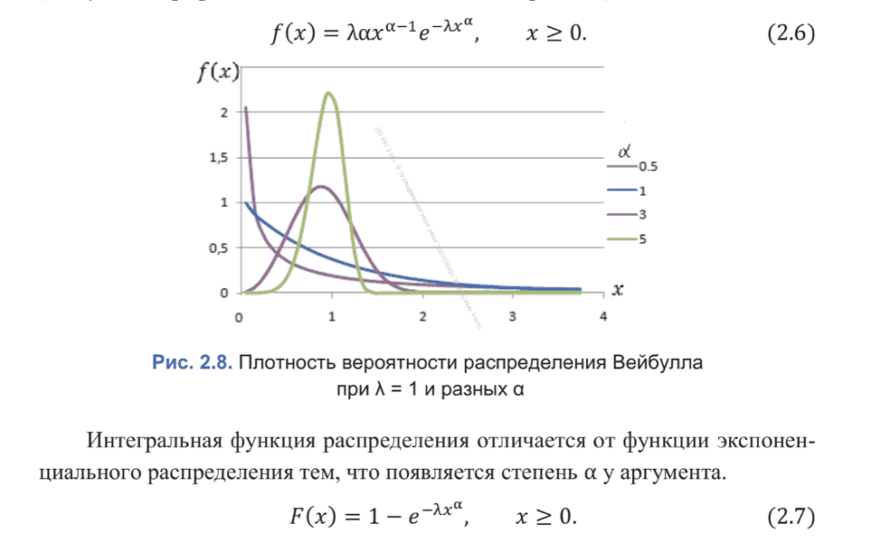

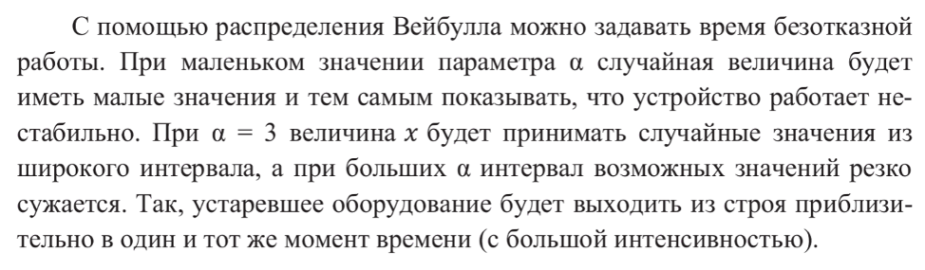

**5. Нормальное распределение**

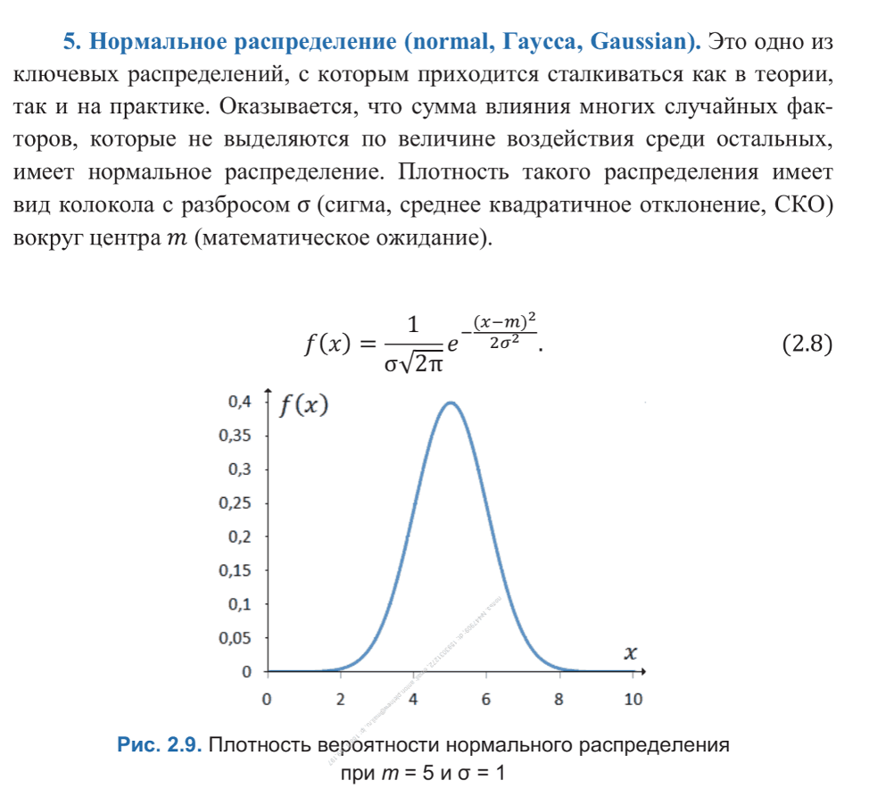

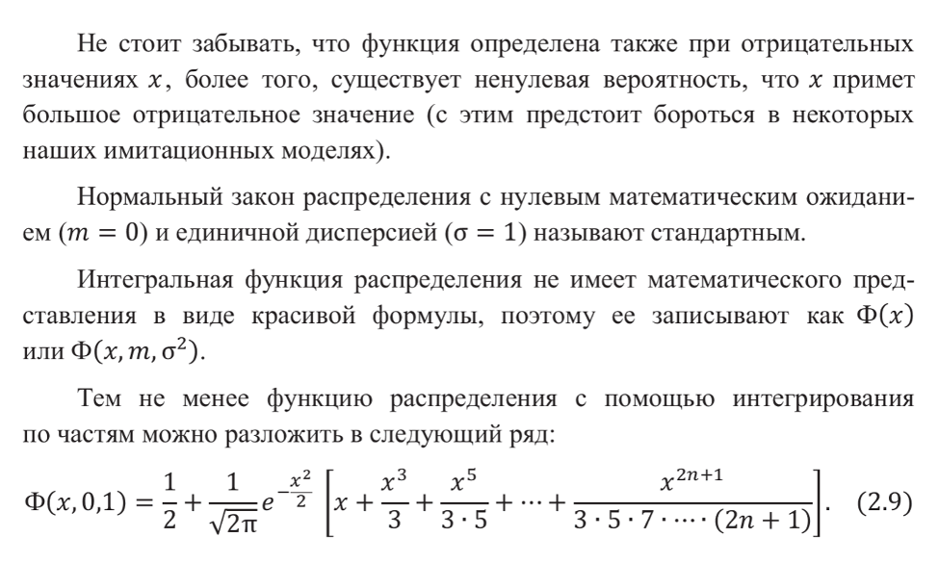

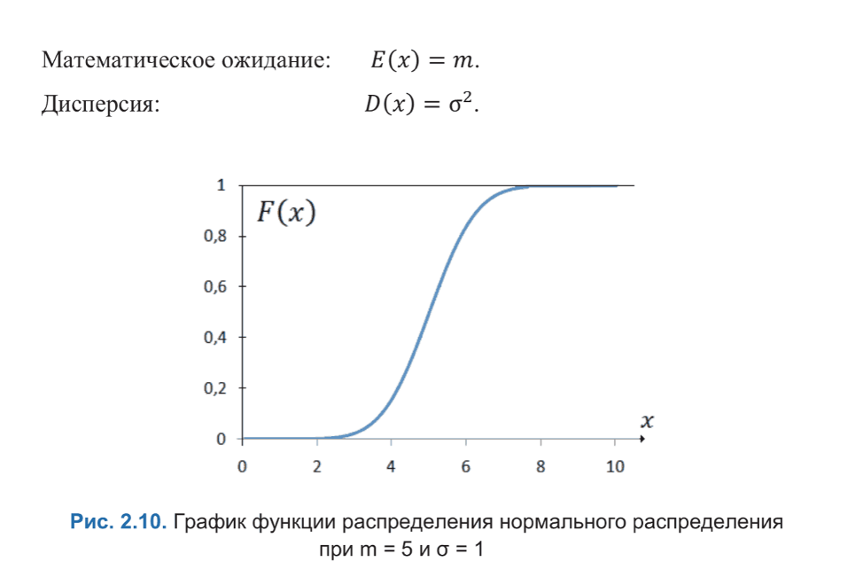

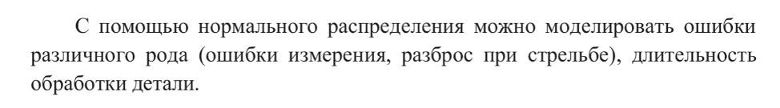

**6. Треугольное распределение**

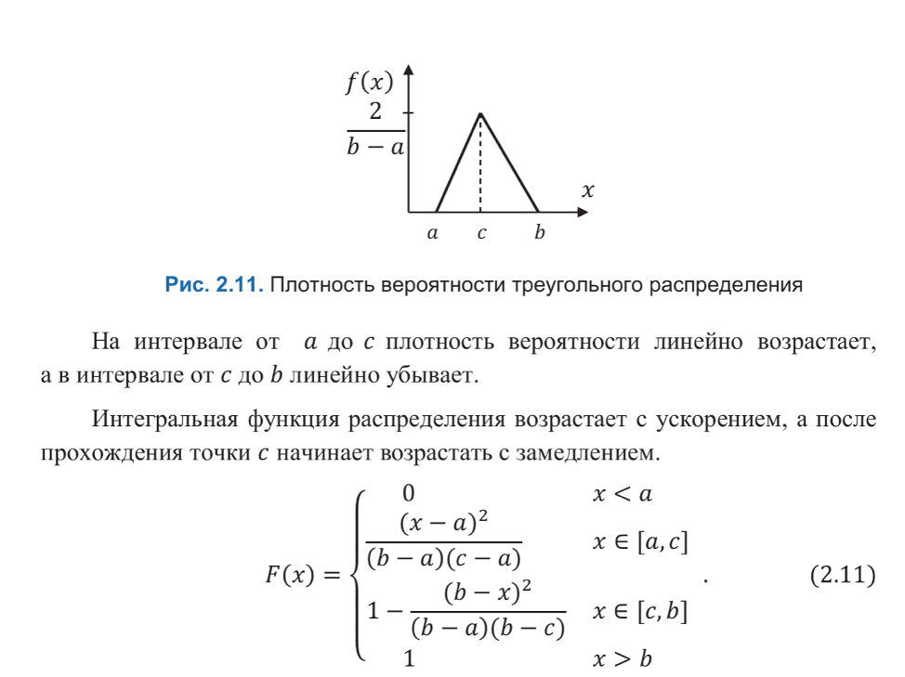

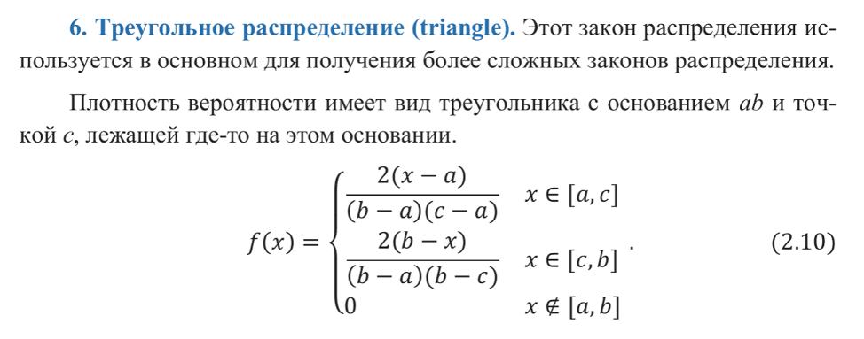

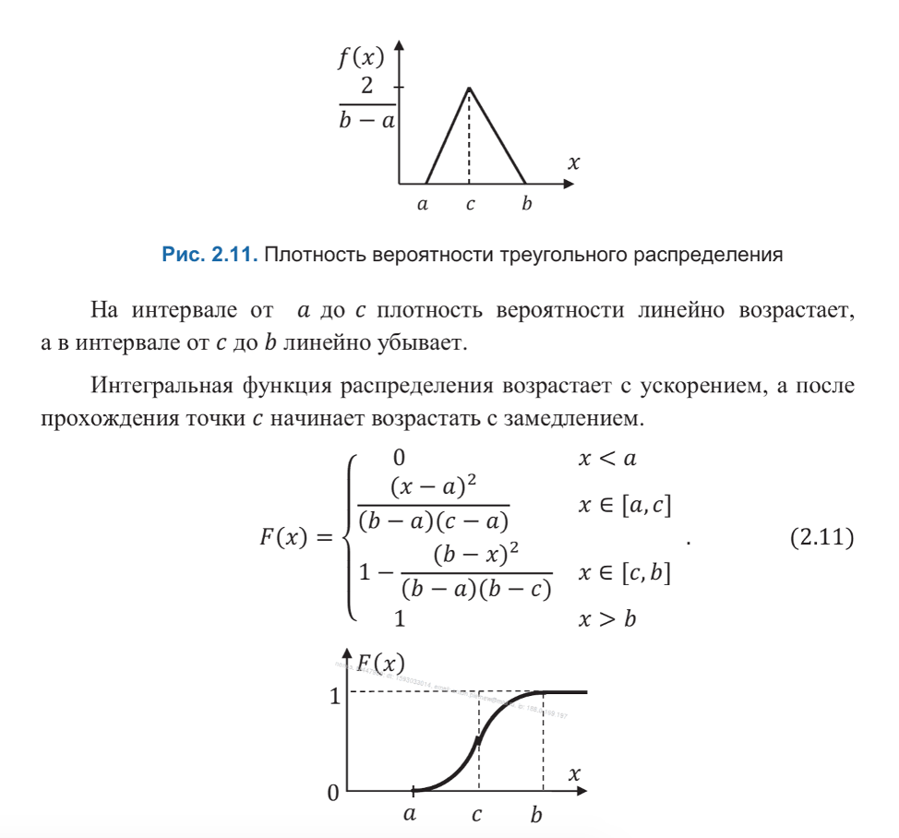

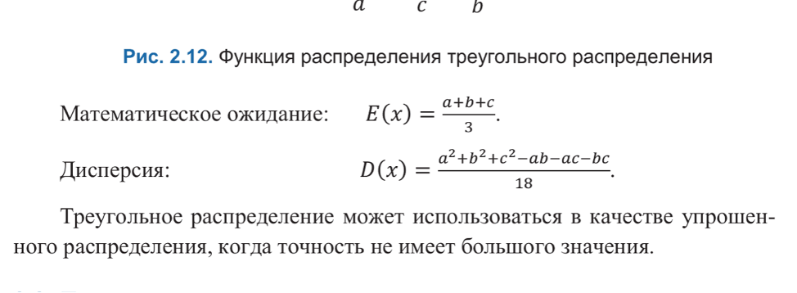

**Дискретные распределения:**

**1.** **Дискретное равномерное распределение**

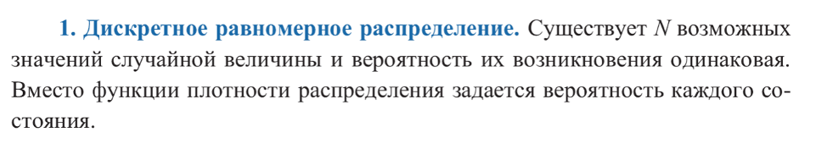

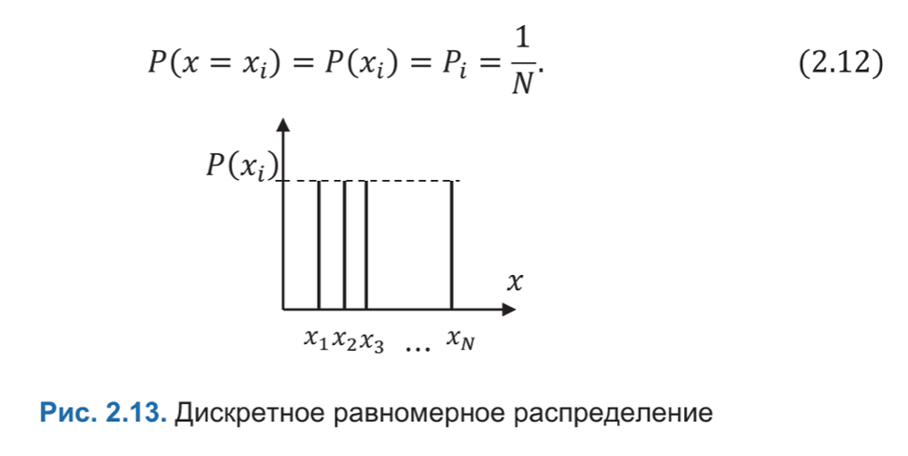

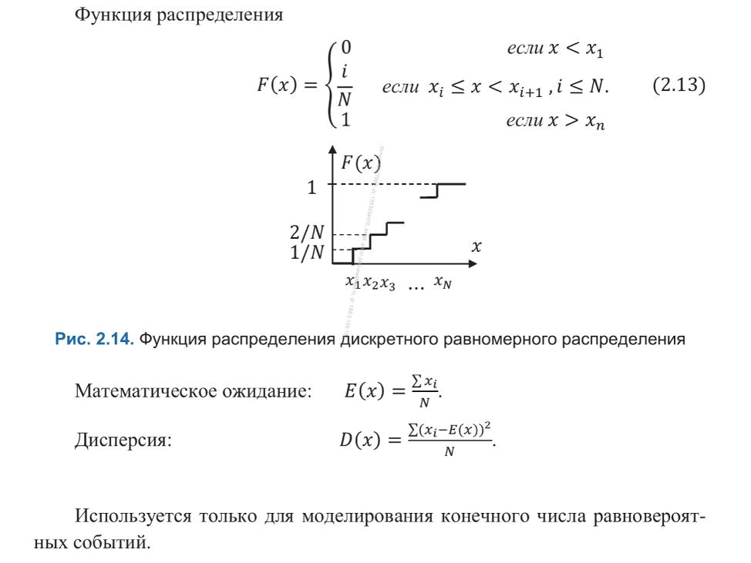

**2. Биноминальное распределение**

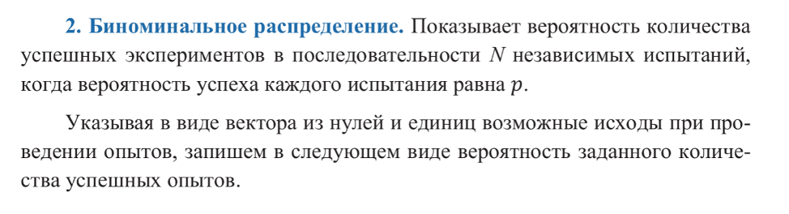

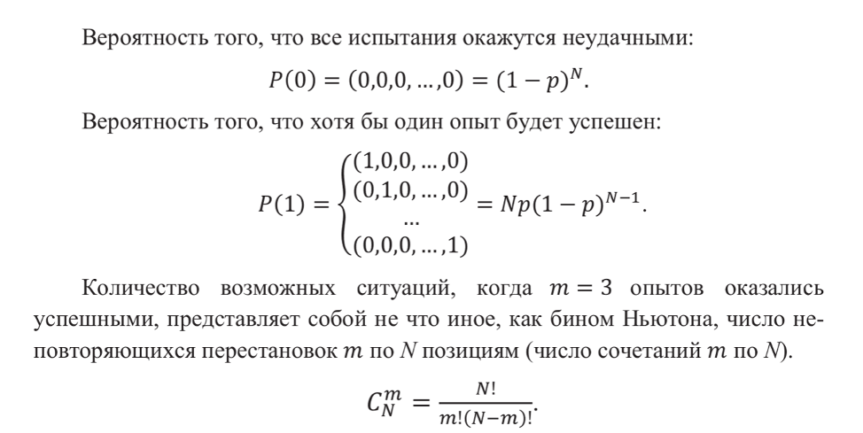

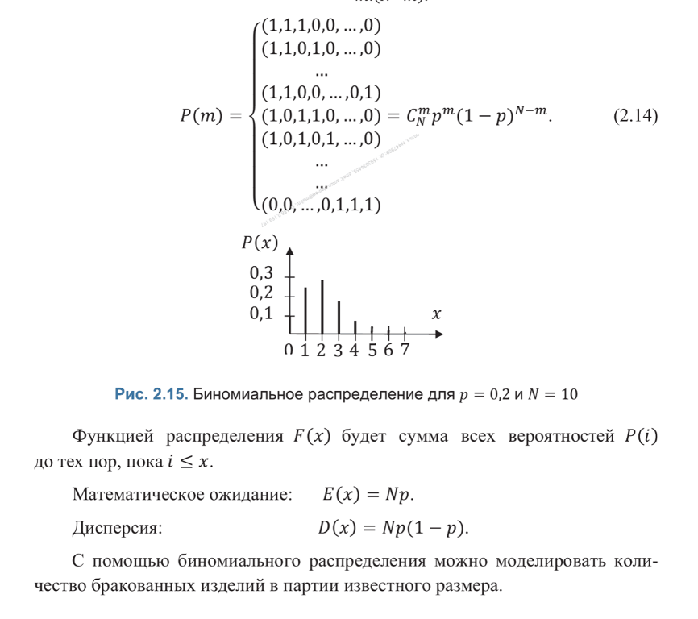

**3. Геометрическое распределение**

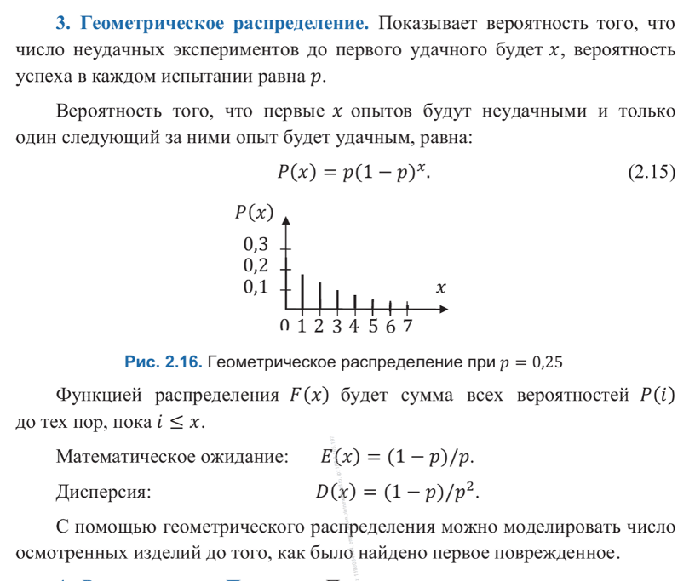

**4. Распределение Пуассона**

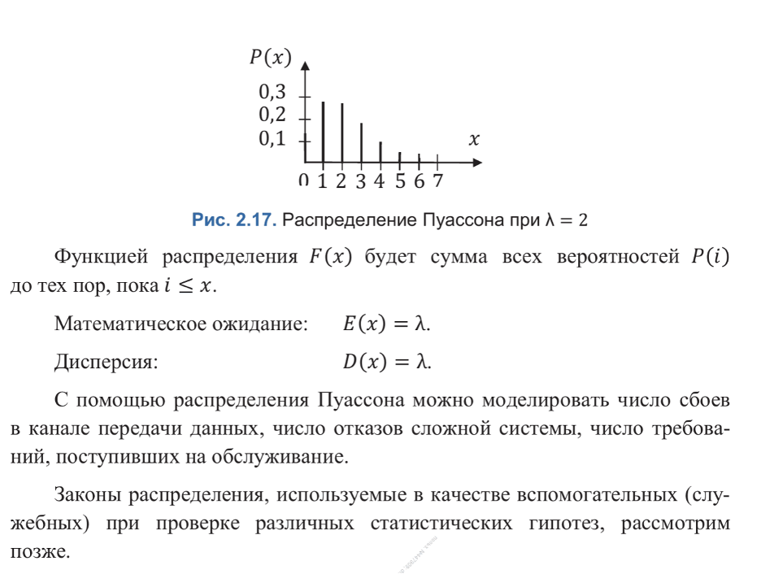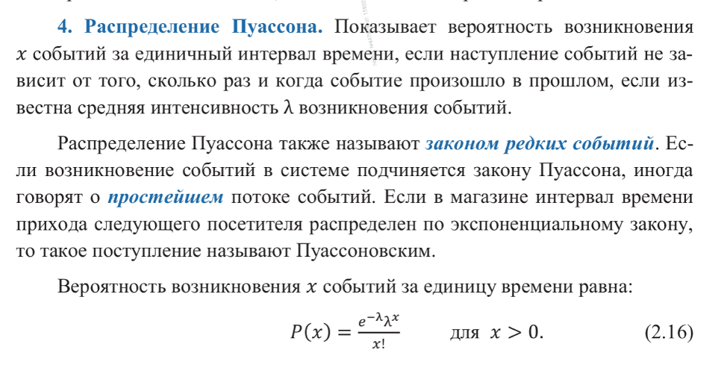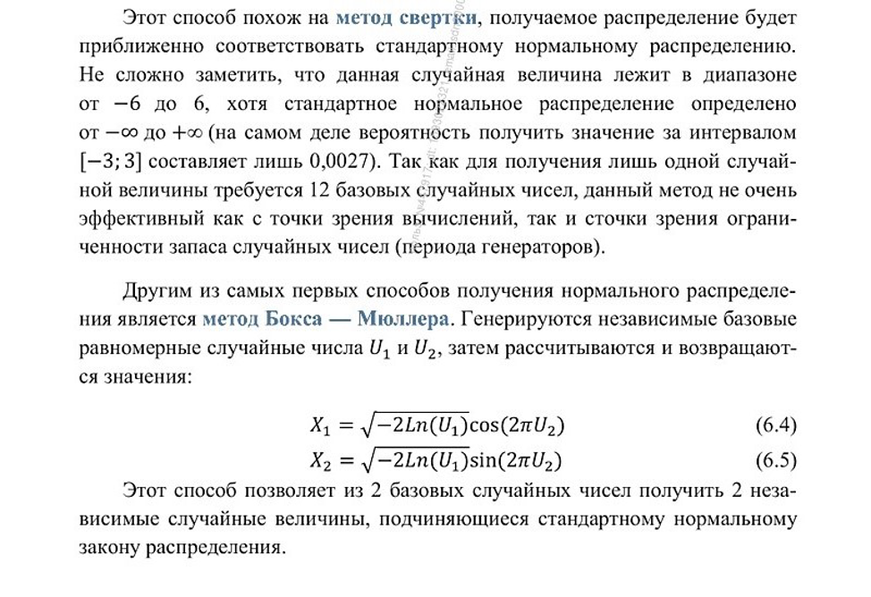

## 24. В чем особенности табличного, физического и программного способа получения случайных чисел?

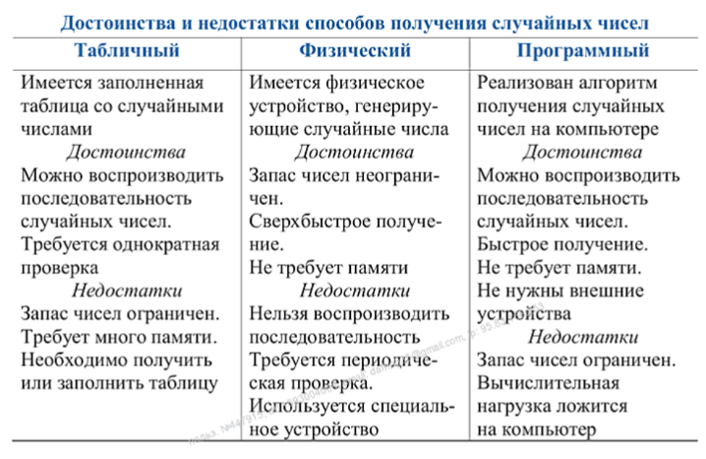

## 25. Какие числа называют псевдослучайными? Как работает метод серединных квадратов? Его недостатки?

Псевдослучайные числа.

Пригодность случайных чисел определяется не

процессом их получения, а тем, что они должны обладать интересующими нас

свойствами независимых, равномерно распределенных СВ.

Определение.

Последовательности чисел {αi}, которые вычисляются по какой-либо заданной формуле и могут быть использованы вместо случайных чисел при решении задач численным методом, называются псевдослучайными числами.

К преимуществам псевдослучайных чисел можно отнести: небольшие затраты

машинного времени для их получения; возможность многократного повторного

воспроизведения одной и той же последовательности чисел при необходимости;

большой период повторения;

Различают три вида проверки программных генераторов равномерно

распределенных псевдослучайных чисел на: периодичность; случайность;

равномерность.

Метод серединных квадратов:

Первым алгоритмический метод получения равномерно распределенных псевдослучайных чисел предложил Джон фон Нейман (один из основоположников кибернетики). *Метод получил название "метод середины квадрата"* .

Суть метода:

Предыдущее случайное число возводится в квадрат, а затем из результата извлекаются средние цифры.

Пример:

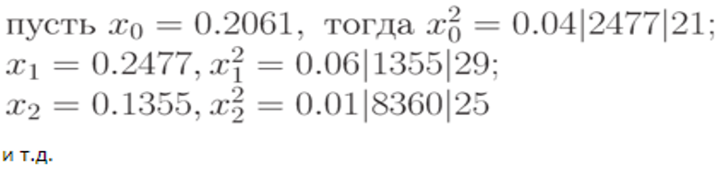

Как видно *метод середины квадрата* довольно хорошо должен "перемешивать" предыдущее число.

Недостатки:

1. Если какой-нибудь член последовательности окажется равным нулю, то все последующие члены также будут нулями.

2. Последовательности имеют тенденцию "зацикливаться", т. е. в конце концов, образуют цикл, который повторяется бесконечное число раз.

Свойство "зацикливаться" присуще всем последовательностям, построенных по рекуррентной формуле xi+1=f(xi).

Повторяющийся цикл называется периодом. Длина периода у различных последовательностей разная (чем больше, тем лучше).

## 26. Расскажите о линейном конгруэнтном генераторе случайных чисел и теореме о трех условиях для того, чтобы генератор обладал полным периодом.

Данный генератор случайных чисел еще называют мультипликативным, так как основные операции в нем-умножение и взятие от остатка. Для получения следующего числа из предыдущего используется рекурсивная формула: , где А-множитель, С-приращение, m-модель положительного числа.

Число Zi принимает целые значения от 0 до m-1. Делим остаток от деления на модуль m, получим случайное число 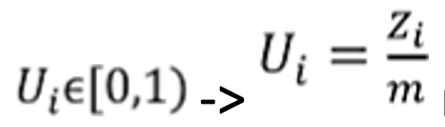 при этом модуль m берут максимально большим.

Генератор имеет свойство цикличности, то есть если число Zi уже встречалось в последовательности, то все последующие числа полностью повторяют уже имеющуюся ранее последовательность.

**Пример расчета случайных чисел:**

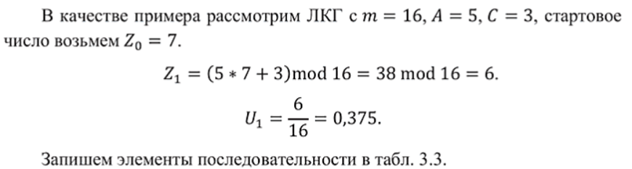

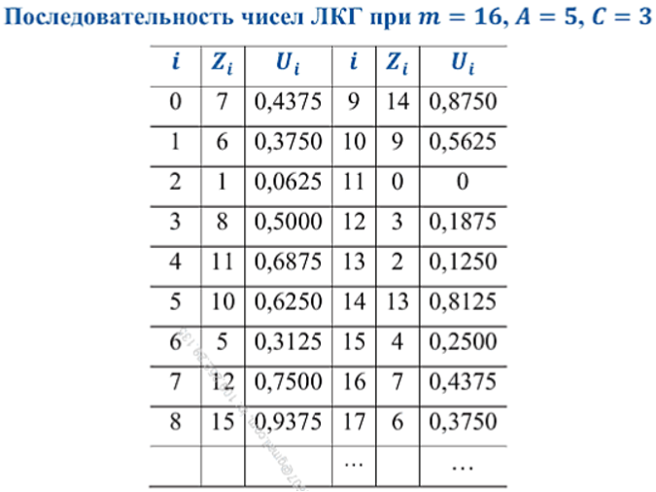

Длина цикла, то есть количество неповторяющихся чисел в цикле называется периодом генератора. В примере выше число Zi принимало значения от 0 до 15, то есть m-1. И весь наш период генератора содержит числа от 0 до 15, значит наш период называется **полным**.

Хотелось бы отметить, что наличие полного периода в генераторе зависит от начального значения Z0.

Теорема о наличии у генератора полного периода.

Тогда и только тогда, когда

1) Параметры C и m являются взаимно простыми (наибольший общий делитель (C, m) = 1);

2) Число A-1 должно делиться на все простые числа, из произведения которых состоит модель m;

3) Если модуль m делится на 4, то A-1 тоже должно делиться на 4.

## 27. Расскажите о конгруэнтном генераторе с простым модулем и о механизме избежать явного деления по модулю.

**Линейный конгруэнтный метод** — один из методов генерации случайных чисел. Основными операциями являются операции умножения и взятия остатка от деления. В линейном конгруэнтном генераторе для получения числа Zi из предыдущего используется следующая рекурсивная формула:

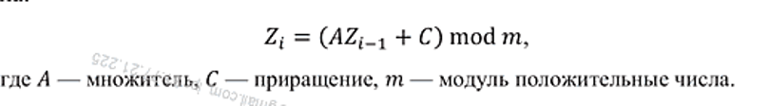

Количество неповторяющихся цифр в цикле (длина цикла) называется периодом генератора. Числа Zi могут принимать m возможных значений (целые от 0 до m-1). Потом получают случайное число Ui принадлежащее [0,1), делят остаток от деления на модуль m.

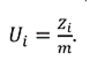

Если период генератора содержит все такие числа, период генератора равен m, то говорят, что такой генератор имеет полный период.

Теорема(Халл и Добелл)

Линейный конгруэнтный генератор имеет полный период тогда и только тогда, когда выполняются следующие условия:

1) Параметры C - приращние и m - модуль являются взаимно простыми (наибольший общий делитель=1)

2) Число A-1 должно делиться на все простые числа, из произведения которых состоит модуль m

3) Если модуль m делится на 4, то A-1 тоже должно делиться на 4

В ЛКГ операция взятия остатка от деления mod является трудоемкой. Чтобы генератор работал быстро, существует приём, позволяющий избежать явного деления по модулю

Переполнение разрядной сетки

Берем модуль m как минимально возможное число в компьютерной слове. Если в машинном слове 32 бита и 1 бит-знак, то максимально возможный модуль m=232

Переполнение разрядной сетки: все биты, которые не влезли в разрядную сетку, будут отброшены, а то, что останется-результат остатка от деления

**Генератор с простым модулем**

У таких генераторов параметр C=0, поэтому теорема о полном периоде не выполняется, они не могут обладать полным периодом.(период<m). Если взять модуль m=232 , то период составит максимум одну четвертую 232-2

Если брать простой модуль (простое число), то модуль будет m-1. Период неполный, но разница минимальная. Множитель A нужен такой, чтобы Аm-1 делилось на модуль m (А-первообразный элемент по модулю m)

Так как мы уменьшили m, механизм переполнения не помогает избежать операции деления.

Пусть наш модуль m=231-q (у нас q=1) Воспользуемся приемом с переполнением для 31 разряда.

K-целая часть от деления по модулю m. За каждую 1 в целой части от деления на m, мы недополучаем в остатке число q. Значит к K нужно прибавить q. Но после прибавления возможен выход за разрядную сетку, в этом случае надо отнять число 231-q

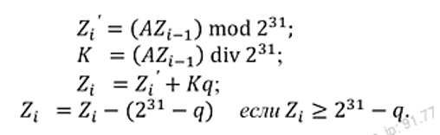

Нужно подобрать А такое, чтобы статистические свойства генератора были наилучшими. Фишман и Мур выявили, что А должен быть 630360016

Итог: проверенным и хорошим линейным конгруэнтным генератором случайных чисел является генератор с простым модулем m=231-q и множителем А=630360016

## 28. Как устроены многократные рекурсивные и сложные генераторы? Какие преимущества они могут дать?

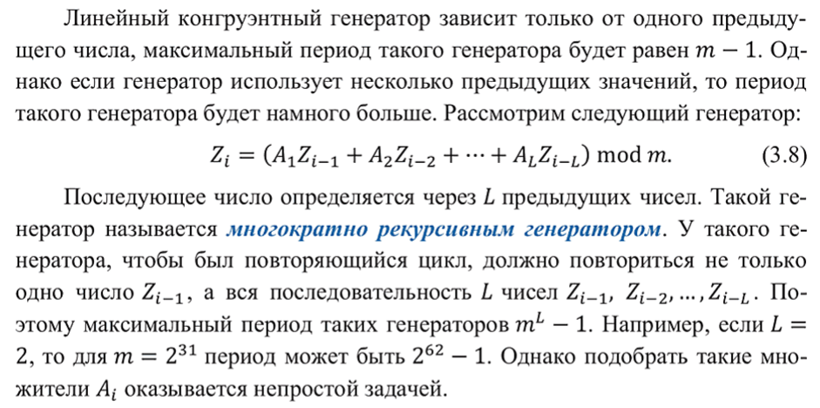

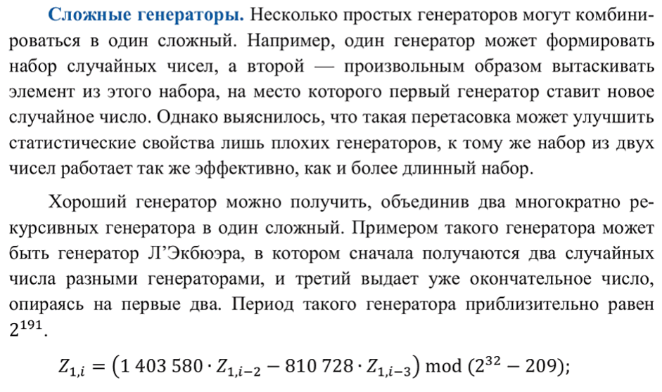

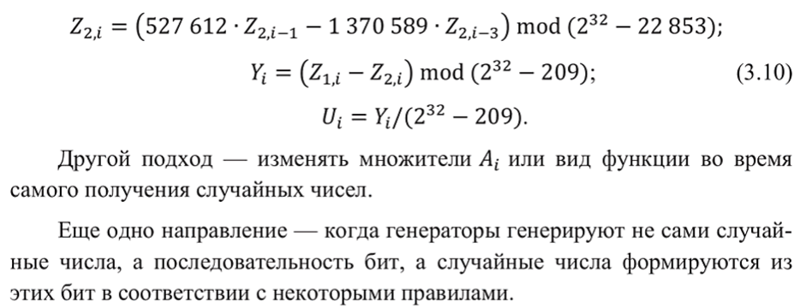

## 29. В чем основная идея метода обратной функции? Приведите пример. Какая особенность в получении дискретных распределений методом обратной функции?

**1.Основная идея метода обратной функции**

В процессе моделирования необходимы случайные числа со специфическим законом распределения, форма которого подбирается исходя из ранее собранных статистических данных.

**Если сгенерировать случайную величину Y на отрезке [0, 1], то через обратную функцию можно получить значение X, принимающие все значения из области определения.**

**Метод обратного преобразования деформирует равномерное распределение в соответствии с интересующим нас законом распределения.**

**2. Пример**

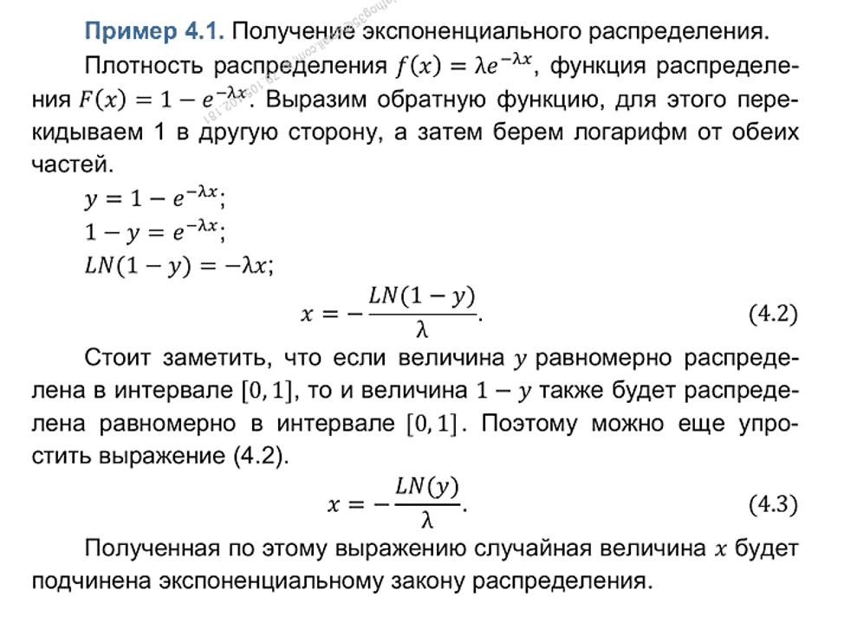

**3.Какая особенность в получении дискретных распределений методом обратной функции?**

Функция распределения имеет вид ступенчатой функции.

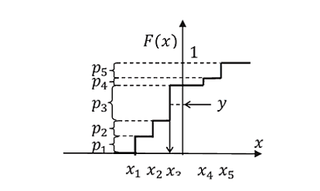

Обратное преобразование сводится к тому, чтобы определить на какой интервал попала равномерно распределенная величина Y.

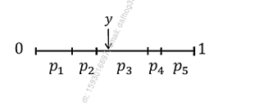

Алгоритм получения случайных чисел.

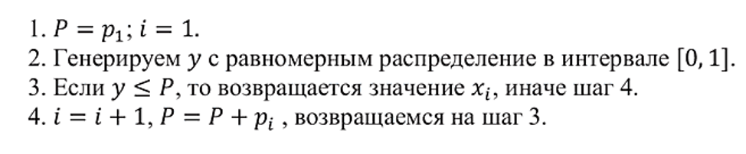

Т.к. самое вероятное событие наступает чаще всего, можно уменьшить число операций сравнения.

Нужно упорядочить вероятности событий по убыванию, чтобы самое вероятное событие шло под первым номером и проверялось в начале, за ним следующие по величине вероятности.

При таком алгоритме может возникнуть проблема с бесконечным числом состояний, тогда следует предусмотреть условие остановки цикла и вернуть X.

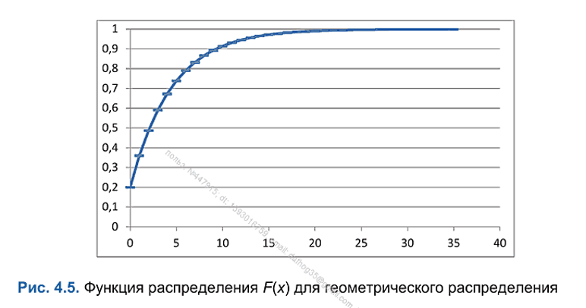

**Страницы из книги по первому вопросу.**

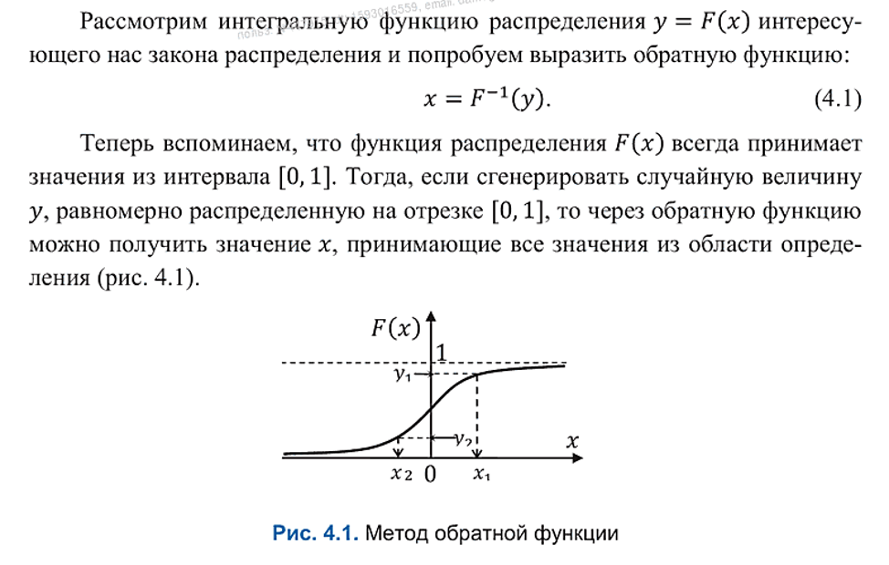

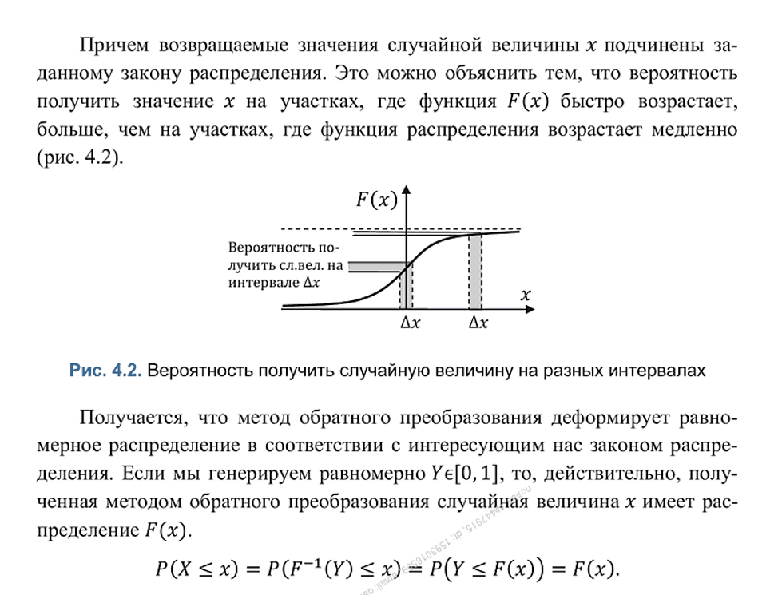

## 30. Перечислите недостатки и достоинства метода обратной функции. В чем особенность получения усеченного распределения с помощью обратной функции?

**Достоинства** обратного преобразования:

1. требуется ***только одно случайное число***, в то время как другим методам могут потребоваться несколько.

2.может использоваться для *понижения дисперсии* в различиях между сравниваемыми системами, в которых используются разные законы распределения.

3.если необходимо *ограничить область получаемых случайных величин*, то обратное преобразование позволяет сделать это, не меняя вида обратной функции

**Недостатки** обратного преобразования:

1.*не для всех* распределений можно выразить обратную функцию *x*=*F*−1(*y*).

2.для дискретных распределений с бесконечной областью определения требуются *особые условия остановки.*

3.может быть *не самым быстрым* способом получения заданного закона распределения

Генерирование усеченного распределения

Если надо получить случайные числа *x*, ограниченные интервалом[*a;b*]:

1) генерируем *y* как равномерное на [0*;*1]

2) рассчитываем случайную величину

*ν*=*F*(*a*)+[*F*(*b*)−*F*(*a*)]*∙ y*

3) возвращаем случайную величину *x*=*F*−1(*ν*)

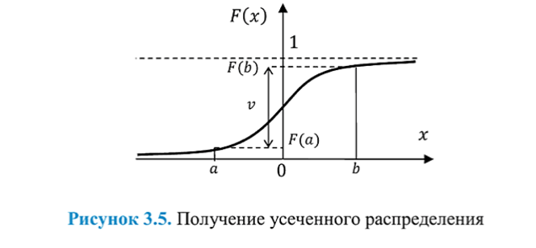

## 31. Как работает метод композиции для генерирования сложных законов распределения?

Название метода связано с тем, что он предназначен для моделирования таких сложных распределений, которые можно представить в виде выпуклой линейной комбинаций других более простых распределений, способы моделирования которых предполагаются нам известными.

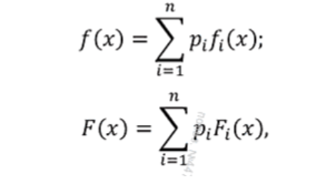

где рi; доли более простых распределений, причем 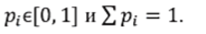

**Моделировать такие распределения можно с помощью следующего подхода:**

1. Генерируем равномерную случайную величину U∈ [0, 1].

2. С помощью случайной величины U по вероятностям рi выбирается номер распределения і (где рi показывает вероятность того, что будет выбрано распределение і).

3. Возвращается случайная величина х в соответствии с законом распределения F (x).

**Рассмотрим пример и дадим графическую интерпретацию.**

Пример 5.1. В этом примере функция плотности распределения представляется композицией двух не пересекающихся областями определения функциями. Двухсторонне экспоненциальное распределение (Лапласа)

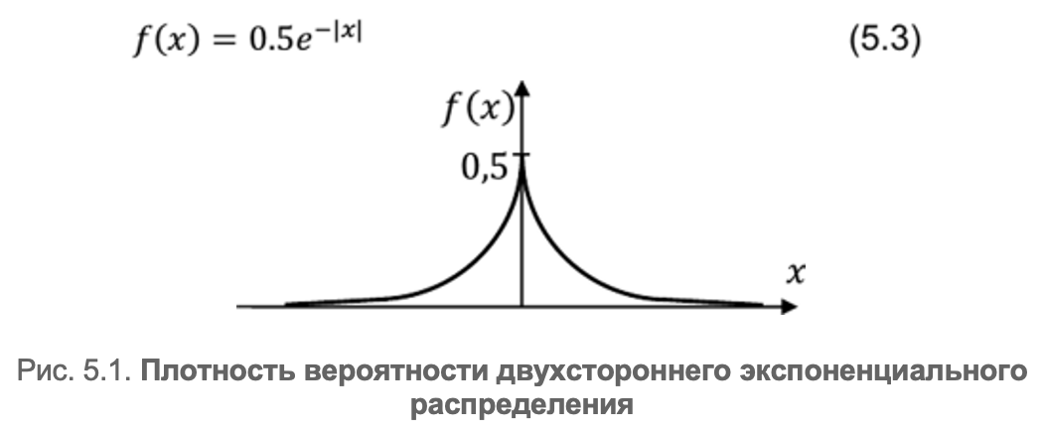

Площадь под кривой по-прежнему равна 1. Так как график функции симметричный, можно представить его в виде комбинации двух частей двух односторонних графиков, которые действуют только на одной половине пространства.

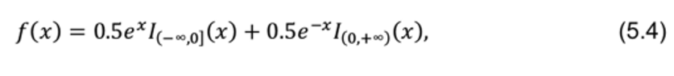

где функции 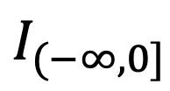 возвращает 0 или 1 в зависимости от того, на какой половине пространства находится аргумент х.

Можно представить 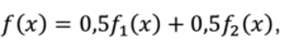

где 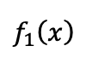левостороннее экспоненциальное распределение, а 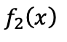правостороннее распределение.

Тогда, чтобы получить случайную величину х по двухстороннему распределению 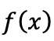 надо выполнить следующее:

1) генерируем равномерную случайную величину 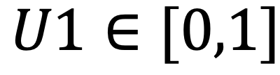;

2) с вероятностью 0,5 выбираем левостороннюю экспоненту и с оставшейся вероятностью 0,5 правостороннюю экспоненту. Для этого проверяем, если 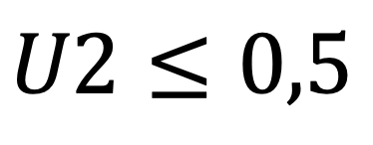 , берем левостороннюю, иначе правостороннюю

3) получаем *х* как случайную величину с одним из экспоненциальных распределений. Для этого генерируем равномерную случайную величину 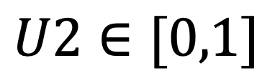, затем возвращаем 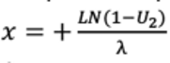для

левостороннего распределения или 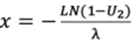для правостороннего (можно упростить алгоритм, сначала рассчитать *х,* а затем с вероятностью 0,5 выбрать знак).

Давайте разберемся в справедливости метода композиции.

Обозначим за *S* вероятность попадания случайной величины на участок от *а* до *b.* Тогда на третьем шаге в правостороннем распределении вероятность получить *х* на этом же интервале будет 25, так как формула отличается только множителем. Однако правостороннее распределение выбирается не всегда, а только с заданной вероятностью 0,5. Поэтому в итоге вероятность получения *х* на этом интервале будет такая же.

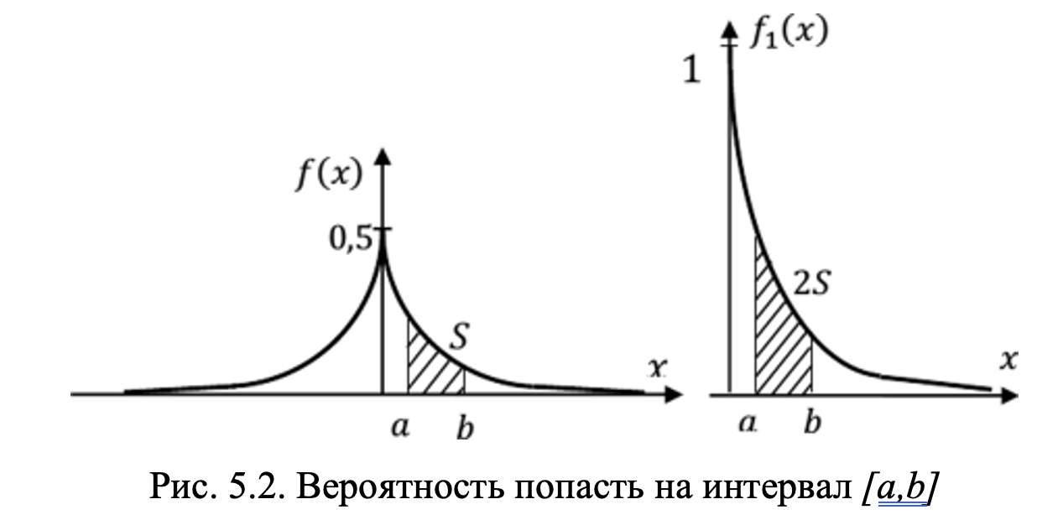

Пример 5.2. В этом примере функция плотности распределения представляется композицией двух функций с пересекающимися областями определения. Функция плотности распределения имеет вид трапеции. 

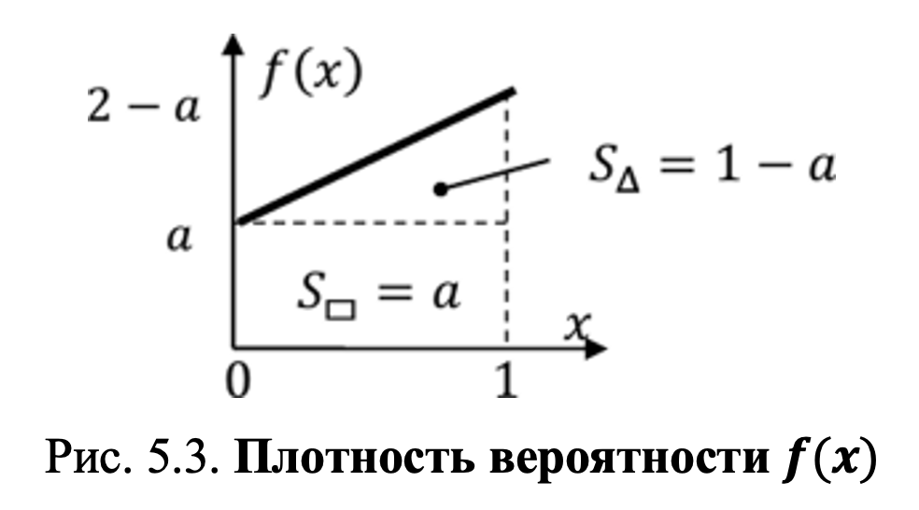

Можно разграничить трапецию горизонтальной линией на прямоугольник и треугольник с площадями Sтрапец = а, Sтреуг = 1 - а. Функцию плотности вероятности можно представить в виде комбинации равномерного распределения и левого треугольного распределения. 

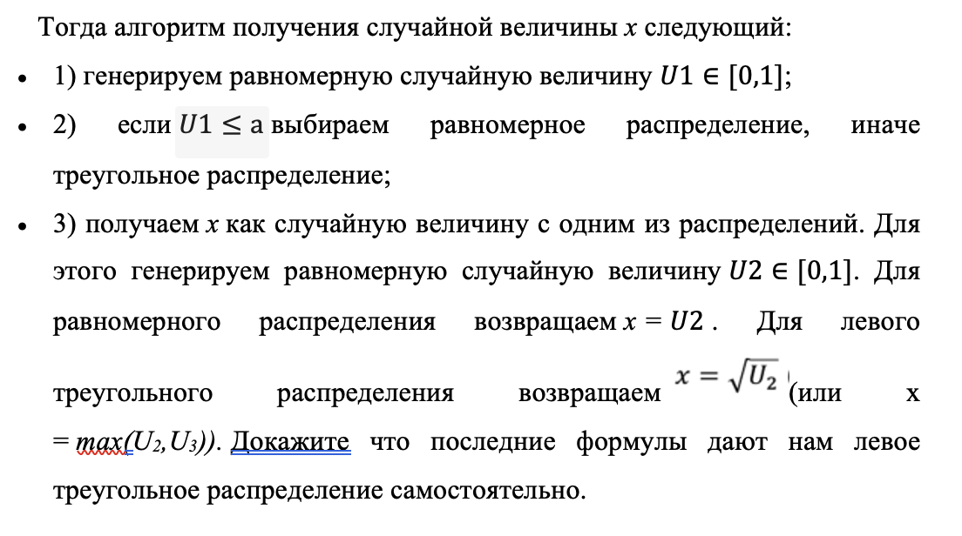

Попробуем разобраться в справедливости метода композиции для этого примера. Если рассматривать вероятность попадания в интервал [а, *b],* то для треугольного распределения эта вероятность будет 5Х, а для прямоугольного *S2.* Однако лишь Sтреуг случаев будет выбираться треугольное распределение и Sтрапец случаях прямоугольное. Если брать сумму произведения вероятностей попадания в интервал *[а,b]* на вероятность, с которой выбирается одна из фигур, то получится вероятность попадания в интервал *[а, b]* для трапеции (рис. 5.4).

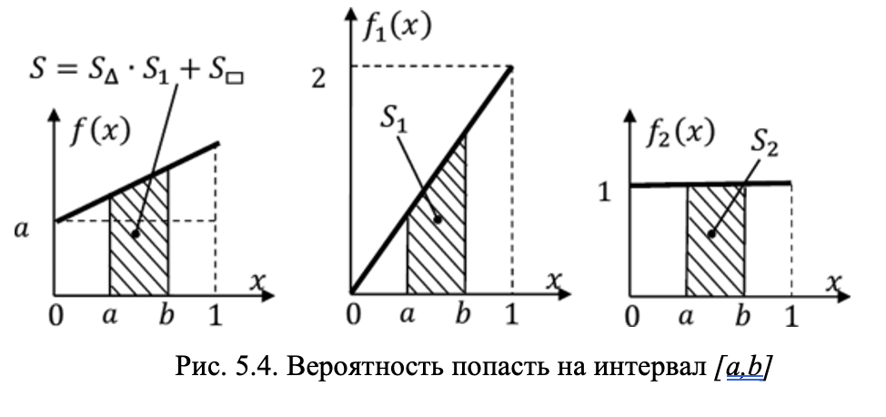

Преимущества метода композиции проявляются тогда, когда моделирование нескольких более простых распределений оказывается проще, чем одного сложного. Как уже говорилось, не всегда можно применить метод обратного преобразования, и в этих случаях, если предварительно представить исходное распределение как композицию более простых, то становится возможным использовать обратное преобразование для этих простых распределений.

## 32. Как устроен метод принятия-отклонения для получения произвольных законов распределения?

Метод принятия-отклонения способен моделировать абсолютно любой закон распределения (своего рода универсальный способ).

***Алгоритм метода принятия-отклонения:***

1. Выбираем такую функцию h(x), которая бы ограничивала сверху заданную функцию f(x) (т.е. h(x) > f(x) ). При этом мы должны уметь моделировать случайные величины по закону распределения функции h(x)

2. Определяем площадь функции h(x) (она будет больше 1, так как лежит выше функции f(x), площадь которой равна 1). Площадь h(x):

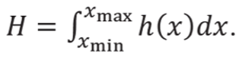

После определяем функцию, площадь под которой равна 1:

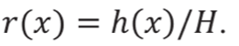

3. Генерируем случайную величину Х с плотностью распределения r(x)

4. Генерируем равномерную величину U ∈ [0,1]. Рассчитываем случайную величину Y=U*h(x)

5. Если Y <= f(x), то возвращаем полученную на шаге 3 случайную величину Х, иначе повторяем пункты 3-5 (полученная точка должна попадать под график f(x), чтобы быть принятой, иначе она отклоняется).

Доля значений, которые принимаются = 1/Н

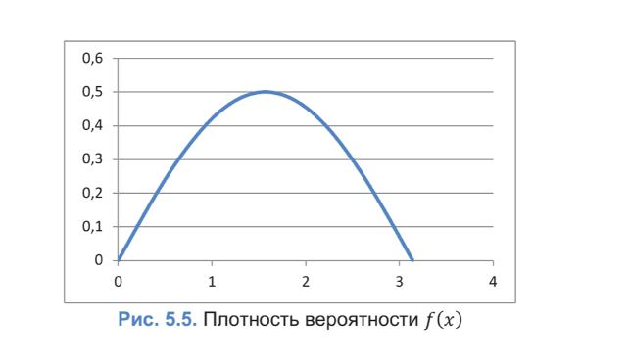

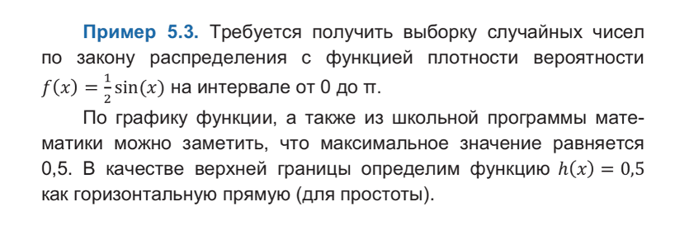

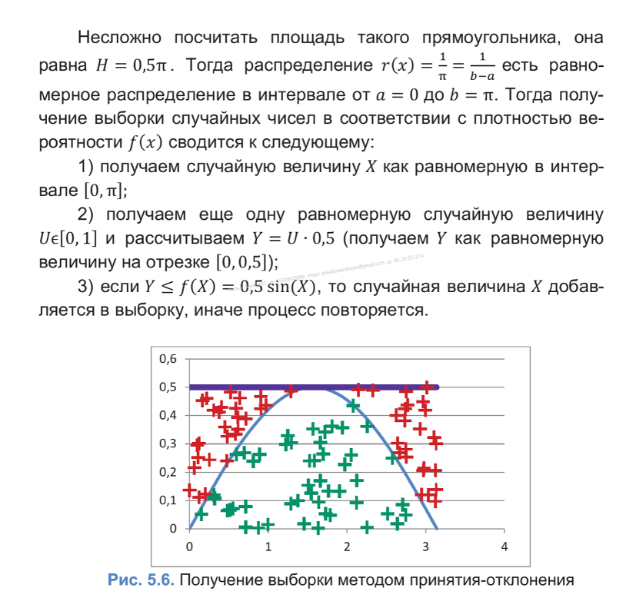

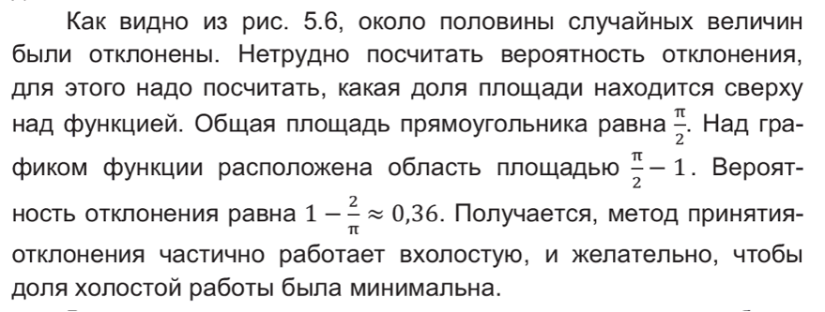

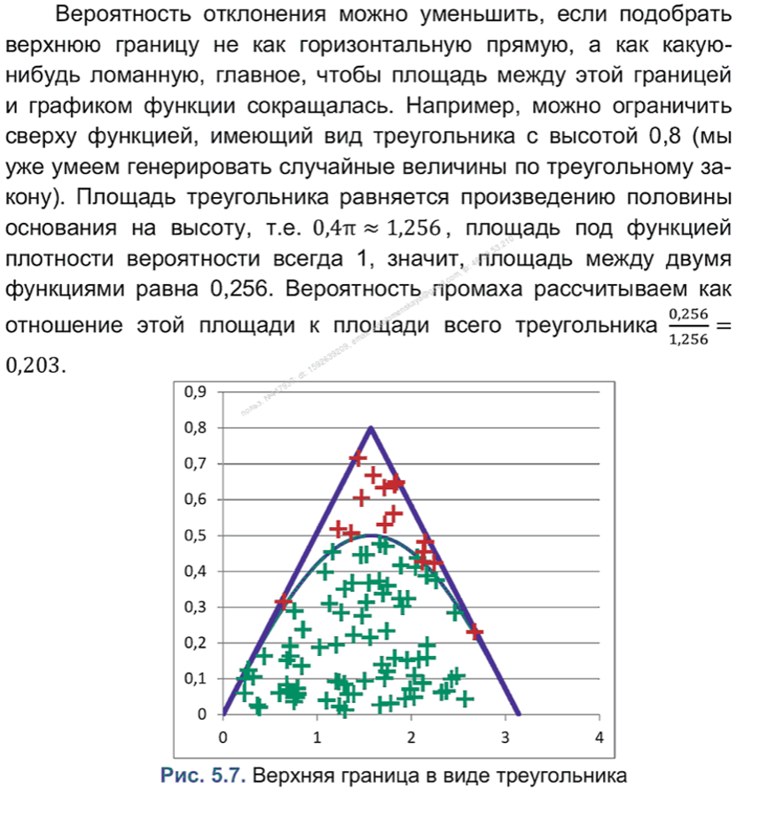

***Справедливость метода принятия-отклонения:***

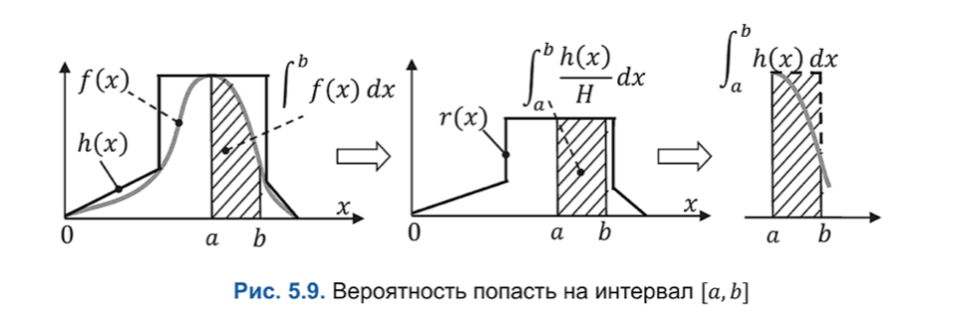

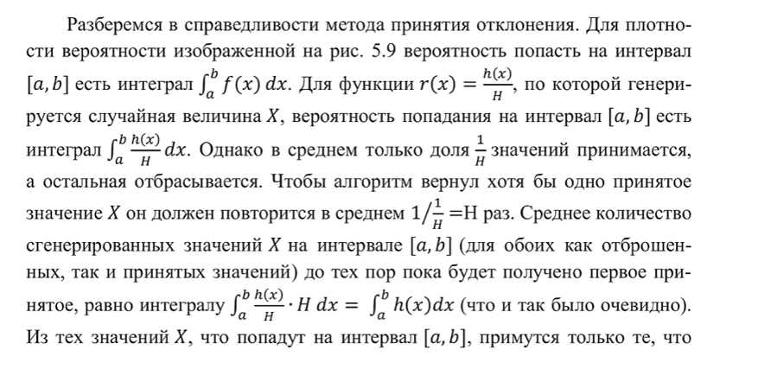

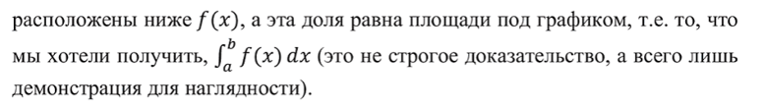

## 33. Генерация случайных величин на основе специальные свойства и метод свертки.

Основываясь на особых свойствах функции распределения или случайной величины, можно представить эту случайную величины в виде некоторой формы или связи других случайных величин, которые проще генерировать. Общей формы и алгоритма для таких методов нет, так как все зависит от требуемого закона распределения.

· ***Метод свертки*** – выражение одной случайной величины через сумму других случайных величин. Закон распределения Эрланга порядка m, распределение хи-квадрат, Стьюдента, Фишера могут быть получены методом свертки.

**Пример:** Получение случайных величин по левому треугольному распределению triangle(0,1,1)

1. Докажем, что, если *U*1 и *U*2 равномерные случайные величины от 0 до 1, то случайная величина *X*=*max⁡*(*U*1*,U*2)будет соответствовать левому треугольному распределению.
2. Найдем вероятность, что случайная величина *X* меньше или равна *x P*(*X≤x*)=*P*(*max*(*U*1*,U*2)*≤x*)=*P*(*U*1*≤x*)*∙P*(*U*2*≤x*)=*x∙x*=*x*2
3. Тогда *F*(*x*)=*P*(*X≤x*)=*x*2
4. Найдем плотности вероятности *f*(*x*)=*F*(*x*)*'*=(*x*2)*'*=2*x ,* что соответствует треугольному распределению с параметрами *a*=0,*b*=*c*=1
5. Аналогично, случайная величина 1−*X* соответствует правому треугольному распределению

## 34. Расскажите о способах генерирования нормального закона распределения, приведите формулы.

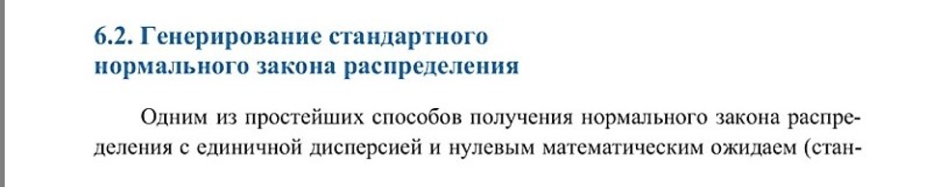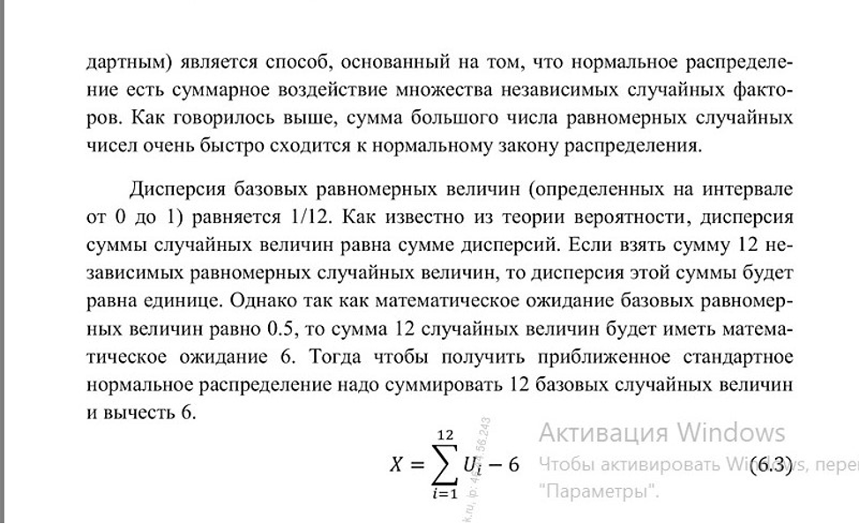

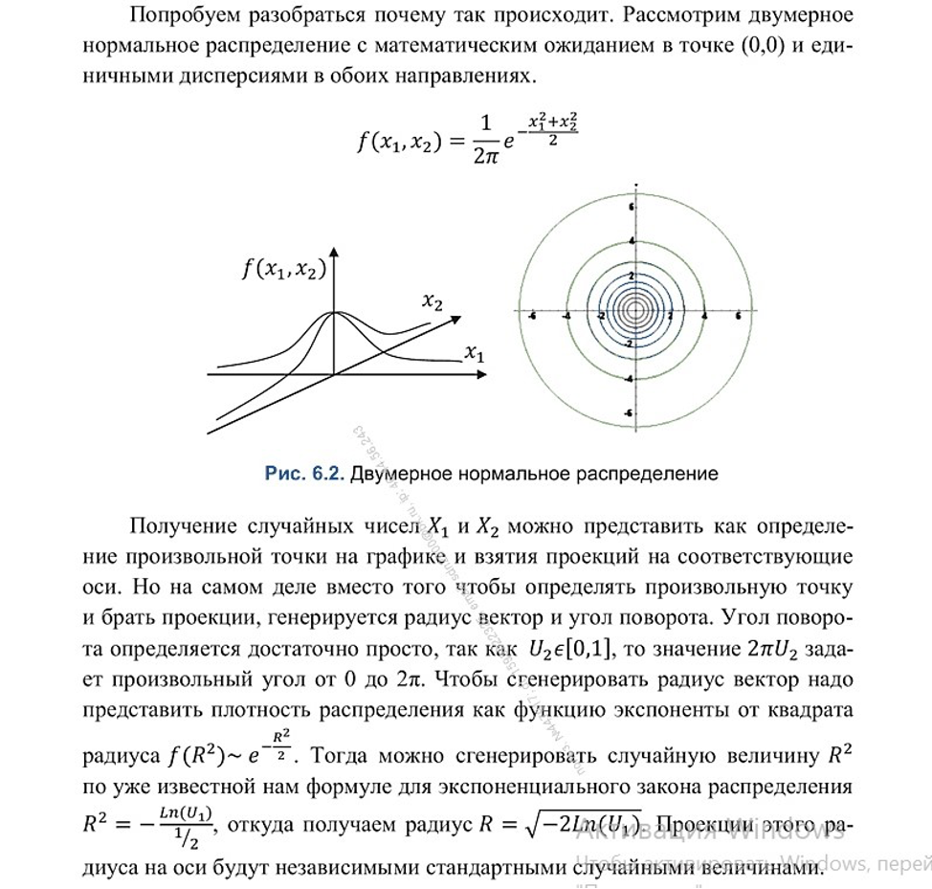

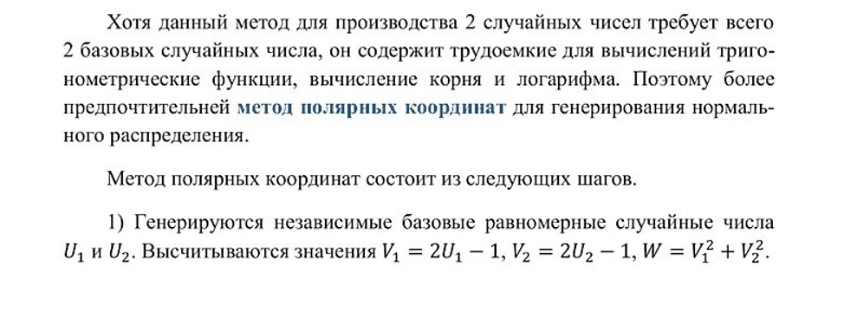

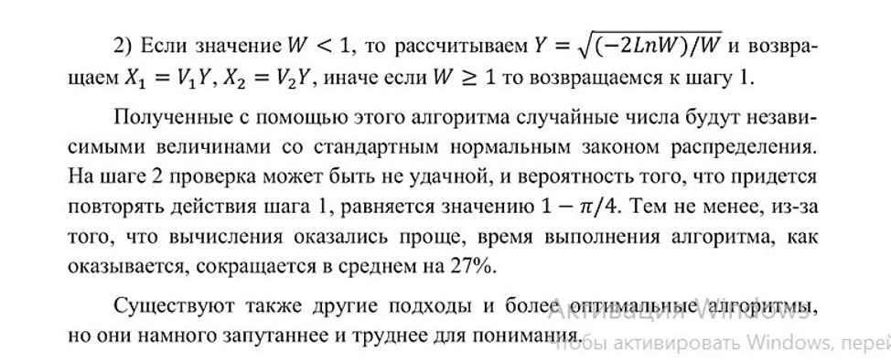

## 37. Для чего и как осуществляется тестирование генераторов случайных чисел на равномерность заполнения многомерного пространства?

У линейных конгруэнтных генераторов наблюдается интересная особенность. Если последовательность случайных чисел объединить в пары чисел ([/1; t/2), *(U2,U3),* (t/j, t/j+1) и рассматривать их как координаты точек, то все такие точки будут лежать на семействе параллельных прямых в двумерном пространстве [ОД]2, а тройки чисел *(и±, U2, U3), (U2,U3,U4),..., (UU+1, U+2)* будут лежать на семействе параллельных плоскостей в трехмерном пространстве [ОД]3. В общем случае d-мерные кортежи *(U1, U2, U*3,..., *Ud)* будут лежать на относительно небольшом количестве *d* — 1 мерных параллельных гиперплоскостях в *d* мерном единичном гиперкубе [0Д]Й. В зависимости от параметров генератора количество гиперплоскостей и расстояние между ними может изменяться. Если существуют большие пустые области, то моделирование пары координат с помощью одного такого генератора может привести к тому, что некоторые координаты никогда не будут получены.

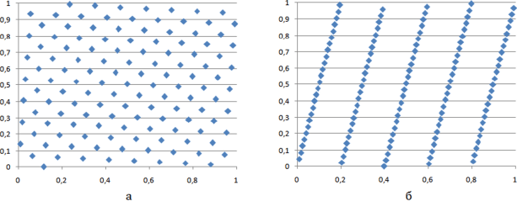

Большое расстояние между гиперплоскостями нежелательно, следует проверять генератор случайных чисел по критерию серий, который не что иное, как обобщение критерия Пирсона на большие размерности. Каждую ось [ОД] надо разбить на *к* интервалов, тогда весь гиперкуб разобьется на *kd* областей. Для каждой области подсчитываем количество попаданий *tibi 2,..jd и рассчитываем значение: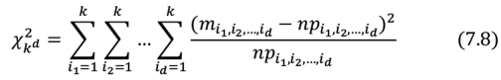*

где *Pilti2*.....*id* теоретическая вероятность попасть в область, которая для равномерного распределения равна 1 */ка,* при условии разбиения каждой оси на равные *к* интервалов.

Если различия практической и теоретической частоты попадания в области обусловлены случайными факторами, то величина *xd* подчиняется закону распределения Хи-квадрат с *kd* степенями свободы и должно выполняться *xd <* *Кр Ддя вероятности *95%* (или 99%). Если это условие не выполняется, то тогда данные неравномерно заполняют *d* мерное пространство и желательно не использовать данный генератор там, где это может вызвать проблемы.

## 38. Как осуществляется тестирование генераторов случайных чисел на независимость случайных величин?

Так как алгоритм получения следующего случайного числа известен, то говорить об абсолютной независимости бессмысленно, под требованием о независимости случайных величин будем понимать линейную независимость, то есть корреляция двух случайных чисел равна нулю *pL* = *Cor(Ui,Ui+L*) = 0 для разных *L.* Корреляцию (выборочную) двух случайных величин разнесенных на *L* позиций рассчитывают по известной из статистике формуле:

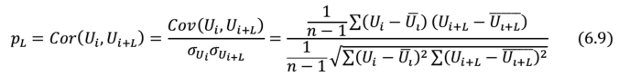

где *Ut* и *Ul+L* — математические ожидания одной и той же выборки; *аи.* и *i+L* — среднее квадратичное отклонение одной и тоже выборки.

Можно упростить формулу

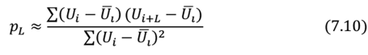

Однако рассчитываемое значение корреляции тоже будет иметь случайный характер (так как рассчитывается из случайных величин), и не будет строго равно нулю. Рассчитываемое значение корреляции будет обладать своим разбросом. Для равномерного распределения от 0 до 1 дисперсию значения корреляции можно приближенно оценить по формуле:

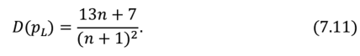

Тогда для проверки гипотезы равенства нулю корреляции *pL =* 0 формируем дробь *t,* которое должно иметь распределение Стьюдента со степенями свободы *п.*

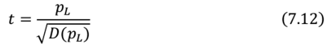

Если выполняется — tKp < *t < tKp* для вероятности 95% (или 99%), то можем принять то, что числитель *pL* является нормальной случайной величиной с нулевым математическим ожиданием, т.е. *pL* = 0. Если условие не выполняется, то корреляция отлична от нуля, т.е. наблюдается линейная зависимость между выдаваемыми генератором случайными числами.

## 39. Построение моделей систем массового обслуживания. Примеры. Из каких характерных частей состоит система массового обслуживания.

Всем нам приходилось сталкиваться с системами массового обслуживания, но до сих пор мы не обращали на это внимание. Каждый раз когда мы заходим в магазин, в столовую или стоим в очереди за билетами в кассу, мы сталкиваемся с системой массового обслуживания. Системы массового обслуживания (СМО) состоят из одного или нескольиз устройств которые обслуживают поступающие требования. Приведем одни из часто встречающихся в реальности систем массового обслуживния, укажем, что в них является устройствами обслуживания, а что требованиями.

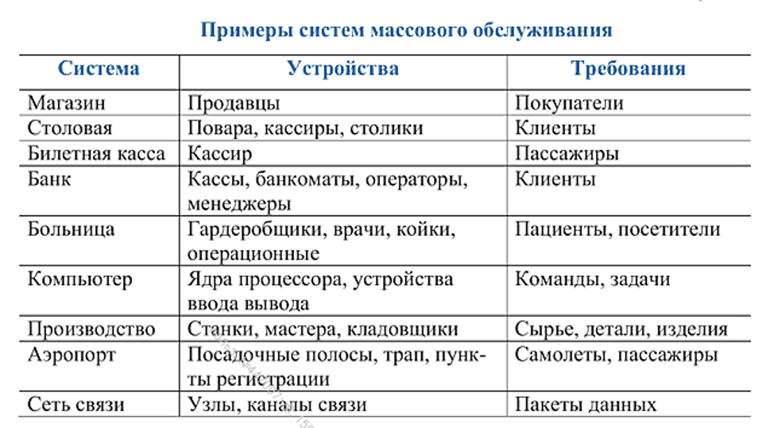

Для моделирования систем массового обслуживания необходимо задать и определить следующие основные части СМО:

1. Входящий поток требований, поступающий на обслуживание;

2. Способ организации очереди;

3. Правила обслуживания требований;

4. Выходящий поток требований;

5. Режимы работы системы;

**Входящий поток требований** имитирует приход покупателей, клиентов итд., необходим задать моменты времени поступления требований. Моменты времени могут быть ***детерминированы***(определены точно), например, каждые 10 минут, или ***стохастическими***(вероятностными), например, каждые 10 минут ± 3 минуты. Как правило, задают закон распределения для интервалов между поступлениями, в простейшем случае это может быть равномерное распределение от **a** до **b**. Одним из основных законов поступления требований является стационарный Пуассоновский поток, в котором поступление следующих требований не зависит от ранее пришедших требований и интервалы между поступлениями описывается по экспоненциальному закону со своей постоянной интенсивностью λ.

**Способ организации очереди** может быть ***FIFO*** (first in, first out (обычная очередь)) или ***LIFO*** (last in, first out (принцип стека)). Помимо всего очередь может быть организована с **приоритетами** и **без приоритетов**, например, пенсионеры обслуживаются вне очереди. Самих очередей так же может быть несколько, например, в парикмахерской посетители могут занимать очередь к мастеру мужских стрижек или женских. На очередь могут быть наложены ограничения по длине или по времени пребывания, например, в маленький магазин больше 20 покупателей не влезает, и 21 первый не может зайти, или если время, проведенное в очереди, превышает 10 минут, то покупатель идет в другой магазин.

**Правила обслуживания требований** в основном задают длительность обслуживания каждого требования и количеством параллельно обслуживаемых требований. Длительность обслуживания также может быть, как ***детерминированным***, так и ***стохастическим***. Время обслуживания может подчиняться совершенно разным законам распределения в зависимости от обслуживающего устройства. В простейшем случае можно задать время обслуживание равномерным распределением от **a** до **b**, можно задать нормальным распределением со среднем значением **m** и среднеквадратичным отклонением **Ϭ**. Если в системе предусмотрена возможность параллельной обработки нескольких требований, например, когда в магазине два продавца, то такую систему называют ***многоканальной*.** Если после обслуживания на одном устройстве требование попадает на следующее устройство, например, после продавца покупатель оплачивает товар на общей кассе, то такую систему называют ***многофазной***. Помимо этого, системой может быть предусмотрено прерывание обслуживания одного требования взамен начала обслуживания одного требования взамен начал обслуживания более срочного, например, когда в регистратуре больницы помимо обслуживания посетителей приходится отвечать на навязчивые телефонные звонки.

**Выходящий поток** требований образуется во время работы модели системы массового обслуживания, в него могут входить обслуженные требования или требования, в обслуживании которых было отказано. Для многофазных систем выходящий поток может являться входящим для следующих фаз обслуживания. Иногда интересно следить за характеристиками выходящего потока.

**Режимы работы** могут существенно влиять на СМО. Например, работа пригородных касс, как правило, имеет максимум работающих окон в утренние часы пик, затем часть окон сокращается. В банке или в любом другом месте, например, может быть четыре работающих оператора, а во время обеда остается только двое, затем пообедавшие операторы сменяют друг друга и идут обедать другим два, и когда обед заканчивается опять работают все четыре оператора.

## 40. Какие основные критерии (характеристики) оценки работы системы массового обслуживания?

В качестве ***основных критериев эффективности функционирования систем массового обслуживания*** в зависимости от характера решаемой задачи могут выступать:

· вероятность немедленного обслуживания поступившей заявки (Робсл=Кобс /Кпост);

· вероятность отказа в обслуживании поступившей заявки (Pотк=Котк/Кпост);

Очевидно, что Робсл + Pотк=1.

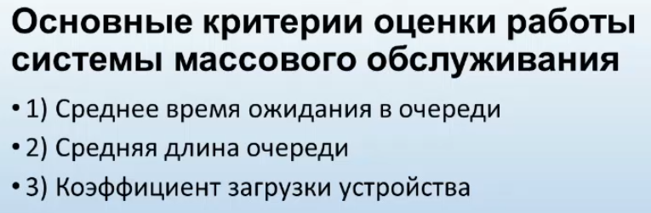

Показатели эффективности использования СМО:

- абсолютная пропускная способность (А) — среднее число заявок, обслуживаемых в единицу времени, или интенсив­ность выходящего потока обслуженных заявок);

- относительная пропускная способность (Q) — отношение абсолютной пропускной способности к среднему числу за­явок, поступивших в систему за единицу времени;

- средняя продолжительность периода занятости СМО (Tзан );

- интенсивность нагрузки (ρ) показывает степень согласо­ванности входного и выходного потоков заявок канала обслуживания и определяет устойчивость СМО;

- коэффициент использования СМО — средняя доля времени, в течение которого система занята обслуживанием заявок.

2. Показатели качества обслуживания заявок:

- среднее время ожидания заявки в очереди (Точ);

- среднее время пребывания (обслуживания) заявки в СМО (Tобс);

- вероятность отказа заявки в обслуживании без ожидания (pотк);

- вероятность немедленного приема заявки (pпр);

- закон распределения времени ожидания заявки в очереди в СМО;

- среднее число заявок в очереди (N0ч);

- среднее число заявок, находящихся в СМО (Nобс).

3. Показатели эффективности функционирования пары «СМО-потребитель» (вся совокупность заявок или их источник, например, средний доход в единицу времени от СМО).

Эта группа полезна, когда доход от СМО и затраты на её обслуживание измеряются в одних и тех же единицах, и отражает специфику работы СМО.

## 41. Моделирование процесса поступления заявок на основе стационарного Пуассоновского процесса. Свойство Пуассоновских потоков поступления.

**Определение: Поток называется стационарным, если вероятность появления n событий на интервале времени (t,t+T) зависит от его расположения на временной оси t.**

*Определение Если поток удовлетворяет требованиям стационарности, ординарности и без последствия он называется* ***простейшим, пуассоновским потоком.***

(Свойства простейшего потока будут представлены в виде картинок, так как там находятся формулы)

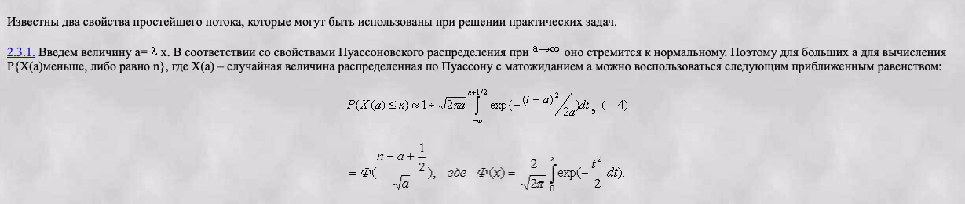

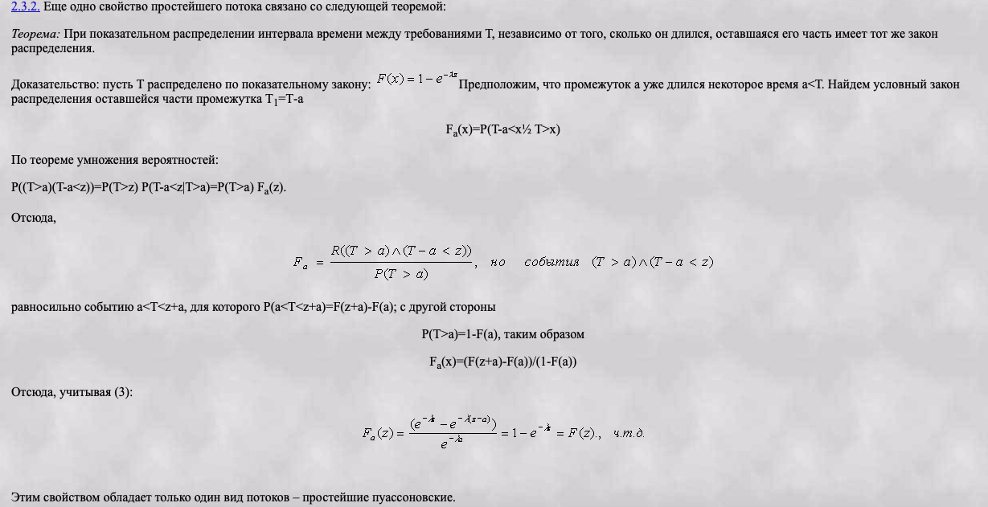

**(Сами свойства)**

**Ординарность**. Поток называется ординарным, если события в нем происходят по одному, а не группами по 2, 3 и т.д. Ординарность потока означает, что вероятность попадания на элементарный участок Δt двух или более событий пренебрежимо мала по сравнению с вероятностью попадания на него ровно одного события, т.е. при Δt→0 эта вероятность представляет собой бесконечно малую высшего порядка:

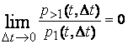

Для ординарного потока можно пренебречь возможностью совместного появления на элементарном участке двух и более событий. В каждый момент времени в систему может поступать не более одной заявки.

Примерами ординарных потоков событий могут служить поток деталей, поступающих на конвейер для сборки; поток отказов технического устройства и т.д. Пример неординарного потока – поток пассажиров, прибывающих в лифте на данный этаж. Если в неординарном потоке события происходят только парами, тройками и т.д., то рассматривают ординарный поток пар, троек и т.д.

Отсутствие последействия. Для любых не перекрывающихся участков времени τ1, τ2,…,τn-1, τn …, числа событий X1=X(t1, τ1), X2=X(t2, τ2),… Xn=X(tn, τn), попадающих на эти участки, представляют собой независимые случайные величины, т.е. вероятность попадания любого числа событий на один из участков не зависит от того, сколько их попало на другие.

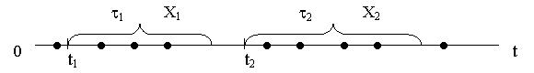

**Отсутствие последействия** означает, что для любого момента времени t0, будущие моменты наступления события потока (при t>t0 ) не зависят от того, в какие моменты наступали события в прошлом (при t<t0).

Ординарный поток событий, в котором отсутствует последействие, называется пуассоновским потоком.

**Стационарность**. Поток событий называется стационарным, если все его вероятностные характеристики не меняются со временем. В частности, для стационарного потока событий вероятность попадания того или иного числа событий на участок длины τ зависит только от длины этого участка и не зависит от того, где именно на оси времени 0t этот участок расположен. Это значит, что числа событий X1=X(t1, τ1) и X2=X(t2, τ2), попадающих на два участка одинаковой длины, будут иметь одинаковые распределения. Отсюда следует, в частности, что для стационарного потока событий его интенсивность λ(t) постоянна.

Основной характеристикой Пуассоновского потока является интенсивность поступления за единицу времени *X.* Причем интервалы времени между поступлениями, подчиняющиеся экспоненциальному закону распределению *f(x)* = *Хе* имеют эту самую степень затухания *X.* Математическое ожидание интервалов поступления равняется - и измеряется в тех же единицах времени, что и интервал, за который подсчитывалась интенсивность. Например, если интенсивность определяется за минуту, то интервалы времени также будут в минутах, если интенсивность за час, то интервалы будут в часах.

Пуассоновский поток обладает интересным свойством: интенсивность суммы независимых потоков равна сумме интенсивностей каждого потока. Например, если в парикмахерскую приходят в среднем 5 мужчин в час, а женщин 7 в час, то общая интенсивность поступления составит 12 человек в час (и мужчин и женщин).

У пуассоновского процесса (как и у экспоненциального распределения) всего один параметр — интенсивность поступления *А.* Стационарным Пуассоновским процессом называется такой процесс поступления, в котором интенсивность *А* постоянна со временем. Нестационарным Пуассоновским процессом тогда называется такой процесс, у которого средняя интенсивность поступления представлена в виде некоторой функциональной зависимости от времени *A(t).* На рисунке 8.2 представлена графическая интерпретация.

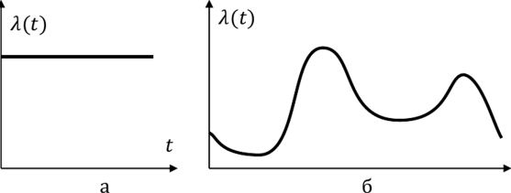

Интенсивность поступления, **а — стационарный процесс, б — нестационарный процесс**

Моделировать стационарный процесс мы уже умеем, для этого достаточно получать длительность интервалов между поступлениями как случайные величины по экспоненциальному закону и откладывать эти интервалы от времени предыдущих поступлений:

* 1) генерируем равномерную случайную величину U от 0 до 1;
* 2) получаем длительность интервала времени, через который придет следующее требование *X* = *—LN(U)/A;*
* 3) время поступления следующего требования *ti+1* = *tt* + *X.*

## 42. Моделирование нестационарного Пуассоновского процесса поступления. Почему нужен другой алгоритм по сравнению со стационарным потоком?

Моделировать нестацинарный процесс по тому же алгоритму, что и стационарный, уже не получается. Так, если в момент времени t интенсивность поступления (t) принимает маленькие значения, то будет получено большое случайное число X, и следующий момент поступления требования ti+1 может перескочить через область с большой интенсивностью поступления.

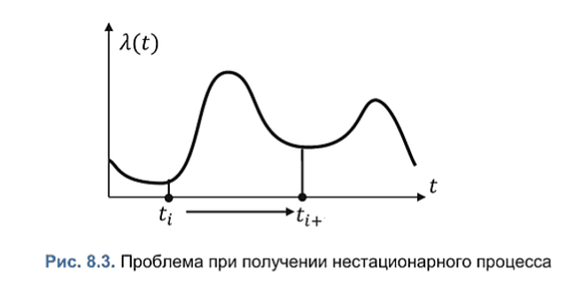

Одним из простых способов преодолеть эту проблему является метод прореживания. Основная идея заключается в том, чтобы моделировать интервалы поступления с максимальной постоянной интенсивностью, но прежде чем возвращать следующий момент поступления требования, пропускать некоторые моменты с определенной вероятностью.

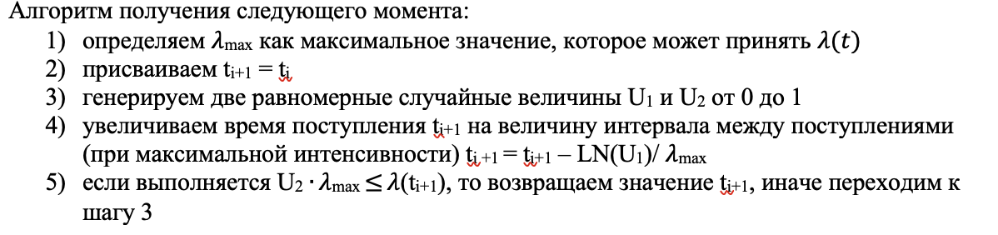

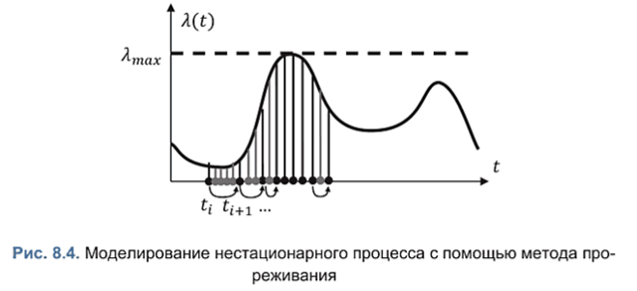

Чем ниже проходит график интенсивности, тем больше вероятность того, что интервал будет пропущен. При интенсивности близкой к максимальной, вероятность возвращения следующих моментов поступления близка к единице. Однако при очень большой разнице между минимальной интенсивностью и максимальной, будет пропущено очень большое количество сгенерированных интервалов, что говорит о неэффективности алгоритма (работает в холостую).

## 43. Запись и смысл формул Литтла соотношения длины очереди и времени пребывания в очереди, числа требований в системе и времени пребывания в системе (это будет вопрос по мат. моделированию).

Среднее время пребывания в системе:



Среднее количество требований в системе:



Первая формула Литтла (соотношение средней длины очереди и среднего времени пребывания в очереди):

Nсист=λTсист

Среднее время, проведенное в очереди:



Средняя длина очереди:



Вторая формула Литтла (соотношение средней длины очереди и среднего времени пребывания в очереди):

Lоч=λTоч

Связь между первой и второй формулой Литтла образуется из того, что время пребывания в системе состоит из суммы времени, проведенном в очереди и временем обслуживания:

Тсист=Точ+Тобслуж=Точ+1/μ

## 44. Правило составления уравнений Колмогорова для установившегося режима системы массового обслуживания. Особенности аналитического решения.

**Особенности аналитического решения**

Аналитические значения достаточно далеки от реальности. Например, как правило, магазины работают не круглосуточно, а с утра до вечера, и нормальная работа магазина начинается не сразу, а спустя некоторый переходный период, и в конце дня магазин закрывается.

Помимо этого, аналитические значения необходимо заново выводить и рассчитывать при любом изменении системы, что требует значительных усилий. Любое изменение логики работы модели, приведет к тому, что все аналитические выражения окажутся неверными, и придется выполнять все расчеты с начала, в то время как имитационное моделирование сразу дает результат.

Тем не менее, не стоит считать, что аналитические значения полностью бесполезны, они могут быть использованы во время проверки адекватности модели. Результаты, которые получены при моделировании могут быть ошибочными по разным причинам, из-за ошибок в модели или в коде программы.

Никто не может гарантировать что полученные числовые данные есть достоверный результат без соответствующих процедур проверки. Расчет аналитического значения характеристик, запуск модели для большого периода времени и сравнение результатов как раз один из возможных способов обеспечения адекватности.

*Сформулируем правило составления уравнений Колмогорова. В левой части каждого из них стоит производная вероятности i-го состояния. В правой части — сумма произведений вероятностей всех состояний (из которых идут стрелки в данное состояние) на интенсивности соответствующих потоков событий, минус суммарная интенсивность всех потоков, выводящих систему из данного состояния, умноженная на вероятность данного (i-го состояния).*

Будем различать состояния системы по количеству требований. Состояние 50 будет означать пустую систему. Состояние Sx означать, что в системе всего одно требование. Состояние Sn означает, что в системе п требований. Если в системе максимальное количество требований ограничено (ограничен максимальный размер очереди), то количество состояний конечно, иначе бесконечно. Во время функционирования системы переход между состояниями происходит в зависимости от интенсивности поступления требований X и от интенсивности обслуживания р. Схема состояний и интенсивности переходов между состояниями изображена на рис. 9.6, (схемы подобного вида называются Марковскими процессами). Из каждого состояния выходят стрелки, показывающие, с какой интенсивностью происходит уменьшение требований в системе, а с какой увеличение. Обратите внимание, так как в рассматриваемой системе всего три устройства обслуживания, то для состояний, начиная с 5*3*, интенсивность перехода в предыдущее состояние составляет Зр (для S2 будет 2р, для Sx будет 1 р, так как в системе меньше требований чем устройств обслуживания).



Рис. 9.6. Система массового обслуживания с 3 устройствами и бесконечной

очередью

Введем вероятности Р* того, что система находится в одном из возможных состояний (сумма вероятностей равна единице). Тогда для установившегося режима, т.е. при большом времени моделирования, для каждого состояния можно записать уравнение Колмогорова, которое представляет собой равенство произведения интенсивностей исходящих стрелок на вероятность текущего состояния, и произведения интенсивностей входящих стрелок на вероятность состояний, из которых они вышли. Например, для состояния S3 можно записать следующее уравнение (две стрелки выходят с интенсивностями X и Зр, входят стрелки из состояния S2 с интенсивность X и из состояния 54 с интенсивность Зр).

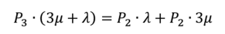

Сколько бы не было состояний и какие бы сложные не были переходы (с известными интенсивностями), после записи соответствующих уравнений

Колмогорова мы будем иметь систему из одинакового числа уравнений и неизвестных, которая может быть решена одним из известных способов.

Пример 9.1. Для трехканальной системы массового обслуживания, изображенной на рис. 9.6, найти вероятности Pt нахождения системы в каждом из состояний.

Для состояния 50 имеем простое уравнение ЛР0 = цР4.

Для состояния 5Х: (Я + /л)Рг = ЛР0 + 2цР2.

Для состояния S2: (Я + 2ц)Р2 = ЛРг + 3цР3.

Для состояния 53: (Я + 3ц)Р3 = ЛР2 + 3цР4.

Для состояния S4: (Я + 3ц)Р4 = ЛР3 + 3цР5.

Для всех остальных состояний Sn: (Я + 3ц)Рп = ЛРп_х + 3цРп+1.

Выразим все вероятности Pi через вероятность нулевого состояния Р0.

Из нулевого состояния получаем вероятность Рх = ~Р0- Из первого состояния: 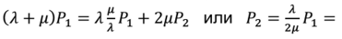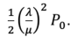

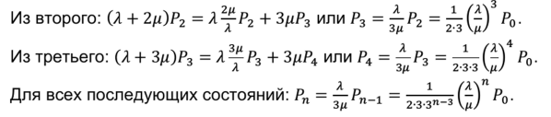

Найдем сумму вероятностей:



Первые 2 элемента в скобках не трогаем, а для всех остальных элементов вынесем за скобки —

2-3 цУ

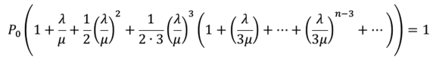

Сумма 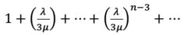есть бесконечно убывающая

геометрическая прогрессия (для множителя q < 1, сумма прогрессии —)

1V

В итоге получаем

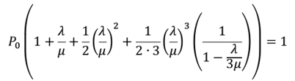

Откуда выражаем Р0

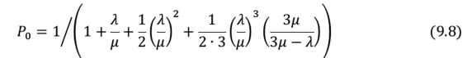

А вероятность 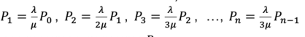

выражаются через рассчитанное значение р0.

Выражение (9.8) справедливо для трехканальной системы без ограничений на размер очереди. Для системы без ограничений с количеством каналов обслуживания т можно аналогично вывести общую формулу.

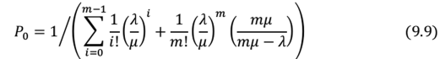

Если система имеет ограничение на размер очереди, то мы будем иметь дело с системой с конечным числом уравнений и переменных, которую необходимо будет решать любым известным способом.

## 45. В чем отличие непрерывных моделей от дискретных? Основные способы решения непрерывных моделей?

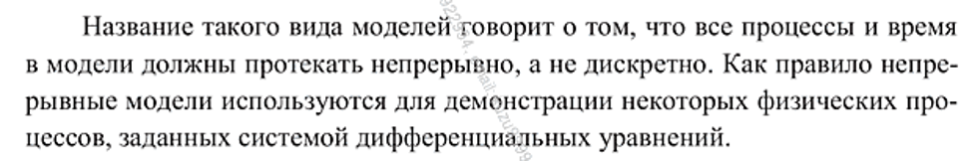

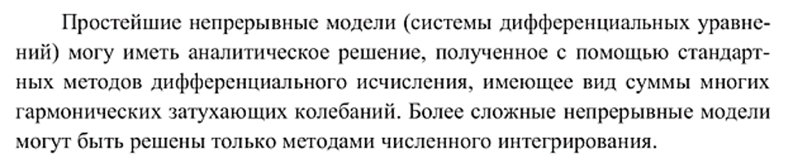

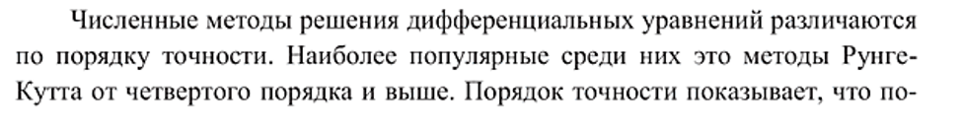

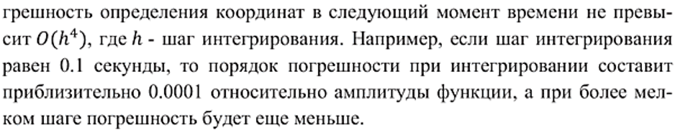

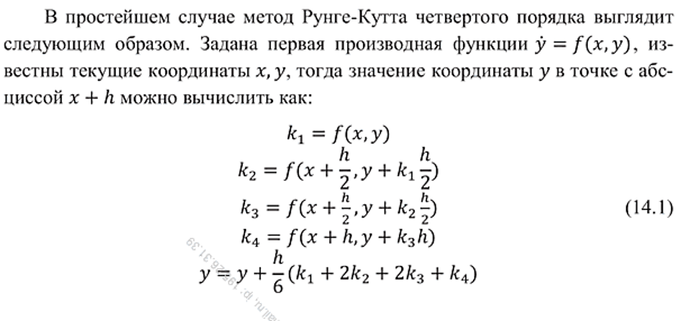

Дискретные данные, также известные как категорийные или прерывистые, в основном используются для представления объектов как в векторных, так и в растровых системах хранения данных. Дискретные объекты имеют четко определяемые границы.

Непрерывные данные, или непрерывная поверхность, отображают явление, в котором каждая точка поверхности является мерой плотности, мерой отношения к некой фиксированной точке пространства или отношением к точке происхождения. Непрерывные данные также называются полями, не дискретными (непрерывными) данными или данными поверхности.

## 46. Особенности непрерывных моделей. Приведите примеры непрерывных моделей.

Название такого вида моделей говорит о том, что все процессы и время в модели должны протекать непрерывно, а не дискретно. Как правило непрерывные модели используются для демонстрации некоторых физических процессов, заданных системой дифференциальных уравнений.

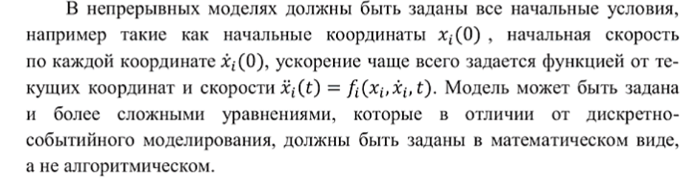

Простейшие непрерывные модели (системы дифференциальных уравнений) могу иметь аналитическое решение, полученное с помощью стандартных методов дифференциального исчисления, имеющее вид суммы многих гармонических затухающих колебаний. Более сложные непрерывные модели могут быть решены только методами численного интегрирования. Численные методы решения дифференциальных уравнений различаются по порядку точности. Наиболее популярные среди них это методы Рунге-Кутта от четвертого порядка и выше. Порядок точности показывает, что погрешность определения координат в следующий момент времени не превысит , где h- шаг интегрирования. Например, если шаг интегрирования равен 0.1 секунды, то порядок погрешности при интегрировании составит приблизительно 0.0001 относительно амплитуды функции, а при более мелком шаге погрешность будет еще меньше.

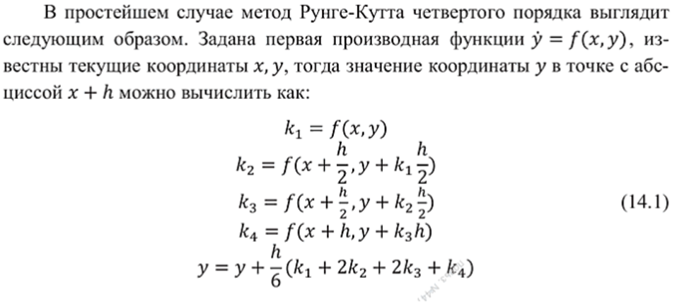

**Пример непрерывной модели.**

Одним из самых популярных примеров непрерывной модели, разбираемых в имитационном моделировании, является модель Хищник — Жертва. Эта модель показывает динамику популяции хищных животных и динамику популяции животных, являющихся жертвами для хищников, например, будем рассматривать кроликов и волков.

Обозначим численность кроликов как N1, а численность волков как N2

Если кроликам никто не мешает, то прирост численности составляет:

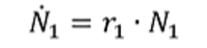

где r, коэффициент рождаемости (прирост популяции за единицу времени).

Но так как численность популяции не может быть бесконечной, то вводят ограничение на максимальную емкость ареала обитания М1, при достижении которой прирост прекращается.

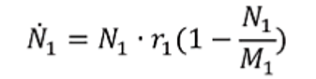

В зависимости от количества волков, поедающих зайцев, прирост снижается.

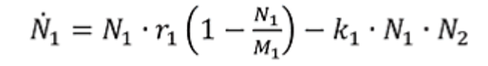

где k1 показывает коэффициент смертности при встрече двух видов.

Аналогично составляется уравнение для прироста численности хищного вида, лишь с одним отличием, что при встрече двух видов, прирост численности хищников увеличивается, а не уменьшается.

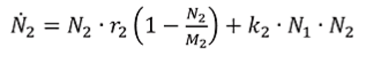

Это не единственный вид модели Хищник — Жертва, возможны модификации, например, можно убрать естественный прирост численности хищников, не зависящий от численности популяции их жертв.

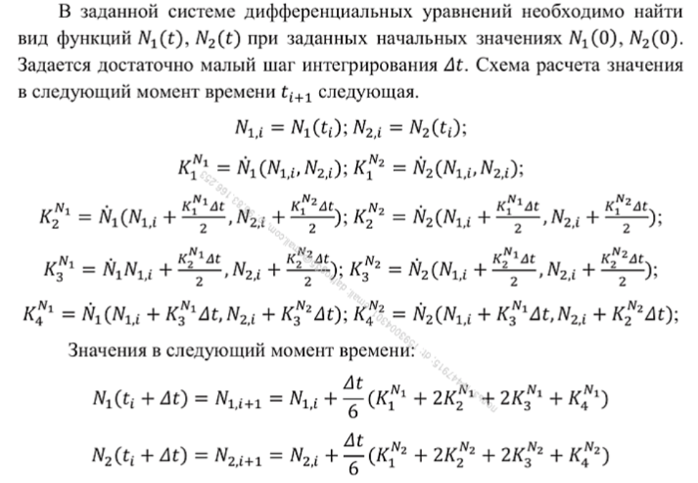

В зависимости от разных начальных условий и подобранных коэффициентов картина динамики популяции жертв (синяя линия) и хищников (оранжевая линия) может иметь колебательный характер, а может получится так, что хищники полностью истребляют свою жертву, а потом сами умирают с голоду.

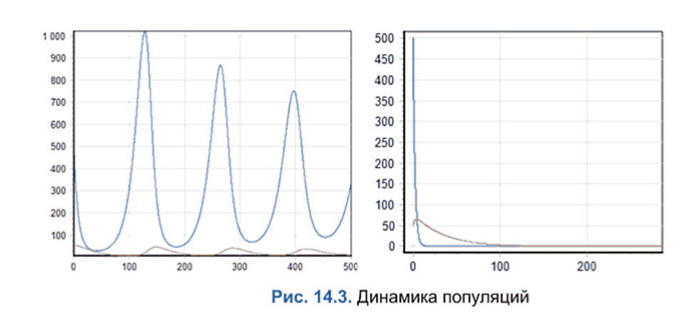

## 47. Особенности моделей системной динамики (Дж. Форрестера).

Модели системной динамики можно отнести к непрерывным моделям, записываемых с помощью системы дифференциальных уравнений (как правило первой степени). Предложены Джеем Форрестером в 70-х годах ХХ века. Модели системной динамики состоят из:

· Уровней (накопителей);

· Потоков, обозначающих скорость изменения уровней;

· Функций (от уровней), переключающих потоки или изменяющих их;

· Линий задержки, для моделирования запаздывания во времени темпа потоков от значений уровней.

Одной из самых первых серьезных моделей системной динамики является модель Мир-2, завершенная в 1974г. Форрестером, предшествующая версия Мир-1 являлась грубой примитивной моделью, показывающей только общее направление исследования. Модель Мир-2 моделирует глобальные процессы, показывающие динамику мирового развития.

В этой модели использовались следующие основные переменные:

1. Население – P;

2. Основные фонды – K;

3. Доля Фондов в сельском хозяйстве - X;

4. Уровень загрязнения - Z;

5. Количество не возобновленных природных ресурсов - R;

В качестве настраиваемых или задаваемых параметров выступали следующие факторы: (все идет в сравнении с 1970г.)

1. Pp – относительная численность населения;

2. Kp – удельный капитал;

3. C – уровень жизни;

4. F – относительный уровень питания;

5. – относительное загрязнение;

6. - доля остающихся ресурсов;

Модель представляет собой следующую систему дифференциальных уравнений:

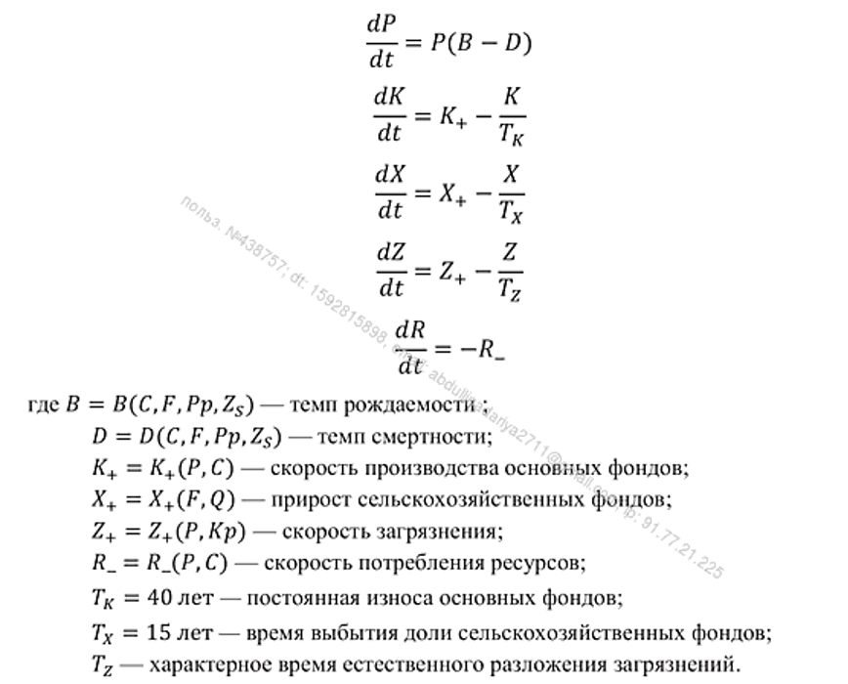

Задавая начальные условия **t=1900,P=1.65 ∙10^9,K=4∙10^8,X=0.2,Z=2∙10^8,R=9∙10^11** Форрестер использовал период времени с 1900 года по 1970 для настройки модели на известных данных, подгоняя параметры так, чтобы в целом динамика соответствовала действительности. С 1970 года система пускалась «в свободное плавание», в результате получилась картина (прогноз) развития мира.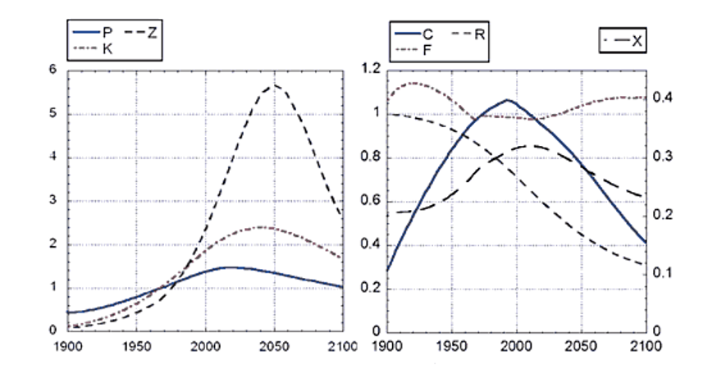

## 48. Модель системной динамики Мир-2. Основной вывод.

Модели системной динамики-непрерывные модели, которые записываются с помощью дифференциальных уравнений.

Модели системной динамики состоят из:

1. Уровни(накопители)
2. Потоков, обозначающих скорость изменения уровней
3. Функций(от уровней), переключающих потоки или изменяющих их
4. Линий задержки, для моделирования запаздывания во времени темпа потоков от значений уровней

Модель МИР-2,завершенная в 1974 Форрестером, моделирует глобальные процессы, показывающие динамику мирового развития.

В этом модели использовались следующие переменные:

1. Население P
2. Основные фонды К
3. Доля фондов в сельском хозяйстве Х
4. Уровень загрязнения Z
5. Количество не возобновляемых природных ресурсов R

Настраиваемые и задаваемые параметры:

1. Pp-относительная численность населения к 1970
2. Kp-удельный капитал
3. С-уровень жизни
4. F-относительный уровень питания в сравнении с 1970
5. Zs-относительное загрязнение в сравнении с 1970
6. Rr-доля остающихся ресурсов в сравнении с 1970

Модель:



В модели зафиксированы возможности на известном этапе и тенденции в части потребления ресурсов, роста загрязнения, выбытия плодородных земель, демографической динамики экстраполировались в будущее. Модель не предполагает технологического прогресса развития науки, техники и общества. Показывает неизбежность кризиса, связанного с истощением ресурсов и ростом загрязнения.

Модель МИР-2 используется в качестве демонстративных целей возможностей моделей системной динамики, которая при правильном подходе может быть надежным средством исследования.

## 

## 49. Основная особенность агентно-ориентированных моделей, классификация среды.

Агентно-ориентированные модели — модели, в которых в некоторой среде действует агент (разумный объект, действующий автономно, пытающийся достичь определенной цели)

Классификация среды:

1) Открытая среда — может расширяться со временем, могут появляться новые агенты и/или уходить старые. Замкнутая среда — может быть полностью определена в начале моделирования.

2) трансформируемая среда — может изменяться под действием агентов; нетрансформируемая среда — не изменяется под действием агентов

3) детерминированная среда — все изменения в среде происходят с заданными условиями; стохастическая среда — могут использовать случайные числа в процессе моделирования

## 

**Пример:** агент пытается добраться до пункта назначения через изменяющуюся среду.

Каждый шаг времени агент осуществляет перемещение в сторону целевого состояния вдоль мгновенно оптимальной траектории. Среда состоит из перемещающихся препятствий, блокирующих движение агента, но перемещающихся случайно, а не с целью противостоять агенту. Данная модель является моделью движения жадного агента в дискретной динамической неопределенной полностью наблюдаемой внешней среде.

## 

## 

## 50. Основная особенность агентно-ориентированных моделей, классификация агентов.

Главной особенностью таких систем является наличие в них агентов – разумных объектов, действующих анонимно и пытающихся достичь своей определенной цели.

Как правило агентные системы работают по шагам в дискретные моменты времени, когда агент осуществляет действие по очереди с другими агентами, а среда меняет свое состояние в дискретные моменты времени. Тем не

менее агентные системы также могут быть непрерывными, с непрерывным изменением времени.

Задачей каждого агента состоит в достижении целевого состояния (цели) посредством чередования актов восприятия среды, планирования (принятия) решения и осуществления выбранного действия. Если агент принимает решение на основе полученной информации на текущем шаге, не учитывая предыдущей истории и не учитывая будущих последствий, то такое поведение агента называют жадным.

**Классификация агентов по признакам:**

· по степени информированности относительно состояния внешней среды, агент может быть полностью информирован о состоянии среды в каждый момент времени, а может быть только частично информирован благодаря некоторым сенсорам, осуществляющим восприятие среды;

· по наличию памяти, агент может помнить некоторую информацию о своих предыдущих действия и о предыдущих изменениях среды;

· по возможности прогнозирования будущих изменений среды, агент

может предсказывать дальнейшее развитие среды и действовать на опережение, или агент принимает решение как действовать исходя только из доступной информации на данный момент времени;

· по возможности обучения по мере наблюдения за системой;

· по возможности взаимодействия с объектами среды и с другими агентами.